ФЕДЕРАЛЬНОЕ КАЗНАЧЕЙСТВО (КАЗНАЧЕЙСТВО РОССИИ)

УТВЕРЖДАЮ
От Федерального казначейства
_________________/__________
« » 2023г.

Государственная интегрированная информационная система управления общественными финансами «Электронный бюджет»

Подсистема информационно-аналитического обеспечения

Руководство работников (представителей) участников системы «Электронный бюджет» по работе с подсистемой (компонентом, модулем) системы «Электронный бюджет»

Витрина данных «Бюджетный (бухгалтерский) учет»

Лист утверждения
Код документа: 30275697.20.11,00.ЭБ26.008-01.00 9-ЛУ

Государственный контракт от 30.05.2022 №ФКУ0212/05/2022/РИС

СОГЛАСОВАНО |  | СОГЛАСОВАНО
От Федерального казенного учреждения «Центр по обеспечению деятельности Казначейства России» |  | От ООО «НПО «Криста»  Генеральный директор
__________________/__________ |  | Ю.А. Черных
« » 2023г. |  | « » 2023г.

ФЕДЕРАЛЬНОЕ КАЗНАЧЕЙСТВО (КАЗНАЧЕЙСТВО РОССИИ)

УТВЕРЖДЕН
30275697.20.11,00.ЭБ26.008-01.00 9-ЛУ

Государственная интегрированная информационная система управления общественными финансами «Электронный бюджет»

Подсистема информационно-аналитического обеспечения

Руководство работников (представителей) участников системы «Электронный бюджет» по работе с подсистемой (компонентом, модулем) системы «Электронный бюджет»

Витрина данных «Бюджетный (бухгалтерский) учет»

Код документа: 30275697.20.11,00.ЭБ26.008-01.00 9

Листов: 183

Аннотация
Настоящий документ «Руководство работников (представителей) участников системы «Электронный бюджет» по работе с подсистемой информационно-аналитического обеспечения государственной интегрированной информационной системы управления общественными финансами «Электронный бюджет»» (далее – Подсистема, ПИАО) предназначен для описания действий пользователей Подсистемы с аналитическими отчетами витрины данных «Бюджетный (бухгалтерский) учет».
Документ разработан в рамках Государственного контракта от 30.05.2022 №ФКУ0212/05/2022/РИС на выполнение работ по развитию Подсистемы (Период 1).
Перечень подсистем (компонентов, модулей) информационной системы, для которых был создан документ:
- 11,00 – документ предназначен для Подсистемы информационно-аналитического обеспечения (далее ПИАО, Подсистема).
Перечень областей применения документа:
- 9 – Применение для всех пользователей.

Содержание
Перечень таблиц 5
Перечень рисунков 6
Перечень терминов и сокращений 12
Перечень ссылочных документов 14
1 Общие положения 15
1.1 Область применения и виды деятельности, для автоматизации которых предназначены отчеты 15
1.2 Функциональные роли, выполняемые пользователем 15
1.3 Необходимый уровень подготовки пользователя 17
1.4 Перечень документации, с которой необходимо ознакомиться пользователю 18
1.5 Условия, соблюдение которых обеспечивает возможность использования функций аналитических отчетов витрины данных «Бюджетный (бухгалтерский) учет» 18
2 Подготовка к работе 20
2.1 Порядок подключения пользователей к Подсистеме 20
2.2 Порядок загрузки данных и программ 20
3 Описание операций 21
3.1 Порядок формирования и загрузки информации в аналитические отчеты витрины данных «Бюджетный (бухгалтерский) учет» 21
3.1.1 Участники процесса 21
3.1.2 Порядок формирования и предоставления выгружаемых данных 23
3.1.3 Предоставление и загрузка комплектов в ПИАО при регламентной (автоматической) выгрузке 25
3.1.4 Предоставление и загрузка комплектов в ПИАО при регламентной (по запросу УЦБ) выгрузке 31
3.1.5 Проверка загруженных данных сотрудником ситуационного центра Федерального казначейства 35
3.1.6 Перечень ошибок, возникающих на этапе загрузки данных 39
3.2 Описание работы с аналитическими отчетами витрины данных «Бюджетный (бухгалтерский) учет» 42
3.2.1 Отчет «Сведения о ФХД ФОИВ» (PIAO_103_003_mainBookAccreditationReport) 42
3.2.2 Отчет «Сведения о ФХД ФОИВ. Качество данных» (PIAO_103_003_mainBookDataQualityReport) 88
3.2.3 Отчет «Дебиторская и кредиторская задолженность» (PIAO_103_003_mainBookDKZ) 119
3.2.4 Отчет «Сведения о ФОТ ФОИВ» (PIAO_103_001_Analiz_FOTReport_82_view_CH) 129
4 Действия в случае аварийных ситуаций 180
5 Рекомендации по освоению 181
Согласовано 182
Лист регистрации изменений 183

Перечень таблиц
Таблица 1 – Ошибки в работе сценария EPBS_FK_0100_MAINBOOK165XML__INTERNAL_ 39
Таблица 2 – Перечень граф и параметров представления «Исполнение бюджета» – «Доходы» 66
Таблица 3 – Перечень граф и параметров отчета «Исполнение бюджета – Расходы» 72
Таблица 4 – Перечень граф и параметров представления «Исполнение бюджета» – «Источники» 81
Таблица 5 – Алгоритм расчета основных показателей отчета «Корректность ДКЗ» 96
Таблица 6 – Алгоритм расчета основных показателей отчета «Корректность ДКЗ по КБК 99
Таблица 7 – Алгоритм расчета основных показателей отчета «Разделение ДКЗ» 103
Таблица 8 – Алгоритм расчета основных показателей отчета «Незакрытые остатки ДКЗ» 106
Таблица 9 – Алгоритм расчета основных показателей отчета «Применение классификаторов и счетов учета» 109

Перечень рисунков
Рисунок 1 – Аналитические отчеты витрины данных «Бюджетный (бухгалтерский) учет» 21
Рисунок 2 –Создание пакетов с данными ГК, НФА, ДКЗ и отправка их в ПИАО (при автоматической загрузке) 26
Рисунок 3 –Загрузка данных в ПИАО, направление ответного квитка, проверка полноты комплектов 27
Рисунок 4 –Создание пакетов с данными ГК, НФА, ДКЗ и отправки их в ПИАО (по запросу УЦБ) 32
Рисунок 5 – Проверка загруженных данных сотрудников ситуационного центра ФК 35
Рисунок 6 – Макет отчета «Сведения о ФХД ФОИВ». Представление «Основные показатели» 43
Рисунок 7 – Макет отчета «Сведения о ФХД ФОИВ». Представление «Баланс» 45
Рисунок 8 – Отчет «Сведения о ФХД ФОИВ». Представление «Баланс». Переход в детализацию по учреждениям и КБК. 46
Рисунок 9 – Макет отчета «Сведения о ФХД ФОИВ». Представление «Нефинансовые активы» - «Структура НФА» - «Инфографика» 47
Рисунок 10 – Отчет «Сведения о ФХД ФОИВ». Представление «Нефинансовые активы» - «структура НФА» - «Инфографика». Переход к детализации по самым дорогим нефинансовыми активам 48
Рисунок 11 – Отчет «Сведения о ФХД ФОИВ». Представление «Нефинансовые активы» - «Структура НФА» - «Инфографика». Переход к детализации по списку объектов 49
Рисунок 12 – Макет отчета «Сведения о ФХД ФОИВ». Представление «Нефинансовые активы» – «Структура НФА» – «Таблица» –« По категориям» 50
Рисунок 13 – Макет отчета «Сведения о ФХД ФОИВ». Представление «Нефинансовые активы» – «Структура НФА» – «Таблица» – «По счетам» 52
Рисунок 14 – Макет отчета «Сведения о ФХД ФОИВ». Представление «Нефинансовые активы – Глава» 54
Рисунок 15 – Макет отчета «Сведения о ФХД ФОИВ». Представление «Нефинансовые активы» – «Объекты» - «По типам учреждений» 57
Рисунок 16 – Макет отчета «Сведения о ФХД ФОИВ». Представление «Нефинансовые активы» – «Объекты» – «10 самых дорогих» 59
Рисунок 17 – Макет отчета «Сведения о ФХД ФОИВ». Представление «Нефинансовые активы» – «Объекты» – «Список объектов» 61
Рисунок 18 – Макет отчета «Сведения о ФХД ФОИВ». Представление «Нефинансовые активы» – «Объекты» – «Инвентарная карточка» 64
Рисунок 19 – Макет отчета «Сведения о ФХД ФОИВ». Представление «Исполнение бюджета» – «Доходы» 70
Рисунок 20 – Макет отчета «Сведения о ФХД ФОИВ». Представление «Исполнение бюджета» – «Расходы» 80
Рисунок 21 Данные в отчете формируются и отражаются с учетом особенностей завершения финансового года двумя способами: 83
Рисунок 22 – Макет отчета «Сведения о ФХД ФОИВ». Представление «Показатели по группам» 85
Рисунок 23 – Макет отчета «Сведения о ФХД ФОИВ». Представление «Главная книга» 88
Рисунок 24 – Макет отчета «Сведения о ФХД ФОИВ. Качество данных». Представление «Мониторинг загрузки» - «Свод» 89
Рисунок 25 – Макет отчета «Сведения о ФХД ФОИВ. Качество данных». Представление «Мониторинг загрузки» – «Статусы загрузки» 91
Рисунок 26 – Макет отчета «Сведения о ФХД ФОИВ. Качество данных». Представление «Корректность НФА» - «Счет-Глава» 92
Рисунок 27 – Макет отчета «Сведения о ФХД ФОИВ. Качество данных». Представление «Корректность НФА» - «Счет-Глава» 94
Рисунок 28 – Макет отчета «Сведения о ФХД ФОИВ. Качество данных». Представление «Корректность ДКЗ» (Колонки 1-6) 97
Рисунок 29 – Макет отчета «Сведения о ФХД ФОИВ. Качество данных». Представление «Корректность ДКЗ» (Колонки 7-11) 98
Рисунок 30 – Макет отчета «Сведения о ФХД ФОИВ. Качество данных». Представление «Корректность ДКЗ по КБК» 101
Рисунок 31 – Макет отчета «Сведения о ФХД ФОИВ. Качество данных». Представление «Разделение ДКЗ» 104
Рисунок 32 – Макет отчета «Сведения о ФХД ФОИВ. Качество данных». Представление «Незакрытые остатки ДКЗ» 108
Рисунок 33 – Представление «Применение классификаторов и счетов учета» (Колонки 1-10) 116
Рисунок 34 – Представление «Применение классификаторов и счетов учета» (Колонки 11-23) 116
Рисунок 35 – «Применение классификаторов и счетов учета» (Колонки 24-33) 117
Рисунок 36 – Макет отчета «Сведения о ФХД ФОИВ. Качество данных». Представление «Корректность ДКЗ по ФОТ» 118
Рисунок 37 – Плашка для перехода к отчету «Дебиторская и кредиторская задолженность» 119
Рисунок 38 – Макет отчета «Дебиторская и кредиторская задолженность». Представление «Инфографика» 120
Рисунок 39 – Макет отчета «Дебиторская и кредиторская задолженность». Представление «ГРБС» 122
Рисунок 40 – Макет отчета «Дебиторская и кредиторская задолженность». Представление Счета» 124
Рисунок 41 – Макет отчета «Дебиторская и кредиторская задолженность - Контрагенты» 126
Рисунок 42 – Макет отчета «Дебиторская и кредиторская задолженность - Договоры» 128
Рисунок 43 – Элементы кросс-таблицы 130
Рисунок 44 – Контекстное меню измерения с иерархией 131
Рисунок 45 – Контекстное меню измерения без иерархии 132
Рисунок 46 – Контекстное меню элемента измерения с иерархией 133
Рисунок 47 – Контекстное меню элемента измерения без иерархии 134
Рисунок 48 – Контекстное меню меры 134
Рисунок 49 – Контекстное меню элемента данных 135
Рисунок 50 – Функция «Развернуть» для измерения с иерархией 136
Рисунок 51 – Результат функции «Развернуть» для измерения с иерархией 136
Рисунок 52 – Функция «Свернуть» для измерения с иерархией 137
Рисунок 53 – Результат функции «Свернуть» для измерения с иерархией 137
Рисунок 54 – Перечень доступных для добавления измерений 138
Рисунок 55 – Результат функции «Добавить» для измерения с иерархией 139
Рисунок 56 – Функция «Заменить» для измерения с иерархией 140
Рисунок 57 – Результат функции «Заменить» для измерения с иерархии 141
Рисунок 58 – Функция «Удалить» для измерения с иерархией 142
Рисунок 59 – Результат функции «Удалить» для измерения с иерархией 143
Рисунок 60 – Функция «В колонки» для измерения с иерархией 144
Рисунок 61 – Результат функции «В колонки» для измерения с иерархией 144
Рисунок 62 – Функция «В строки» для измерения с иерархией 145
Рисунок 63 – Результат функции «В строки» для измерения с иерархией 145
Рисунок 64 – Функция «Влево» для измерения с иерархией 146
Рисунок 65 – Результат функции «Влево» для колонки «Глава» 147
Рисунок 66 – Функция «Вправо» для измерения с иерархией 148
Рисунок 67 – Результат функции «Вправо» для колонки «Глава» 149
Рисунок 68 – Функция «Добавить» для измерения без иерархии 150
Рисунок 69 – Результат функции «Добавить» для измерения без иерархии 150
Рисунок 70 – Функция «Заменить» для измерения без иерархии 151
Рисунок 71 – Результат функции «Заменить» для измерения без иерархии 152
Рисунок 72 – Функция «Удалить» для измерения без иерархии 153
Рисунок 73 - Результат функции «Удалить» для измерения без иерархии 154
Рисунок 74 – Функция «В колонки» для измерения без иерархии 155
Рисунок 75 – Результат функции «В колонки» для измерения без иерархии 155
Рисунок 76 – Функция «В строки» для измерения без иерархии 156
Рисунок 77 – Результат функции «В строки» для измерения без иерархии 156
Рисунок 78 – Функция «Вправо» для измерения без иерархии 157
Рисунок 79 – Результат функции «Вправо» для измерения без иерархии 157
Рисунок 80 – Функция «Влево» для измерения без иерархии 158
Рисунок 81 – Результат функции «Влево» для измерения без иерархии 159
Рисунок 82 – Функция «Детализировать» для элемента измерения с иерархией 160
Рисунок 83 – Результат функции «Детализировать» для элемента измерения с иерархией 160
Рисунок 84 – Функция «Углубиться» для измерения с иерархией 161
Рисунок 85 – Результат функции «Углубиться» 161
Рисунок 86 – Функция «Обобщить» для элемента измерения с иерархией 162
Рисунок 87 – Результат функции «Обобщить» 162
Рисунок 88 – Функция «Развернуть» для элемента измерения с иерархией 163
Рисунок 89 – Результат функции «Развернуть» для элемента измерения с иерархией 163
Рисунок 90 – Функция «Свернуть» для элемента измерения с иерархией 164
Рисунок 91 – Результат функции «Свернуть» 164
Рисунок 92 – Функция «Исключить» для элемента измерения с иерархией 165
Рисунок 93 – Результат функции «Исключить» 166
Рисунок 94 – Функция «Оставить только» для элемента измерения с иерархией 166
Рисунок 95 – Результат функции «Оставить только» для элемента измерения с иерархией 167
Рисунок 96 – Функция «Детализировать» для элемента измерения без иерархии 168
Рисунок 97 – Результат функции «Детализировать» для элемента измерения без иерархии 169
Рисунок 98 – Функция «Исключить» для элемента измерения без иерархии 169
Рисунок 99 – Результат функции «Исключить» 170
Рисунок 100 – Функция «Оставить только» для элемента измерения без иерархии 171
Рисунок 101 – Результат функции «Оставить только» 171
Рисунок 102 – Функция «Заменить на» для меры 172
Рисунок 103 – Результат функции «Заменить на» для меры 172
Рисунок 104 – Функция «Добавить» для меры 173
Рисунок 105 – Результат функции «Добавить» для меры 173
Рисунок 106 – Функция «Удалить» для меры 174
Рисунок 107 – Результат функции «Удалить» для меры 174
Рисунок 108 – Функция «Вправо» для меры 175
Рисунок 109 – Результат функции «Вправо» для меры 175
Рисунок 110 – Функция «Влево» для меры 176
Рисунок 111 – Результат функции «Влево» для меры 176
Рисунок 112 – Функция «Детализировать» для элемента данных 177
Рисунок 113 – Результат функции «Детализировать» 178
Рисунок 114 – Функция «Исключить» для элемента данных 178
Рисунок 115 – Результат функции «Исключить» 179
Рисунок 116 – Функция «Оставить только» для элемента данных 179
Рисунок 117 – Результат функции «Оставить только» для элемента данных 180

Перечень терминов и сокращений
Термин/  Сокращение | Расшифровка
Витрина данных | Способ группировки и представления информации по предметной области (части предметной области) в Подсистеме
КБК | Код бюджетной классификации
КВР | Код видов расходов
КОСГУ | Классификация операций сектора государственного управления
МБ | Бюджет муниципального образования
МОУ ФК | Межрегиональное операционное управление Федерального казначейства
Подсистема, ПИАО | Подсистема информационно-аналитического обеспечения ГИИС ЭБ
ПОИБ СОБИ ФК | Подсистема обеспечения информационной безопасности Системы обеспечения безопасности информации Федерального казначейства
ППО | Прикладное программное обеспечение
ПУПЭ СУЭ ФК | Подсистема управления процессами эксплуатации Системы управления эксплуатацией Федерального казначейства
ПУР | Подсистема управления расходами системы «Электронный бюджет»
ТОФК | Территориальный орган Федерального казначейства
УРИС ФК | Управление развития информационных систем Федерального Казначейства
УФК | Управления Федерального казначейства по субъекту Российской Федерации (субъектам Российской Федерации, находящимся в границах федерального округа)
ФБ | Федеральный бюджет
ФК | Федеральное казначейство
ФКУ «ЦОКР» | Федеральное казенное учреждение «Центр по обеспечению деятельности Федерального казначейства России»
ФОИВ | Федеральные органы исполнительной власти
ЦАФК | Центральный аппарат Федерального казначейства
ЦОКР | Отдел эксплуатации государственных информационных систем Филиала ФКУ ЦОКР по обеспечению услугами в области информационных технологий

Перечень ссылочных документов
Название документа | Код документа | Гриф | Номер ГК
- Руководство работников (представителей) участников системы «Электронный бюджет» по работе с подсистемой (компонентом, модулем) системы «Электронный бюджет». Том 1 | 30275697.20.11,00.ЭБ26.001-05.03 9 | - | ФКУ0212/05/2022/РИС
- Руководство работников (представителей) участников системы «Электронный бюджет» по работе с подсистемой (компонентом, модулем) системы «Электронный бюджет». Мобильное приложение | 30275697.20.11,00.ЭБ26.002-04.03 9 | - | ФКУ0212/05/2022/РИС
- Руководство работников (представителей) участников системы «Электронный бюджет» по работе с подсистемой (компонентом, модулем) системы «Электронный бюджет». Конструктор данных | 30275697.20.11,00.ЭБ26.004-03.03 9 | - | ФКУ0212/05/2022/РИС
- Руководство работников (представителей) участников системы «Электронный бюджет» по работе с подсистемой (компонентом, модулем) Самообслуживание | 30275697.20.11,00.ЭБ26.005-03.03 9 | - | ФКУ0212/05/2022/РИС

Общие положения

Область применения и виды деятельности, для автоматизации которых предназначены отчеты
Витрина данных «Бюджетный (бухгалтерский) учет» содержит аналитические отчеты:
- «Сведения о ФХД ФОИВ» (PIAO_103_003_mainBookAccreditationReport);
- «Сведения о ФХД ФОИВ Качество данных» (PIAO_103_003_mainBookDataQualityReport);
- «Дебиторская и кредиторская задолженность» (PIAO_103_003_mainBookDKZ);
- «Сведения о ФОТ ФОИВ» (PIAO_103_001_Analiz_FOTReport_82_view_CH)
Аналитические отчеты реализованы для мониторинга бухгалтерского учета и отчетности государственных и муниципальных учреждений федерального уровня. Полученные данные позволяют оперативно оценивать финансовое состояние учреждений и своевременно производить корректирующие действия.

Функциональные роли, выполняемые пользователем
Выделены следующие категории пользователей аналитических отчетов витрины данных «Бюджетный (бухгалтерский) учет»:
- Федеральное казначейство;
- Территориальные органы Федерального казначейства;
- Центральный аппарат Федерального казначейства;
- Федеральных органы исполнительной власти (в части своей подведомственной сети).
Роли для доступа к аналитическим отчетам витрины данных «Бюджетный (бухгалтерский) учет» ПИАО в ПОИБ СОБИ ФК для пользователей:
- Федерального казначейства и Территориальных органов федерального казначейства, являющихся ГРБС:
ПИАО.ФК – навигационная роль для доступа к личному кабинету (обязательное назначение);
ПИАО.ФК.000 Просмотр всего;
либо
ПИАО.ФК – навигационная роль для доступа к личному кабинету (обязательное назначение);
ПИАО.600 Бюджетный учет;
- Федерального казначейства и Территориальных органов федерального казначейства, являющихся территориальными подразделениями ГРБС:
ПИАО.ФК – навигационная роль для доступа к личному кабинету (обязательное назначение);
ПИАО.УО.000 Просмотр всего;
либо
ПИАО.ФК – навигационная роль для доступа к личному кабинету (обязательное назначение);
ПИАО.600 Бюджетный учет УО;
- Центрального аппарата Федерального казначейства,
ПИАО.ФК – навигационная роль для доступа к личному кабинету (обязательное назначение);
ПИАО.ЦАФК Просмотр всего;
либо
ПИАО.ФК – навигационная роль для доступа к личному кабинету (обязательное назначение);
ПИАО.ЦАФК Бюджетный учет;
- Федеральных органов исполнительной власти:
ПИАО.ФОИВ – навигационная роль для доступа к личному кабинету (обязательное назначение);
ПИАО.ФОИВ.001 Просмотр всего;
либо
ПИАО.ФОИВ – навигационная роль для доступа к личному кабинету (обязательное назначение);
ПИАО.601 Бюджетный учет ФОИВ;
- Министерства финансов:
ПИАО.МФ – навигационная роль для доступа к личному кабинету (обязательное назначение);
ПИАО.МФ.002 Просмотр всего;
либо
ПИАО.МФ – навигационная роль для доступа к личному кабинету (обязательное назначение);
ПИАО.602 Бюджетный учет МФ;
- Контрольно-надзорных органов:
ПИАО.КНО – навигационная роль для доступа к личному кабинету (обязательное назначение);
ПИАО.КНО.004 Просмотр всего;
либо
ПИАО.КНО – навигационная роль для доступа к личному кабинету (обязательное назначение);
ПИАО.604 Бюджетный учет КНО.

Необходимый уровень подготовки пользователя
Пользователь должен обладать:
- высоким уровнем квалификации и практическим опытом работы с аналитическими отчетами ПИАО;
- обладать навыками работы с интернет-браузерами.
Каждый пользователь в соответствии со своими правами должен обладать необходимыми знаниями в предметной области для корректной работы с предоставляемой информацией.

Перечень документации, с которой необходимо ознакомиться пользователю
Перед началом работы необходимо ознакомиться с документами:
- Руководство работников (представителей) участников системы «Электронный бюджет» по работе с подсистемой (компонентом, модулем) системы «Электронный бюджет». Том 1;
- Руководство работников (представителей) участников системы «Электронный бюджет» по работе с подсистемой (компонентом, модулем) системы «Электронный бюджет». Мобильное приложение;
- Руководство работников (представителей) участников системы «Электронный бюджет» по работе с подсистемой (компонентом, модулем) системы «Электронный бюджет». Конструктор данных;
- Руководство работников (представителей) участников системы «Электронный бюджет» по работе с подсистемой (компонентом, модулем) Самообслуживание.

Условия, соблюдение которых обеспечивает возможность использования функций аналитических отчетов витрины данных «Бюджетный (бухгалтерский) учет»
Для доступа к функциям Подсистемы необходимо установить на компьютере Пользователя следующее программное обеспечение:
- Операционная система;
- Интернет-браузер;
- Программные средства для создания защищенного TLS-соединения;
- Драйвер используемого носителя ключевой информации сертификата пользователя;
- Дополнительное ПО.
Перечень поддерживаемых операционных систем, которые могут быть установлены на АРМ Пользователя:
- Microsoft Windows XP;
- Microsoft Windows 7;
- Microsoft Windows 8;
- Microsoft Windows 10;
- GosLinux release 6.6 (IC3) Standart Workstatio;
- Astra Linux CE 2.12.29 (Orel);
- Red Hat Enterprise Linux Server 7.6 (Maipo);
- РЕД ОС 7.3;
- Альт Рабочая станция 9.2.
Поддерживается как 32-битная, так и 64-битная архитектуры ОС. Допускается применение любого официального пакета обновлений ОС.
Функционирование подсистемы поддерживается в интернет-браузерах, перечень которых приведен в требованиях к АРМ пользователя ГИИС ЭБ, утвержденных ФК, а также в интернет-браузерах Яндекс.Браузер (версия 18.00 и выше), Спутник (версия 3.5.2151.0 и выше), Chromium-gost (версия 70.0 и выше).
В интернет-браузере должна быть включена поддержка JavaScript и Java. При этом может не поддерживаться часть функционала в интернет-браузерах более ранних версий (для перечисленных выше интернет-браузеров), а также интернет-браузерах других разработчиков.
Пользователю должны быть назначены соответствующие функциональные роли в личном кабинете Федерального казначейства ПИАО в ПОИБ СОБИ ФК в соответствии с утвержденной Ролевой моделью (п. 2.1 настоящего документа).
Для создания защищенного TSL-соединения должна использоваться программа «Континент TLS Клиент».
Драйвер используемого носителя ключевой информации сертификата пользователя зависит от носителя ключевой информации сертификата пользователя, которым может быть:
- USB флэш-накопитель;
- Rutoken S;
- eToken Pro;
- eToken PRO (Java).
Подробнее о порядке установки ПО, а также о настройке АРМ при использовании сертификата по ГОСТ Р 34.10-2012 «Информационная технология. Криптографическая защита информации. Процессы формирования и проверки электронной цифровой подписи» описано в «Руководстве по установке и настройке программного обеспечения автоматизированного рабочего месте пользователя государственной информационной системы управления общественными финансами «Электронный бюджет»», которое размещено в общем доступе на официальном сайте Федерального казначейства в разделе Главная/ГИС/Система обеспечения безопасности информации Федерального казначейства.
Прямая ссылка https://roskazna.gov.ru/gis/sistema-obespecheniya-bezopasnosti-informatsii-federalnogo-kaznacheystva/poib-sobi

Подготовка к работе

Порядок подключения пользователей к Подсистеме
Подключение пользователей к Подсистеме осуществляется в соответствии с порядок подключения пользователей к системе «Электронный бюджет»: https://roskazna.ru/gis/ehlektronnyj-byudzhet/podklyuchenie-k-sisteme/.
Проверка и подтверждение полномочий пользователя Подсистемы на выполнение операций в Подсистеме осуществляется средствами ПОИБ СОБИ ФК в соответствии с ролевой моделью разграничения доступа.

Порядок загрузки данных и программ
Для перехода к аналитическим отчетам витрины данных «Бюджетный (бухгалтерский) учет» необходимо выполнить вход в ПИАО ГИИС ЭБ, для этого адресной строке интернет-браузера необходимо ввести https://eb.cert.roskazna.ru/piao/
В навигационной области выбрать витрину данных «Бюджетный (бухгалтерский) учет».
Аналитические отчеты витрины данных «Бюджетный (бухгалтерский) учет» представлены на рисунке 1.
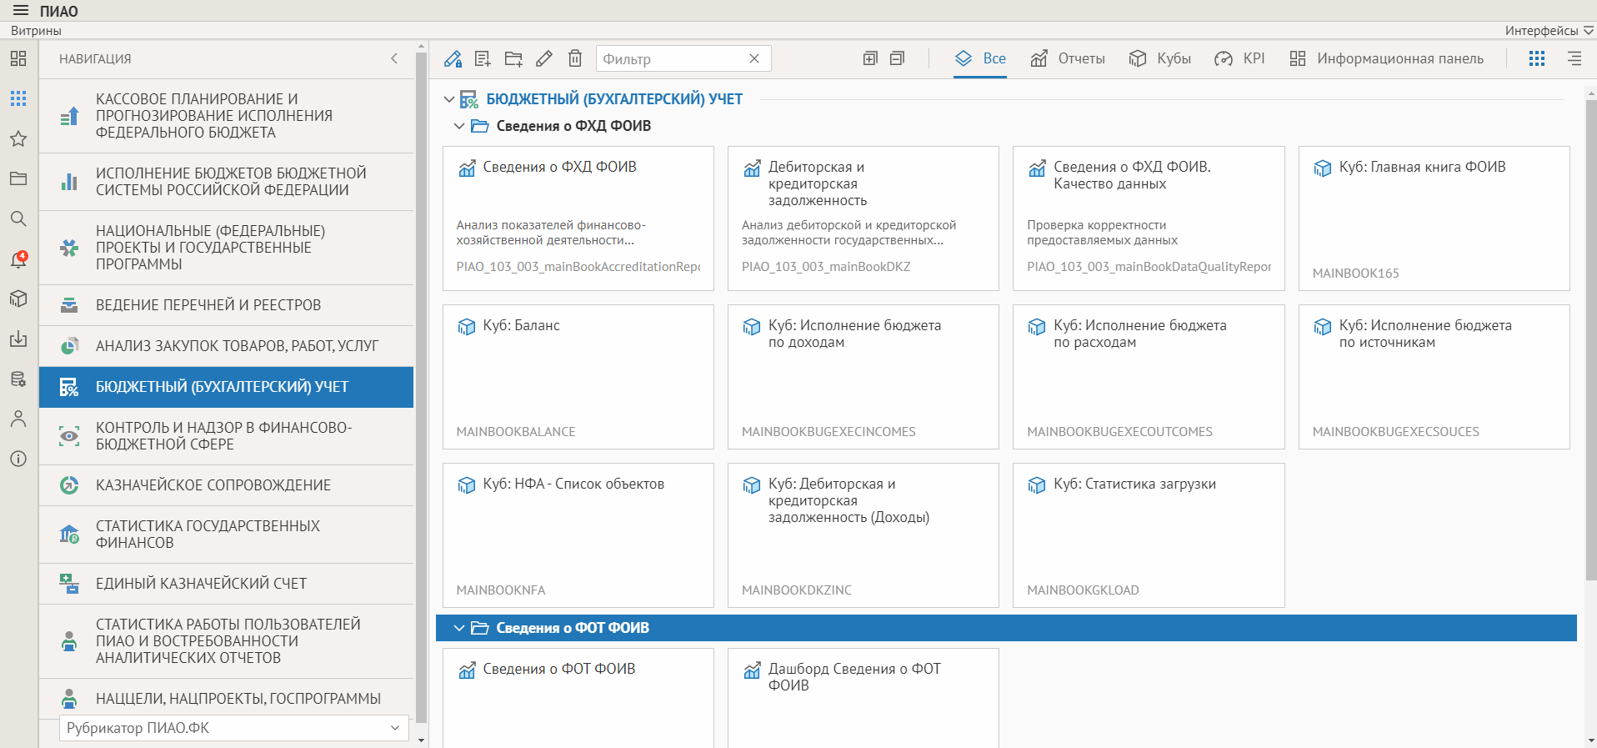
Рисунок 1 – Аналитические отчеты витрины данных «Бюджетный (бухгалтерский) учет»

Описание операций

Порядок формирования и загрузки информации в аналитические отчеты витрины данных «Бюджетный (бухгалтерский) учет»

Участники процесса
В процессе загрузки информации МВУ ПУИО в ПИАО выделяются следующие участники, деятельность которых относится к описываемым процессам:
- Сотрудник УЦБ:
- взаимодействует с ТОФК по внесению изменений в данные первичного учета;
- обеспечивает формирование, ведение и своевременное предоставление заинтересованным сторонам Перечня субъектов централизованного учета, данные которых подлежат публикации в ПИАО.
- формирует запрос на перевыгрузку данных из МВУ ПУИО.
- Сотрудник ТОФК:
- обеспечивает формирование данных, проверку, подпись в МВУ ПУИО по своим субъектам учета;
- обеспечивает анализ и устранение ошибок в первичном учете по своим субъектам учета при получении сообщения от Сотрудника УЦБ о наличии ошибок в первичном учете.
- Сотрудник отдела информационно-аналитического обеспечения ситуационного центра Федерального казначейства с полномочиями ФК, дающими права доступа к отчету «Сведения о ФХД ФОИВ. Качество данных»:
- обеспечивает проверку загрузки комплектов в соответствии с установленным в п. 3.1.5 сроком по всем субъектам учета через просмотр отчета «Сведения о ФХД ФОИВ. Качество данных/ Мониторинг загрузки» в ПИАО;
- обеспечивает регистрацию обращений в ПУПЭ СУЭ ФК на ГП МВУ с перечнем субъектов учета с незагруженными комплектами и проверку предоставленного решения;
- обеспечивает уведомление отдела эксплуатации ФКУ «ЦОКР» о наличии субъектов учета с незагруженными комплектами путем направления перечня зарегистрированных обращений.
- Сотрудник МВУ ПУИО:
- обеспечивает функционирование механизмов автоматической передачи информации из МВУ ПУИО по каналу МВУ-ЕСМВ-ПИАО (внесение изменений в функционал ПУИО, связанных с развитием ПУИО, не регламентируется данным документом).
- Сотрудник ЕСМВ:
- обеспечивает функционирование механизмов автоматической передачи информации по каналу МВУ-ЕСМВ-ПИАО в части ЕСМВ.
- Сотрудник ПИАО:
- обеспечивает автоматизированную загрузку информации посредством ETL-менеджера из состава ППО ПИАО;
- обеспечивает функционирование механизмов автоматической передачи информации (запросы, квитанции) из ПИАО по каналу МВУ ПУИО-ЕСМВ-ПИАО;
- обеспечивает функционирование механизмов загрузки данных в ПИАО, в том числе для приема данных из классификаторов и справочников, ведение которых осуществляется в других ИС (подсистемах, модулях ЭБ).
- Сотрудник отдела эксплуатации государственных информационных систем Филиала ФКУ «ЦОКР» по обеспечению услугами в области информационных технологий:
- обеспечивает контроль исполнения обращений;
- обеспечивает своевременную эскалацию обращений и повышение приоритета обращений.

Порядок формирования и предоставления выгружаемых данных

Порядок формирования и предоставления комплектов данных
По каждому из субъектов учета должен быть предоставлен единовременно комплект данных, включающий строго по одному пакету (ГК, НФА и ДКЗ за один и тот же период).
Комплекты данных формируются и выгружаются:
- по регламентному заданию (автоматически) ежедневно с 19:00 до 23:59 по московскому времени (пункт 3.1.3 настоящего документа);
- ежемесячно 10 числа сотрудник МВУ ПУИО, по состоянию на 1 число месяца, следующего за отчетным, после ее подписания ЭП (пункт 3.1.4 настоящего документа);
- ежемесячно 10 числа сотрудник МВУ ПУИО, по состоянию на 1 число всех месяцев, предшествующих отчетному, в текущем году;
- ежедневно сотрудник МВУ ПУИО, по состоянию на 31 декабря предшествующего года до 1 июля текущего года.

Особенности формирования ГК
Для корректного формирования данных по ГК при формировании отчета в МВУ ПУИО при выборе отчетного периода в формуляре необходимо учитывать: датой начала является дата начала отчетного месяца, датой окончания является день, предшествующий отчетной дате.
Например:
- для получения данных на отчетную дату «на 01 марта 2019 года» необходимо выбрать период «с 01 февраля 2019 года по 28 февраля 2019 года»;
- для получения данных на отчетную дату «на 15 марта 2019 года» необходимо выбрать период «с 01 марта 2019 года по 14 марта 2019 года».
В МВУ ПУИО ГК должна быть сформирована следующим образом:
- графа «Остаток на начало года» – остаток на 1 января текущего года;
- графа «Остаток на начало месяца» – остаток на 1 число текущего месяца, либо на 1 число отчетного месяца (в случае формирования данных на 1 число месяца, следующего за отчетным);
- графа «Оборот за отчетный период» – оборот с 1 числа текущего месяца по дату, предшествующую отчетной; либо оборот с 1 числа отчетного месяца по последнее число месяца (в случае формирования данных на 1 число месяца, следующего за отчетным);
- графа «Оборот с начала года» – оборот с 1 числа текущего года по дату, предшествующую отчетной.

Особенности формирования НФА
Для корректного формирования данных по НФА при формировании отчета в МВУ ПУИО при выборе отчетного периода в формуляре необходимо учитывать: дата начала не указывается, датой окончания является день, предшествующий отчетной дате.
Например:
- для получения данных на отчетную дату «на 01 марта 2021 года» необходимо выбрать период «с … по 28 февраля 2021 года»;
- для получения данных на отчетную дату «на 15 марта 2021 года» необходимо выбрать период «с … по 14 марта 2021 года».
В МВУ ПУИО НФА должны быть сформированы следующим образом:
- графа «Остаток на конец периода» – остаток на отчетную дату текущего месяца, либо на 1 число отчетного месяца (в случае формирования ежемесячной выгрузки НФА на 1 число месяца, следующего за отчетным).

Особенности формирования ДКЗ
Для корректного формирования данных по НФА при формировании отчета в МВУ ПУИО при выборе отчетного периода в формуляре необходимо учитывать: датой начала является дата начала текущего года, датой окончания является день, предшествующий отчетной дате.
Например:
- для получения данных на отчетную дату «на 01 марта 2021 года» необходимо выбрать период «с 01 января 2021 года по 28 февраля 2021 года»;
- для получения данных на отчетную дату «на 15 марта 2021 года» необходимо выбрать период «с 01 января 2021 года по 14 марта 2021 года».
В МВУ ПУИО ДКЗ должна быть сформирована следующим образом:
- графа «Остаток на начало года» – остаток на 1 января текущего года;
- графа «Оборот за отчетный период» – оборот с 1 января текущего года по дату, предшествующую отчетной; либо оборот с 1 января текущего года по последнее число месяца (в случае формирования ежемесячной выгрузки по ДКЗ на 1 число месяца, следующего за отчетным).

Предоставление и загрузка комплектов в ПИАО при регламентной (автоматической) выгрузке
Предоставление и загрузка комплектов в ПИАО при регламентной (автоматической) выгрузке изображены на рисунке 2 и рисунке 3.

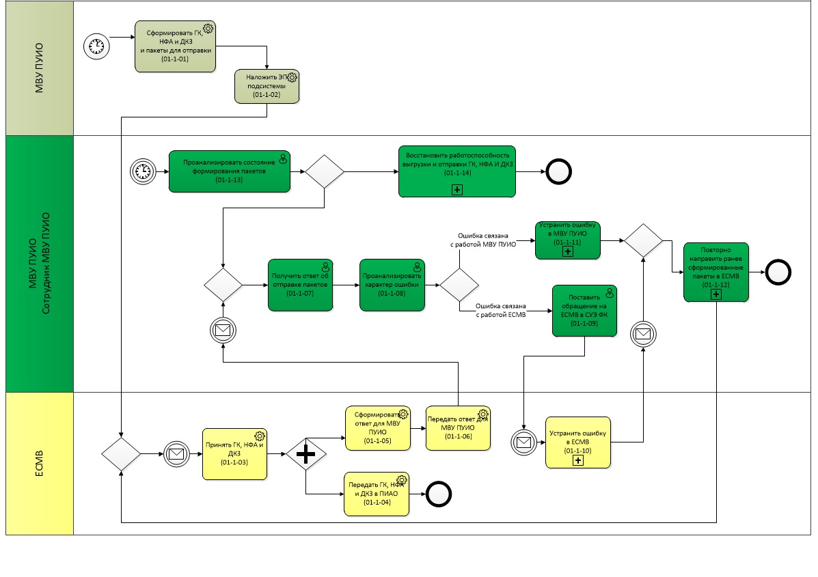
Рисунок 2 –Создание пакетов с данными ГК, НФА, ДКЗ и отправка их в ПИАО (при автоматической загрузке)
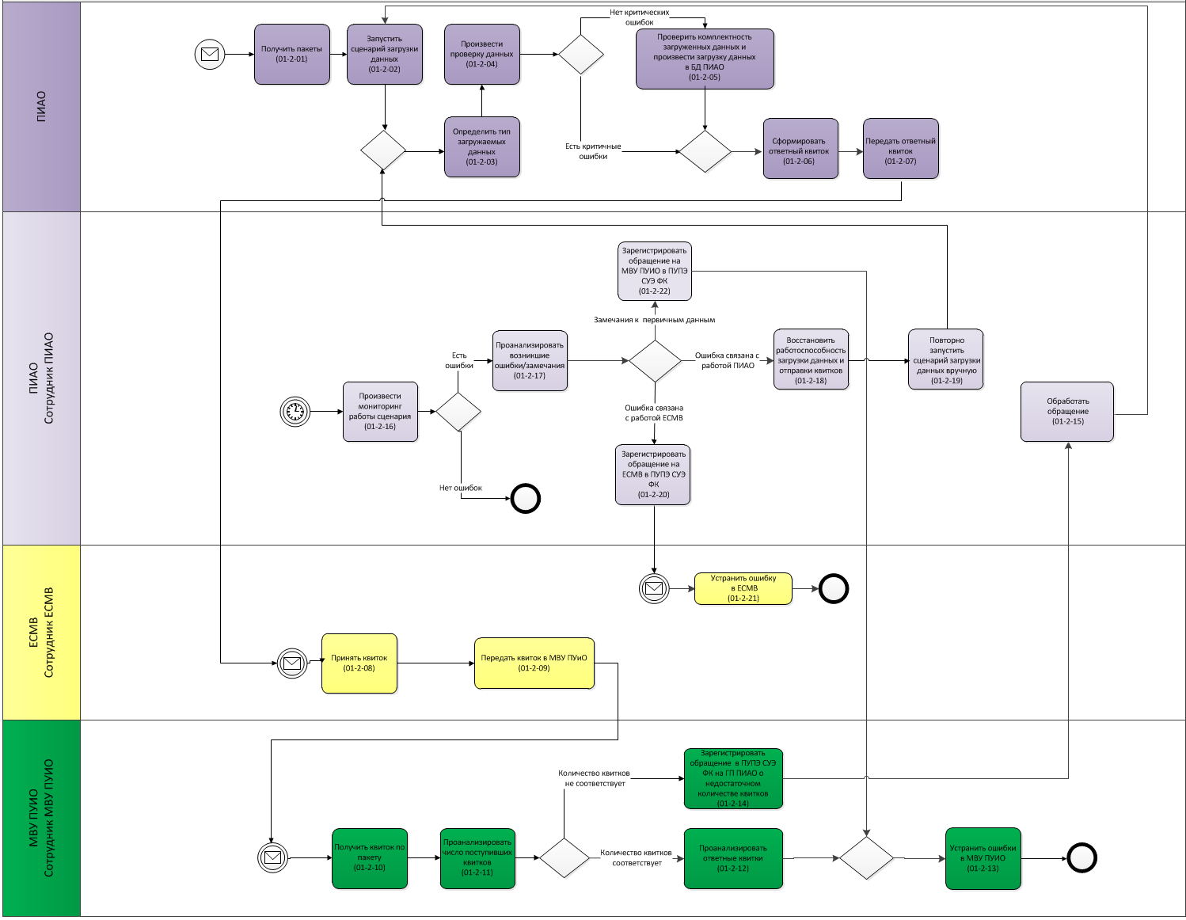
Рисунок 3 –Загрузка данных в ПИАО, направление ответного квитка, проверка полноты комплектов

Участники процесса:
- Сотрудник МВУ ПУИО;
- Сотрудник ЕСМВ;
- Сотрудник ПИАО
Предоставление и загрузка комплектов (ГК, НФА и ДКЗ) в ПИАО включает в себя следующие действия:
Этап 1. Формирование комплектов в МВУ ПУИО изображено на рисунке 2.
Предоставление и загрузка комплектов (ГК, НФА и ДКЗ) в ПИАО начинается с автоматизированных операций в МВУ ПУиО.
- Операция (01-1-01). МВУ ПУИО автоматически формирует пакеты ГК, НФА и ДКЗ, составляющие комплект по каждому субъекту учета на установленную дату.
Этап 2. Передача сформированных комплектов в ПИАО.
- На сформированные в МВУ ПУИО пакеты при отправке накладывается ЭП подсистемы (01-1-02).
- Сформированные пакеты в составе комплекта автоматически передаются из МВУ ПУИО в ПИАО по каналу МВУ-ЕСМВ-ПИАО (01-1-03 и 01-1-04).
- В ЕСМВ происходит формирование ответных квитанций и их передача в МВУ ПУиО (01-1-05 и 01-1-06).
Выполнение следующих операций обеспечивает оператор МВУ ПУИО:
- Сотрудник МВУ ПУИО отслеживает корректность отправки по каналу (01-1-07).
- В случае обнаружения ошибок (перечень ошибок приведен в Таблице 1) анализирует характер их возникновения (01-1-08):
При возникновении ошибки, связанной с работой МВУ ПУИО, Сотрудник МВУ ПУИО предпринимает действия по устранению ошибки (01-1-11);
При возникновении ошибки, связанной с работой ЕСМВ (ошибка недоступности канала), Сотрудник МВУ ПУИО регистрирует обращение в ПУПЭ СУЭ ФК на группу поддержки ЕСМВ (ЦА Группа поддержки Электронного бюджета ПОИ) (01-1-09). При выполнении операции через портал самообслуживания необходимо выбрать:
- Услуга: ЭБ-подсистемам обеспечения интеграции, ведения реестров и формуляров;
- Головной компонент: Инструментальные средства настройки бизнес-процессов и формуляров;
- Компонент: Другое.

Сотрудник ЕСМВ выполняет следующую операцию:
- При получении данных об ошибке Сотрудник ЕСМВ принимает меры по восстановлению работоспособности канала (02-1-10);
Этап 3. Загрузка комплекта пакетов (ГК, НФА и ДКЗ) в ПИАО изображена на рисунке 3.
Загрузка комплекта пакетов (ГК, НФА и ДКЗ) в ПИАО начинается с автоматизированных операций в ПИАО.
- При получении пакетов на стороне ПИАО настроенный веб-сервис определяет тип пакетов по значению в тэге <transferDocumentRequest><header><documentType> (01-2-01), помещает пакеты в соответствующую папку и запускает сценарий (01-2-02).
Папки для ГК, НФА и ДКЗ соответственно:
/IN/FK/0100_MAINBOOK165XML/GK;
/IN/FK/0100_MAINBOOK165XML/NFA;
/IN/FK/0100_MAINBOOK165XML/DKZ.
Сценарий загрузки для ГК, НФА и ДКЗ:
«EPBS_FK_0100_MAINBOOK165XML__INTERNAL_».
- Производится автоматическая проверка данных (01-2-04). При отсутствии критических ошибок осуществляется проверка на полноту комплектов и данные автоматически загружаются в базу данных ПИАО (01-2-05);
- По результатам загрузки в ПИАО автоматически формируется квиток, содержащий результаты загрузки (перечень кодов результатов загрузки приведен в Таблице 1) (01-2-06) и передается в ЕСМВ (01-2-07);
Этап 4. Передача квитка по результатам загрузки данных в МВУ ПУИО.
- Квиток, содержащий статус загрузки и перечень ошибок по пакету (при их наличии в соответствии с Таблицей 1) принимается ЕСМВ (01-2-08) и направляется в МВУ ПУИО (01-2-09);
- Квиток с результатами загрузки пакетов поступает в МВУ ПУИО (01-2-10).
- Сотрудник МВУ ПУИО анализирует число поступивших квитков (01-2-11):
При отсутствии квитка с результатами загрузки направленных пакетов, сотрудник МВУ ПУИО регистрирует обращение в ПУПЭ СУЭ ФК на группу поддержки ПИАО (ЦА Группа поддержки Электронного бюджета ПИАО) (01-2-14). При выполнении операции через портал самообслуживания необходимо выбрать:
- Услуга: ЭБ-подсистема информационно-аналитического обеспечения;
- Компонент: Загрузка информации.
При соответствии количества квитков проводится анализа ответных квитков (01-2-12). При наличии ошибок в квитке, связанных с корректностью формирования пакетов в МВУ ПУИО (перечень ошибок приведен в Таблице 1), принимает меры по устранению ошибок (01-2-13).
- Сотрудник ПИАО при поступлении обращения о недостаточном количестве квитков на группу поддержки ПИАО выполняет операцию «Обработать обращение» (01-2-15) и устраняет ошибки.
- После выполнения сотрудником ПИАО операции 01-2-15 выполняется повторная загрузка комплектов.
Для отслеживания корректности отправки квитков по каналу МВУ ПУИО-ЕСМВ-ПИАО сотрудник ПИАО выполняет следующие действия:
- Производит мониторинг работы сценария (01-2-16), просматривает квитки, которые не смогли быть отправлены по каналу для идентификации ошибок, проводит анализ возникших ошибок/замечаний (01-2-17). Перечень ошибок, возникающих на этапе загрузки данных, приведен в Таблице 1. Отправленные по каналу дубликаты квитков располагаются в папке: /OUT/FK/ARCHIVE/0100_MAINBOOK165XML. Неотправленные квитки остаются в папке: /OUT/FK/0100_MAINBOOK165XML. Все папки доступны для просмотра и анализа Сотруднику ПИАО:
При возникновении ошибки, связанной с работой ПИАО предпринимает действия по устранению ошибки (01-2-18) и повторно запускает сценарий загрузки данных вручную (01-2-19);
При возникновении ошибки, связанной с работой ЕСМВ (ошибка недоступности канала), Сотрудник ПИАО регистрирует обращение в ПУПЭ СУЭ ФК на группу поддержки ЕСМВ (ЦА Группа поддержки Электронного бюджета ПОИ) (01-2-20). При выполнении операции через портал самообслуживания необходимо выбрать:
- Услуга: ЭБ-подсистема обеспечения интеграции, ведения реестров и формуляров;
- Головной компонент: Инструментальные средства настройки бизнес-процессов и формуляров;
- Компонент: Другое.
При возникновении замечаний к первичным данным Сотрудник ПИАО регистрирует обращение в ПУПЭ СУЭ ФК на ПВУ ПУИО (01-2-22). Обращения необходимо маршрутизировать на группу поддержки «ЦА 1С_Разработка ПУИО,ПУНФА (3линия)». Для определения группы поддержки в портале самообслуживания ПУПЭ СУЭ ФК необходимо выбрать:
- Услуга «1с-Подсистема управления НФА,УНФА,ПУНФА»;
- Головной компонент «Бухгалтерский учёт (БУ)»;
- Компонент «Разработка ПУИО,ПУНФА»
- Сотрудник ЕСМВ при получении информации по операции 01-2-20 принимает меры по восстановлению работоспособности канала (01-2-21).
- Сотрудник МВУ ПУИО при получении информации об ошибке по операции 01-2-22 принимает меры по устранению ошибки в МВУ ПУИО (01-2-13).

Предоставление и загрузка комплектов в ПИАО при регламентной (по запросу УЦБ) выгрузке
Предоставление и загрузка комплектов в ПИАО при регламентной (по запросу УЦБ) выгрузке изображены на рисунке 4.

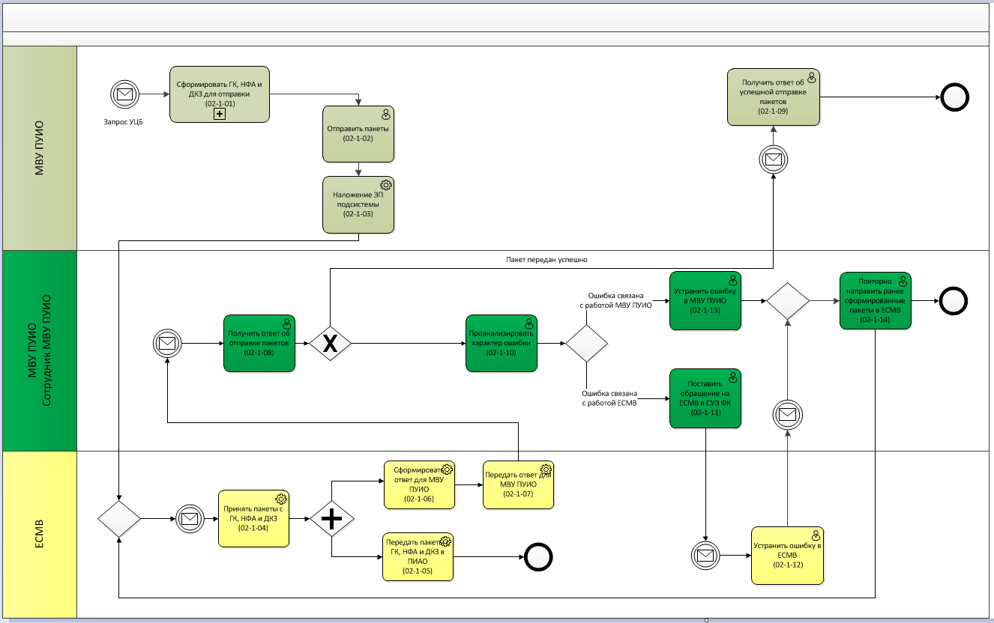
Рисунок 4 –Создание пакетов с данными ГК, НФА, ДКЗ и отправки их в ПИАО (по запросу УЦБ)

Участники процесса:
- Сотрудник ЦБ;
- Сотрудник МВУ ПУИО;
- Сотрудник ЕСМВ.
Процесс формирования выгружаемых данных по комплектам (ГК, НФА и ДКЗ) сотрудником УЦБ в МВУ ПУИО, их передачи и загрузки в ПИАО состоит из следующих действий:
Этап 1. Формирование и отправка комплектов.
Процесс 02-1 начинается с операций, выполняемых в МВУ ПУИО при получении запроса УЦБ – зарегистрированном обращении в ПУПЭ СУЭ ФК с приложением перечня субъектов учета по ТОФК/Филиал «ЦОКР»:
Операция «Сформировать ГК,НФА и ДКЗ для отправки» (02-1-01).
- После успешного формирования пакетов сотрудник МВУ ПУИО выполняет отправку пакетов (02-1-02).
- При этом на пакеты автоматически накладывается ЭП информационной системы (02-1-03).
Чтобы комплект считался полностью сформированным и отправленным должно быть последовательно выполнено формирование и отправка пакетов:
- «Главная книга в структурированном виде для выгрузки в ПИАО»
- «НФА в структурированном виде для выгрузки в ПИАО»
- «ДКЗ в структурированном виде для выгрузки в ПИАО».
Этап 2. Передача сформированных пакетов ГК, НФА и ДКЗ в ПИАО.
- Сформированные и подписанные ЭП пакеты передаются из МВУ ПУИО в ПИАО по каналу МВУ ПУИО-ЕСМВ-ПИАО (02-1-04 и 02-1-05);
- В ЕСМВ происходит формирование ответных квитанций и их передача в МВУ ПУиО (02-1-06 и 02-1-07).
Выполнение следующих операций обеспечивает сотрудник МВУ ПУИО:
- Сотрудник МВУ ПУИО отслеживает корректность отправки пакетов по каналу МВУ ПУИО-ЕСМВ-ПИАО и получает ответ об отправке пакетов (02-1-08).
- В случае обнаружения ошибок (перечень ошибок приведен в Таблице 1) анализирует характер их возникновения (02-1-10):
При возникновении ошибки, связанной с работой МВУ ПУИО, Сотрудник МВУ ПУИО предпринимает действия по устранению ошибки (02-1-13);
При возникновении ошибки, связанной с работой ЕСМВ (ошибка недоступности канала), Сотрудник МВУ ПУИО регистрирует обращение в ПУПЭ СУЭ ФК на группу поддержки ЕСМВ (ЦА Группа поддержки Электронного бюджета ПОИ) (операция 02-1-11). При выполнении операции через портал самообслуживания необходимо выбрать:
- Услуга: ЭБ-подсистемам обеспечения интеграции, ведения реестров и формуляров;
- Головной компонент: Инструментальные средства настройки бизнес-процессов и формуляров;
- Компонент: Другое.
- После устранения ошибок сотрудник МВУ ПУИО повторно направляет ранее сформированные пакеты в ЕСМВ (02-1-14).
Сотрудник ЕСМВ выполняет следующую операцию:
- При получении информации о возникшей ошибке Сотрудник ЕСМВ принимает меры по ее устранению (02-1-12).
- Этап 3. Загрузка комплекта пакетов (ГК, НФА и ДКЗ) в ПИАО.
- Этап 3 полностью аналогичен Этапу 3 «Загрузка комплекта пакетов (ГК, НФА и ДКЗ) в ПИАО» п. 3.1.3 «Предоставление и загрузка комплектов в ПИАО при регламентной (автоматической) выгрузке» настоящего документа.
Этап 4. Передача квитка по результатам загрузки данных в МВУ ПУИО.
- Этап 4 полностью аналогичен Этапу 4 «Передача квитка по результатам загрузки данных в МВУ ПУИО» для п. 3.1.3 «Предоставление и загрузка комплектов в ПИАО при регламентной (автоматической) выгрузке» настоящего документа.

Проверка загруженных данных сотрудником ситуационного центра Федерального казначейства
Проверка загруженных данных сотрудником ситуационного центра Федерального казначейства изображена на рисунке 5.
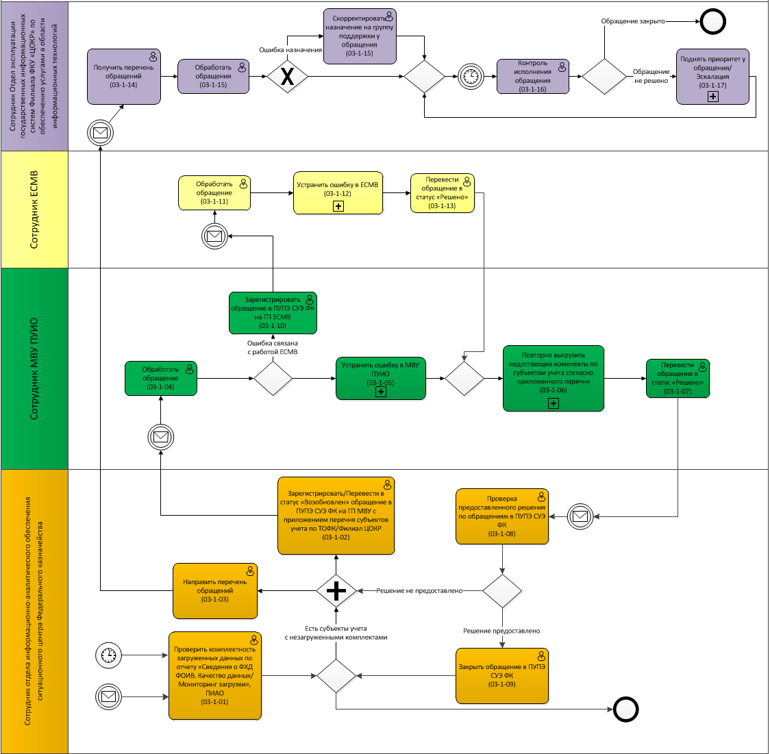
Рисунок 5 – Проверка загруженных данных сотрудников ситуационного центра ФК

Участники процесса:
- Сотрудник отдела информационно-аналитического обеспечения ситуационного центра Федерального казначейства (далее сотрудник Ситцентра ФК);
- Сотрудник МВУ ПУИО;
- Сотрудник ЕСМВ;
- Сотрудник отдела эксплуатации государственных информационных систем Филиала ФКУ «ЦОКР» по обеспечению услугами в области информационных технологий (далее – отдел эксплуатации ФКУ «ЦОКР»).
- Начинается с операций, выполняемых сотрудниками Ситцентра ФК. Сотрудник Ситцентра ФК выполняет:
- операцию «Проверить комплектность загруженных данных по отчету «Сведения о ФХД ФОИВ. Качество данных/ Мониторинг загрузки», ПИАО» (03-1-01). Операция выполняется ежедневно в 10:00 по мск;
- если какой-то из комплектов не был загружен успешно, есть субъект учета с незагруженными комплектами, Сотрудники Ситцентра ФК проверяет по отчету «Сведения о ФХД ФОИВ. Качество данных/ Мониторинг загрузки» в ПИАО причину отсутствия комплекта. Если отсутствие комплекта связано с некорректным формированием пакета по какому-то виду информации либо с не предоставлением пакета по какому-либо субъекту учета, то процесс переходит к операции «Зарегистрировать/Перевести в статус «Возобновлен» обращение в ПУПЭ СУЭ ФК с приложением перечня субъектов учета по ТОФК/Филиал «ЦОКР» (номер операции 03-1-02). Обращения необходимо маршрутизировать на группу поддержки «ЦА 1С_Разработка ПУИО,ПУНФА (3линия)». Для определения группы поддержки в портале самообслуживания ПУПЭ СУЭ ФК необходимо выбрать:
Услуга «1с-Подсистема управления НФА,УНФА,ПУНФА»;
Головной компонент «Бухгалтерский учёт (БУ)»;
Компонент «Разработка ПУИО,ПУНФА»;
- параллельно направляет перечень обращений в отдел эксплуатации ФКУ «ЦОКР» по электронной почте на адрес менеджера ИТ-сервиса ПИАО (номер операции 03-1-03);
- если проверка комплектности загруженных данных успешна, то процесс 03-1 завершается.
- Выполнение следующих операций обеспечивает сотрудник МВУ ПУИО:
- выполняет операцию «Обработать обращение» (номер операции 03-1-04). Сотрудник МВУ ПУИО выполняет анализ обращения и определение дальнейшей маршрутизации работ по обращению;
- если анализ по обращению выявил ошибки, связанные с работой ЕСМВ, то выполняет создание дочернего запроса по обращению, операция «Зарегистрировать обращение в ПУПЭ СУЭ ФК на ГП ЕСМВ (ЦА Группа поддержки Электронного бюджета ПОИ)» (номер операции 03-1-10), при выполнении операции через портал самообслуживания необходимо выбрать:
Услуга: ЭБ-подсистемам обеспечения интеграции, ведения реестров и формуляров;
Головной компонент: Инструментальные средства настройки бизнес-процессов и формуляров;
Компонент: Другое;
процесс переходит к Сотруднику ЕСМВ;
- если анализ по обращению выявил ошибки на стороне МВУ ПУИО, выполняет устранение ошибок в МВУ ПУИО (номер операции 03-1-05).
- после выполнения операции 03-1-05 выполняет повторную выгрузку недостающих комплектов по субъектам учета согласно приложенного перечня в обращении (номер операции 03-1-06);
- в случае выполнения дочернего запроса по обращению сотрудником ЕСМВ (операция 03-1-13) сотрудник МВУ ПУИО выполняет повторную выгрузку недостающих комплектов по субъектам учета согласно приложенного перечня в обращении (номер операции 03-1-06);
- выполняет операцию «Перевести обращение в статус «Решено» (номер операции 03-1-07). Процесс переходит к Сотруднику Ситцентра ФК.
- Если анализ по обращению на стороне МВУ ПУИО выявил ошибки, связанные с работой ЕСМВ выполнение следующих операций обеспечивает сотрудник ЕСМВ:
- выполняет операцию «Обработать обращение» (номер операции 03-1-11). Сотрудник ЕСМВ выполняет анализ обращения;
- выполняет операцию устранения ошибок в ЕСМВ (номер операции 03-1-12). Выполнение операции не регламентируется данным технологическим регламентом. Время обработки обращения не должно превышать 4 часа с момента получения обращения;
- выполняет операцию «Перевести обращение в статус «Решено» (номер операции 03-1-13). Процесс переходит к Сотруднику МВУ ПУИО.
- Следующие операции выполняет Сотрудник Ситцентра ФК:
- после выполнения операции 03-1-07 на электронный адрес Сотрудника Ситцентра ФК приходит уведомление о завершении выполнения работ по его обращению. Сотрудник по мере поступления обращений, но не позднее 14:00 мск выполняет проверку предоставленного решения (номер операции 03-1-08);
- если решение предоставлено корректно, выполняет подтверждение и закрывает обращение в ПУПЭ СУЭ ФК (номер операции 03-1-09). Процесс 03-1 завершается;
- если решение предоставлено не корректно, либо не предоставлено, то выполняет операции 03-1-02 и 03-1-03, описание операций приведено ранее.
- Параллельно с операциями, которые выполняют Сотрудники МВУ ПУИО и Сотрудники ЕСМВ, выполняет операции сотрудник отдела эксплуатации ФКУ «ЦОКР»:
- выполняет получение перечня обращений, которые были направлены на адрес менеджера ИТ-сервиса ПИАО (номер операции 03-1-14) после выполнения операции 03-1-03;
- выполняет обработку обращений (номер операции 03-1-15). Выполняет анализ корректной маршрутизации обращений, категории и приоритета. Категория обращений должна быть «Инцидент», приоритет 3;
- если выявлена ошибка назначения, категории или приоритета, выполняет операцию «Скорректировать назначение на группу поддержки у обращения» (номер операции 03-1-15);
- до 15:00 по мск выполняет контроль исполнения обращений (номер операции 03-1-16). Обращения должны быть в статусе «Решен» или «Закрыт»;
- если обращения не в статусе «Решен» или «Закрыт», выполняет операцию эскалации или поднятия приоритета (номер операции 03-1-17). Выполнение операции не регламентируется данным технологическим регламентом;
- если обращения в статусе «Решен» или «Закрыт», процесс выполнения операции 04-0 сотрудником отдела эксплуатации ФКУ «ЦОКР» завершается, но при этом сам процесс может быть еще не завершен и находиться на операции 04-0-08, описание операции приведено ранее.

Перечень ошибок, возникающих на этапе загрузки данных
Ошибки в работе сценария EPBS_FK_0100_MAINBOOK165XML__INTERNAL_, возникающие на этапе обработки полученных данных в ПИАО перечислены в таблице 1.

Таблица 1 – Ошибки в работе сценария EPBS_FK_0100_MAINBOOK165XML__INTERNAL_
Код обработки | Описание кода обработки | Условия возникновения | Загрузка в БД ПИАО | Зона ответственности
0 | Success | Файл загружен успешно | Да
1 | Системная ошибка | Сбой в системе, проблемы коммуникаций, некорректные настройки | Нет | Сотрудник ПИАО
2 | Ошибка парсинга XML | Некорректно создана xml-структура (Полученный файл не соответствует xsd-схеме) | Нет | Сотрудник МВУ ПУИО
3 | Ошибка базы данных | При создании записи в БД возникла ошибка | Нет | Сотрудник ПИАО
4 | Ошибка обработки данных | Отсутствует необходимая настройка | Нет | Сотрудник ПИАО
5 | Ошибка ФЛК | Ошибка проверки ФЛК и бизнес-контролей:  - Суммы на верхнем уровне не равны суммам на нижележащих уровнях | Да | Сотрудник МВУ ПУИО,  Сотрудники ТОФК и ЦОКР (ЦБ) – в части устранения ошибок в исходных данных учета
6 | Ошибка передачи параметров | Некорректное имя или значение передаваемых параметров:  - Некорректно заполнен тип документа;  - Некорректно заполнен признак окончательности Главной книги;  - Некорректно заполнен ОКУД Главной книги;  - Некорректно заполнен код ОКЕИ;  - Некорректно заполнены единицы измерения;  - Указанные ИНН и КПП по Сводному реестру у учреждения отсутствуют в Сводном реестре | Нет | Сотрудник МВУ ПУИО
7 | Отсутствие документа | Файл пуст | Нет | Сотрудник МВУ ПУИО
8 | Ошибка проверки подписи | Возвращается в случае, если переданная ЭП не соответствует подписанным данным | Нет | Сотрудник МВУ ПУИО
9 | Некорректно сформирована Главная книга | Некорректно сформирована Главная книга:  - Период между датой начала и датой окончания превышает 31 день;  - Дата начала периода отлична от 1 числа месяца;  - Итоговые суммы в данных «за период» и «с начала года» равны (для Главных книг, сформированных после 01 февраля) | Нет | Сотрудник МВУ ПУИО

Описание работы с аналитическими отчетами витрины данных «Бюджетный (бухгалтерский) учет»

Отчет «Сведения о ФХД ФОИВ» (PIAO_103_003_mainBookAccreditationReport)
Для перехода к отчету «Сведения о ФХД ФОИВ» необходимо перейти к витрине «Бюджетный (бухгалтерский) учет» и кликнуть мышью по плашке с наименование отчета «Сведения о ФХД ФОИВ».

Представление «Основные показатели»
Представление «Основные показатели» обеспечивает наглядное представление основных показателей деятельности субъектов учета, передавших полномочия по ведению бухгалтерского учета в Федеральное Казначейство, по следующим направлениям (Рисунок 6):
- Число ГРБС и субъектов учета, передавших полномочия по ведению бухгалтерского учета в Федеральное Казначейство, и анализирующихся в ПИАО на текущую дату;
- Основные показатели баланса субъектов учета, агрегировано по всем субъектам;
- Структура нефинансовых активов субъектов учета, агрегировано;
- Структура финансовых активов, в том числе дебиторской задолженности, агрегировано;
- Структура обязательств, в том числе кредиторской задолженности, агрегировано;
- Исполнение бюджета по доходам, расходам и источникам, агрегировано.
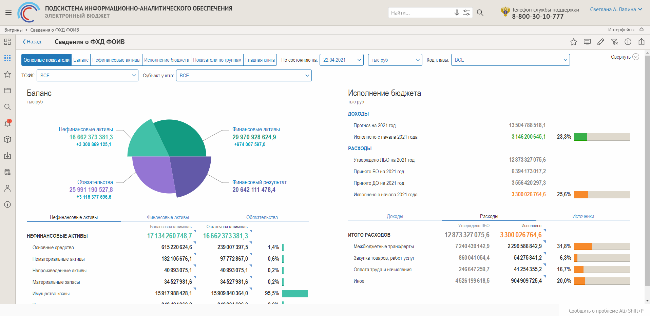
Рисунок 6 – Макет отчета «Сведения о ФХД ФОИВ». Представление «Основные показатели»
Источники данных для отчета:
- Преднастроенные таблицы на основе данных по «Главная книга» (F_GK_DATA);
- Преднастроенные таблицы на основе данных по «Нефинансовым активам» (F_GK_OS);
- Преднастроенные таблицы на основе данных по «Дебиторская задолженность» (F_GK_DKZ).
Параметры представления:
- Дата. Выпадающий список с выбором определенной даты с использованием календаря;
- Единицы измерения. Плоский список с элементами: руб., тыс. руб., млн. руб., млрд. руб.
- Код главы. Плоский список с перечнем Глав субъектов учета, по которым производится анализ в ПИАО;
- Уполномоченная организация. Плоский список с перечнем уполномоченных организаций, к которым принадлежат субъекты учета, по которым производится анализ в ПИАО;
- Субъект учета. Плоский список: перечень субъектов учета, передавших по полномочия по ведению бухгалтерского учета Федеральному казначейству, и анализирующихся в ПИАО. Фильтр зависит от выбора в фильтре «Код Главы»: отображаются только субъекты учета, принадлежащие к данной Главе;
- Тип централизации. Плоский список, который содежит элементы: Функционально-технологическая, Технологическая.
Из представления обеспечены переходы в следующие виды детализации:
- Баланс
- Информация по нефинансовым активам;
- Информация по дебиторской задолженности;
- Информация по кредиторской задолженности;
- Информация по исполнению бюджета по доходам
- Информация по исполнению бюджета по расходам;
- Информация по исполнению бюджета по источникам.

Представление «Баланс»
Представление «Баланс» обеспечивает создание оперативного баланса субъектов учета (в том числе агрегировано по всем переданным субъектам учета) с учетом действующей нормативной документации, регламентирующей составление бюджетной отчетности (Рисунок 7), в том числе:
- Приказ Минфина РФ от 28 декабря 2010 г. N 191н "Об утверждении Инструкции о порядке составления и представления годовой, квартальной и месячной отчетности об исполнении бюджетов бюджетной системы Российской Федерации".
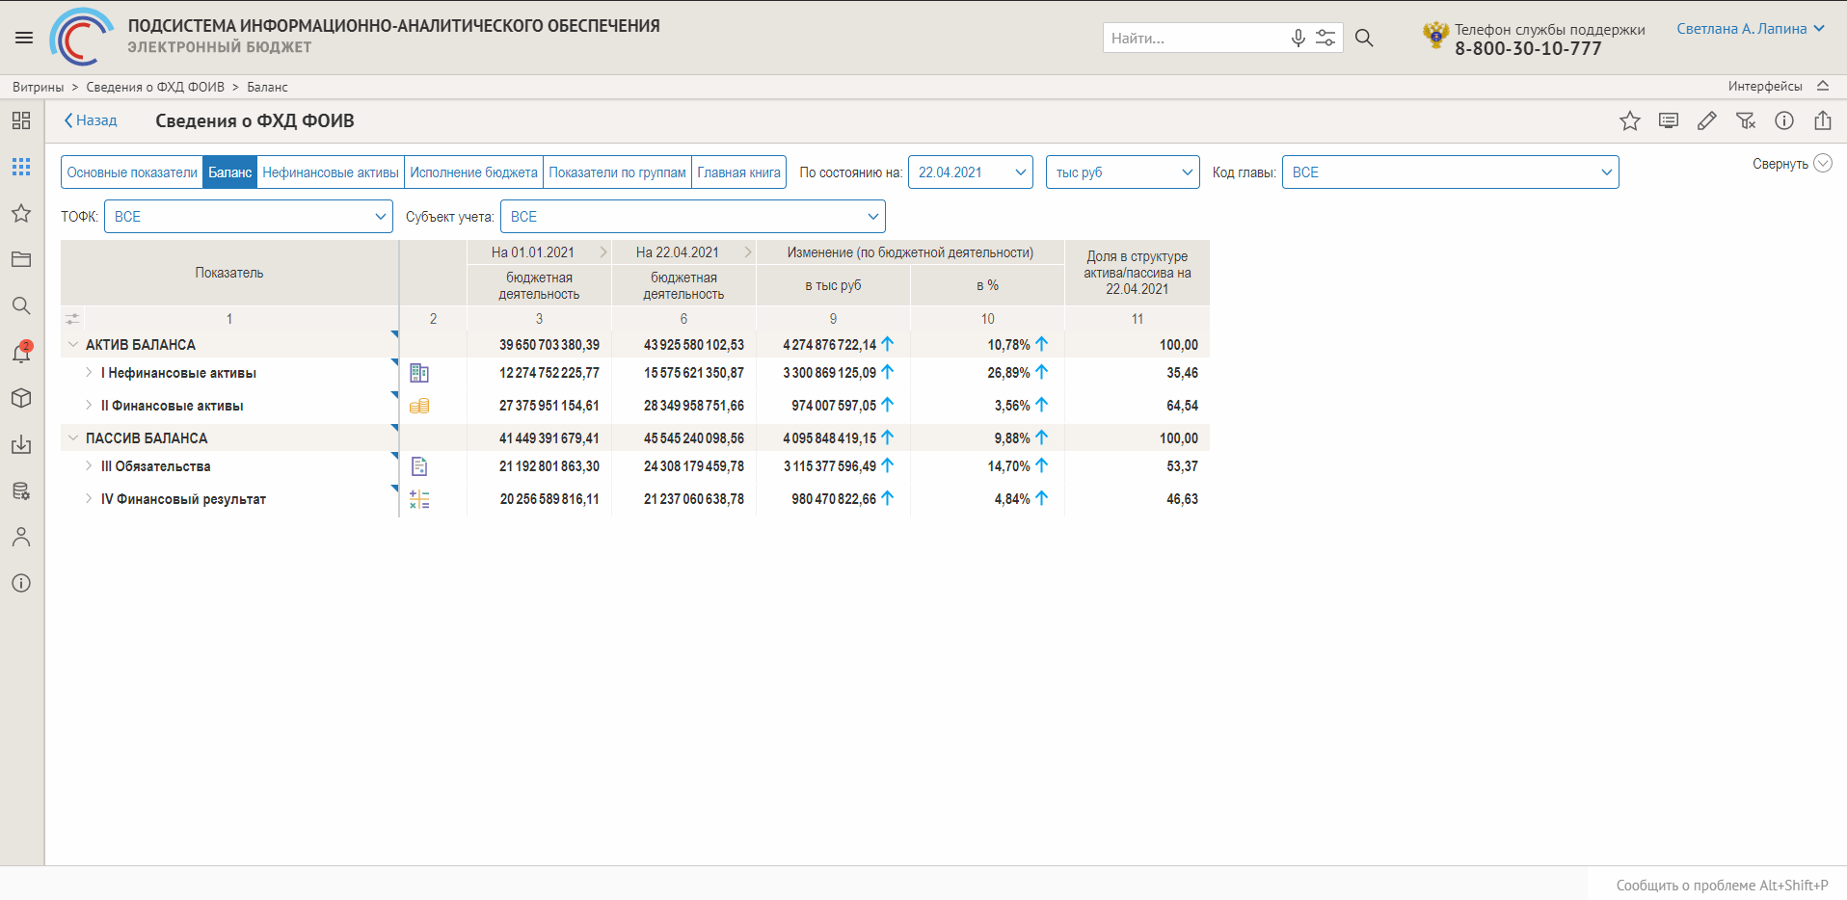
Рисунок 7 – Макет отчета «Сведения о ФХД ФОИВ». Представление «Баланс»
Источники данных для отчета:
- Данные на основе информации регистра «Главная книга» (F_GK_DATA);
Параметры отчета:
- Дата. Выпадающий список с выбором определенной даты с использованием календаря;
- Единицы измерения. Плоский список с элементами: руб., тыс. руб., млн. руб., млрд. руб.
- Код главы. Плоский список с перечнем Глав субъектов учета, по которым производится анализ в ПИАО;
- Уполномоченная организация. Плоский список с перечнем уполномоченных организаций, к которым принадлежат субъекты учета, по которым производится анализ в ПИАО;
- Субъект учета. Плоский список: перечень субъектов учета, передавших по полномочия по ведению бухгалтерского учета Федеральному казначейству, и анализирующихся в ПИАО. Фильтр зависит от выбора в фильтре «Код Главы»: отображаются только субъекты учета, принадлежащие к данной Главе;
- Тип централизации. Плоский список, который содежит элементы: Функционально-технологическая, Технологическая.
Из отчета обеспечены переходы в следующие виды детализации:
- Детализация по учреждениям. Переход с колонки «Показатель», как показано на рисунке 8;
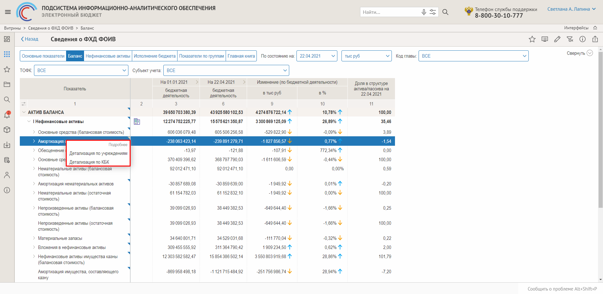
Рисунок 8 – Отчет «Сведения о ФХД ФОИВ». Представление «Баланс». Переход в детализацию по учреждениям и КБК.
- Детализация по КБК. Переход с колонки «Показатель», как показано на рисунке 8.

Представление «Нефинансовые активы» - «Структура НФА» - «Инфографика»
Представление «Нефинансовые активы - Инфографика» представлено на рисунке 9 и обеспечивает визуальное представление в виде инфографики следующей информации:
- Структура и состав нефинансовых активов субъектов учета (балансодержателей) в разрезе категорий имущества;
- Структура каждой выбранной категории имущества в разрезе ГРБС.
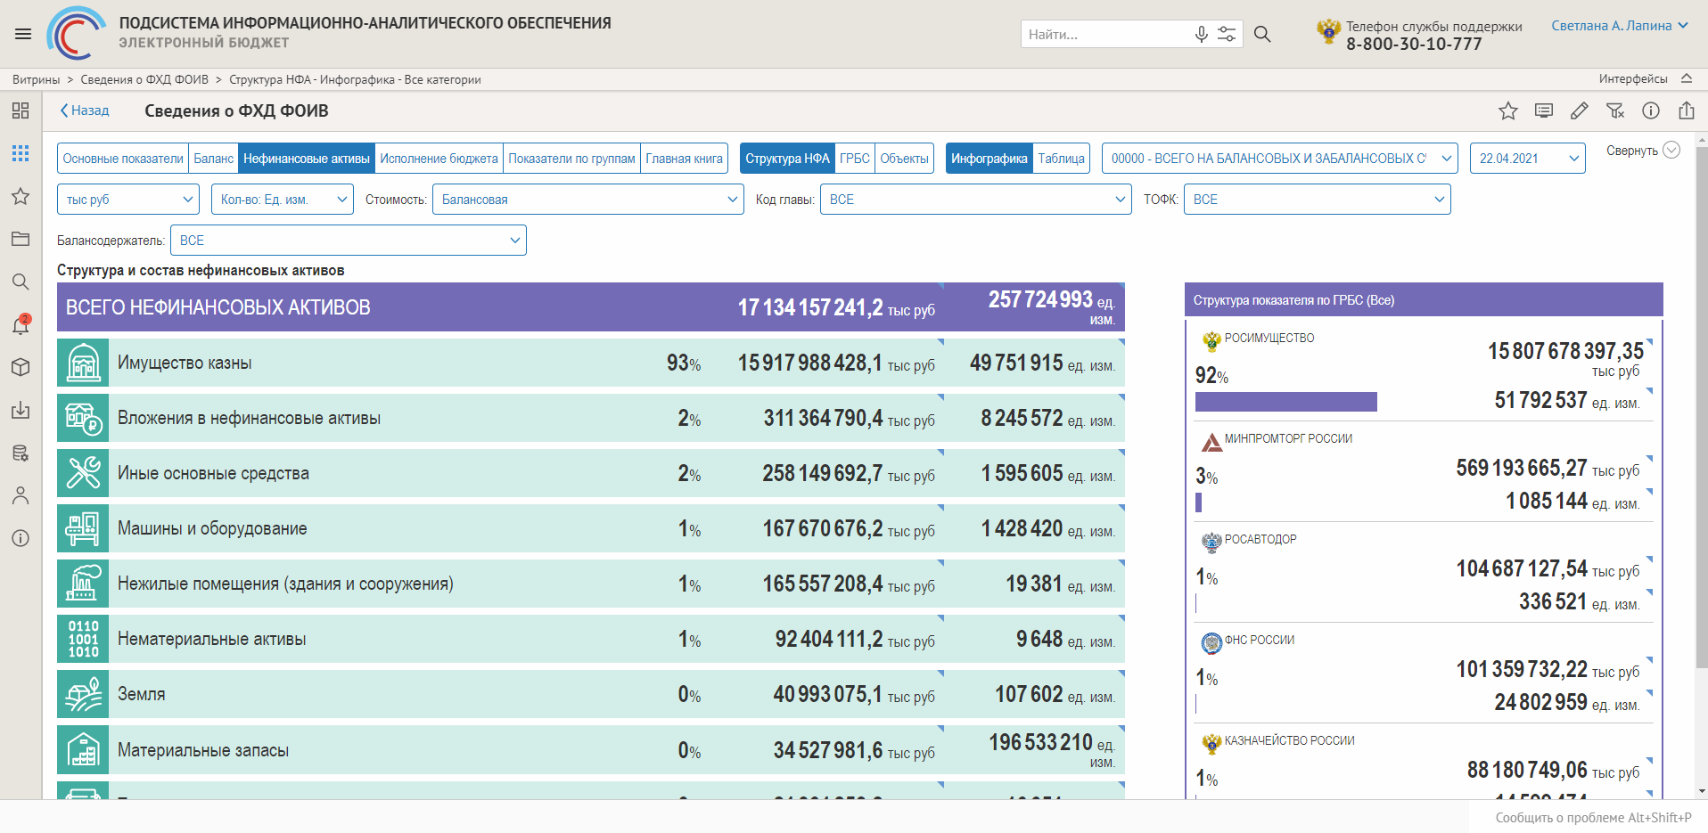
Рисунок 9 – Макет отчета «Сведения о ФХД ФОИВ». Представление «Нефинансовые активы» - «Структура НФА» - «Инфографика»
Источники данных для отчета:
- Данные на основе информации «Нефинансовые активы» (F_GK_OS);
Параметры отчета:
- Счет. Иерархический список со счетами, относящиеся к нефинансовым активам;
- Дата. Выпадающий список с выбором определенной даты с использованием календаря;
- Единицы измерения. Плоский список с элементами: руб., тыс. руб., млн. руб., млрд. руб.;
- Количество. Плоский список для подсчета числа объектов нефинансовых активов, состоящий из элементов: ед.изм., тыс.ед.изм., млн ед.изм., млрд ед.изм.;
- Стоимость. Плоский список, состоящий из элементов: балансовая стоимость, остаточная стоимость;
- Код главы. Плоский список с перечнем Глав субъектов учета, по которым производится анализ в ПИАО;
- Уполномоченная организация. Плоский список с перечнем уполномоченных организаций, к которым принадлежат субъекты учета, по которым производится анализ в ПИАО;
- Балансодержатель (субъект учета, по которому ведется учет нефинансовых активов). Плоский список: перечень субъектов учета, передавших по полномочия по ведению бухгалтерского учета Федеральному казначейству, и анализирующихся в ПИАО. Фильтр зависит от выбора в фильтре «Код Главы»: отображаются только субъекты учета, принадлежащие к данной Главе;
- Тип централизации. Плоский список, который содежит элементы: Функционально-технологическая, Технологическая.
Из отчета должны быть обеспечены переходы в следующие виды детализации:
- Детализация по самым дорогим нефинансовым активам (Рисунок 10);
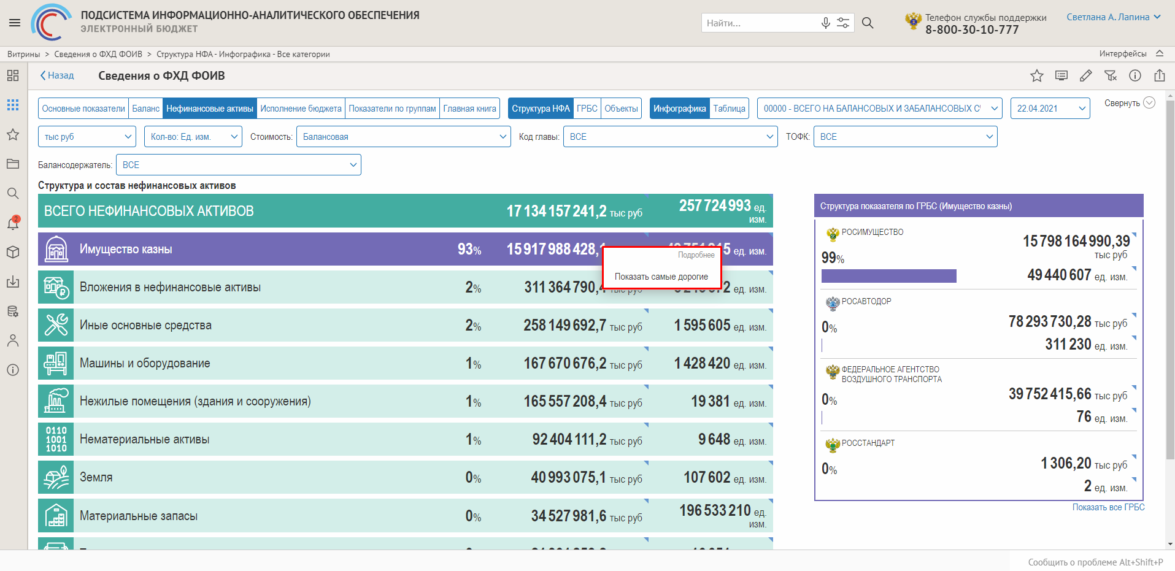
Рисунок 10 – Отчет «Сведения о ФХД ФОИВ». Представление «Нефинансовые активы» - «структура НФА» - «Инфографика». Переход к детализации по самым дорогим нефинансовыми активам
- Детализация по списку (Рисунок 11).
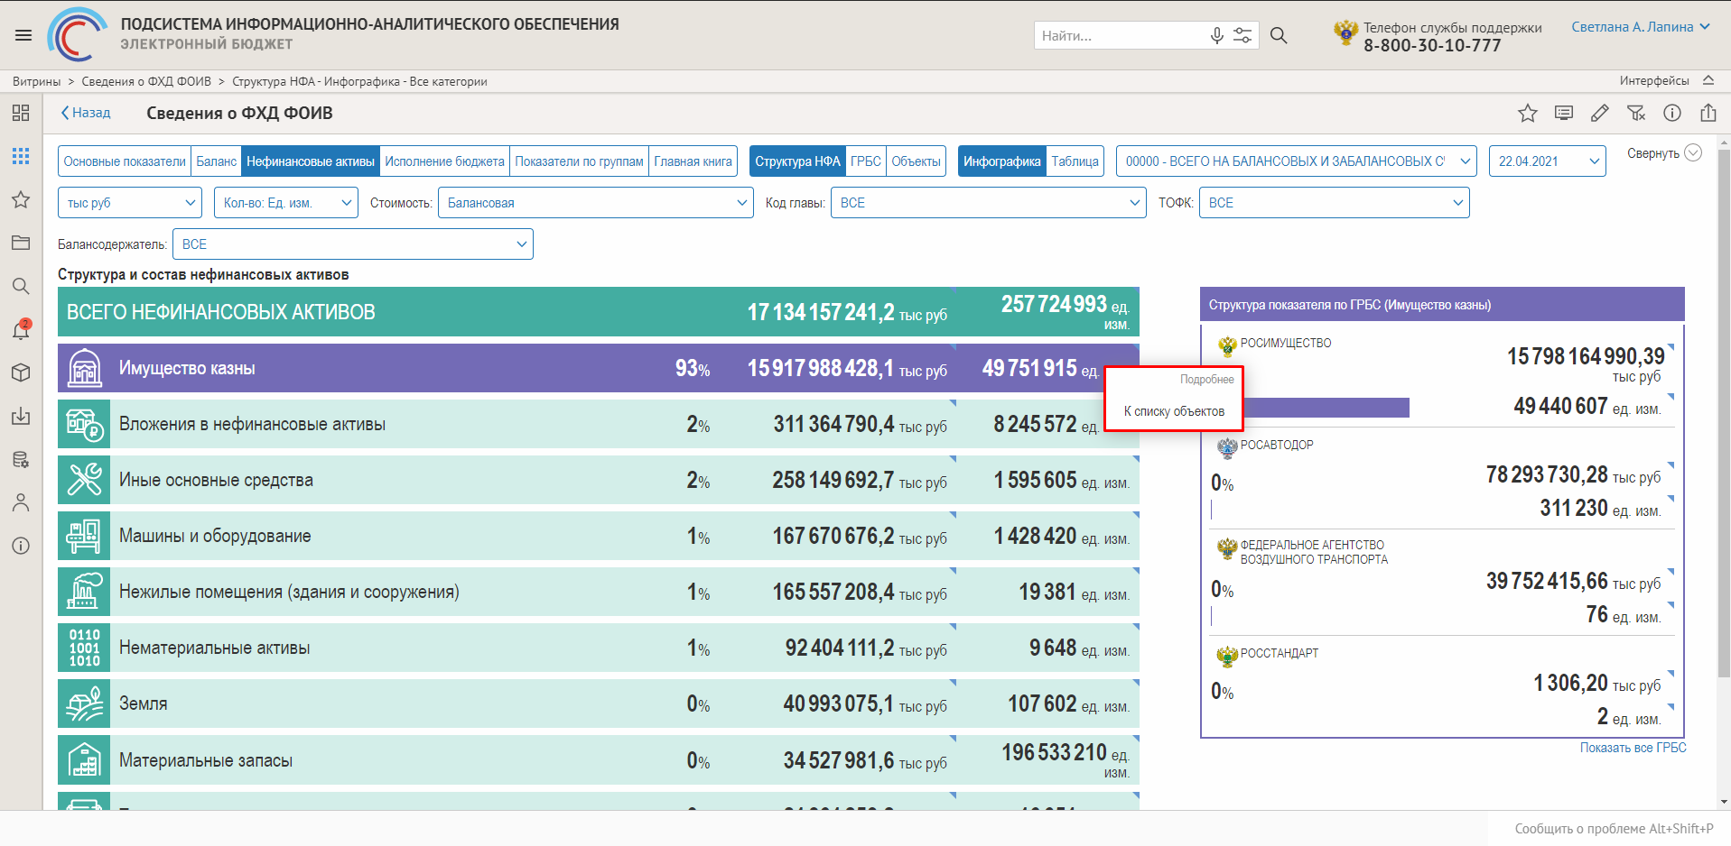
Рисунок 11 – Отчет «Сведения о ФХД ФОИВ». Представление «Нефинансовые активы» - «Структура НФА» - «Инфографика». Переход к детализации по списку объектов

Представление «Нефинансовые активы» - «Структура НФА» - «Таблица» - «По категориям»
Представление «Нефинансовые активы – Структура НФА – Таблица – По категориям» представление на рисунке 12 и обеспечивает аналитику по структуре нефинансовых активов в разрезе категорий, с отображением следующих показателей:
- Категория;
- Доля категории в балансовой (остаточной) стоимости имущества;
- Балансовая стоимость;
- Остаточная стоимость;
- Количество объектов;
- Средний процент износа.
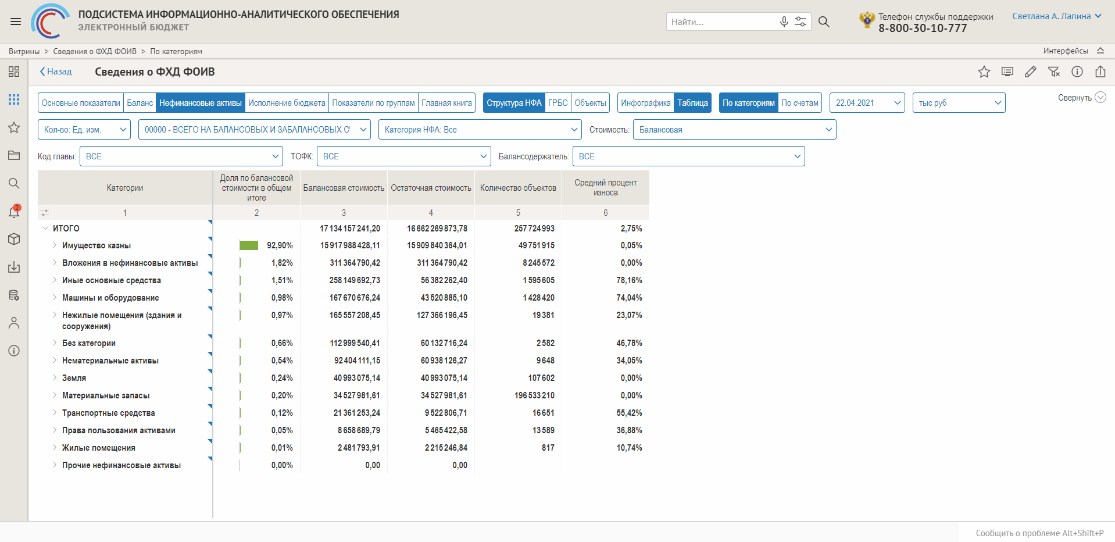
Рисунок 12 – Макет отчета «Сведения о ФХД ФОИВ». Представление «Нефинансовые активы» – «Структура НФА» – «Таблица» –« По категориям»
Источники данных для отчета:
- Данные на основе информации «Нефинансовые активы» (F_GK_OS);
Параметры отчета:
- Дата. Выпадающий список с выбором определенной даты с использованием календаря;
- Единицы измерения. Плоский список с элементами: руб., тыс. руб., млн. руб., млрд. руб.;
- Количество. Плоский список для подсчета числа объектов нефинансовых активов, состоящий из элементов: ед.изм., тыс.ед.изм., млн ед.изм., млрд ед.изм.;
- Счет. Иерархический список со счетами, относящиеся к нефинансовым активам;Стоимость. Плоский список, состоящий из элементов: балансовая стоимость, остаточная стоимость. В данном отчете используется для изменения базовой суммы, от которой рассчитывается доля в стоимости имущества;
- Код главы. Плоский список с перечнем Глав субъектов учета, по которым производится анализ в ПИАО;
- Уполномоченная организация. Плоский список с перечнем уполномоченных организаций, к которым принадлежат субъекты учета, по которым производится анализ в ПИАО;
- Балансодержатель (субъект учета, по которому ведется учет нефинансовых активов). Плоский список: перечень субъектов учета, передавших по полномочия по ведению бухгалтерского учета Федеральному казначейству, и анализирующихся в ПИАО. Фильтр зависит от выбора в фильтре «Код Главы»: отображаются только субъекты учета, принадлежащие к данной Главе;
- Тип централизации. Плоский список, который содежит элементы: Функционально-технологическая, Технологическая.
Из отчета обеспечены переходы в следующие виды детализации:
- Детализация по списку объектов.

Представление «Нефинансовые активы» - «Структура НФА» - «Таблица» - «По счетам»
Представление «Нефинансовые активы – Структура НФА – Таблица – По счетам» представлено на рисунке 13 и обеспечивает аналитику по структуре нефинансовых активов в разрезе счетов, с отображением следующих показателей:
- Счет;
- Доля категории в балансовой (остаточной) стоимости имущества;
- Балансовая стоимость;
- Остаточная стоимость;
- Количество объектов;
- Средний процент износа.
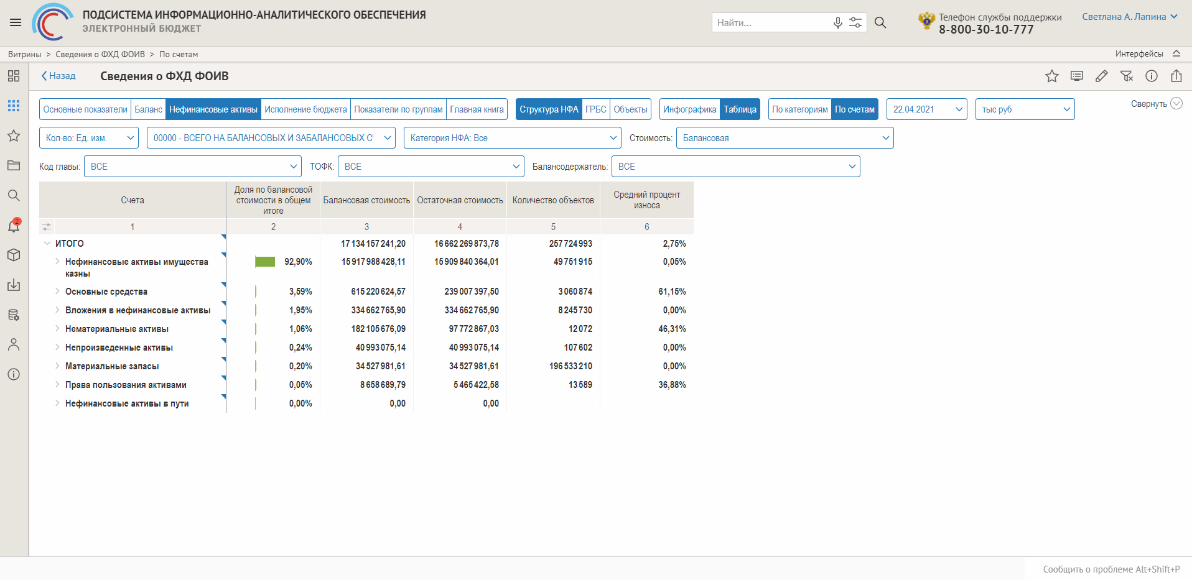
Рисунок 13 – Макет отчета «Сведения о ФХД ФОИВ». Представление «Нефинансовые активы» – «Структура НФА» – «Таблица» – «По счетам»
Источники данных для отчета:
- Данные на основе информации «Нефинансовые активы» (F_GK_OS);
Параметры отчета:
- Дата. Выпадающий список с выбором определенной даты с использованием календаря;
- Единицы измерения. Плоский список с элементами: руб., тыс. руб., млн. руб., млрд. руб.;
- Количество. Плоский список для подсчета числа объектов нефинансовых активов, состоящий из элементов: ед.изм., тыс.ед.изм., млн ед.изм., млрд ед.изм.;
- Счет. Иерархический список со счетами, относящиеся к нефинансовым активам;
- Стоимость. Плоский список, состоящий из элементов: балансовая стоимость, остаточная стоимость;
- Код главы. Плоский список с перечнем Глав субъектов учета, по которым производится анализ в ПИАО;
- Уполномоченная организация. Плоский список с перечнем уполномоченных организаций, к которым принадлежат субъекты учета, по которым производится анализ в ПИАО;
- Балансодержатель (субъект учета, по которому ведется учет нефинансовых активов). Плоский список: перечень субъектов учета, передавших по полномочия по ведению бухгалтерского учета Федеральному казначейству, и анализирующихся в ПИАО. Фильтр зависит от выбора в фильтре «Код Главы»: отображаются только субъекты учета, принадлежащие к данной Главе;
- Тип централизации. Плоский список, который содежит элементы: Функционально-технологическая, Технологическая.
Из отчета должны быть обеспечены переходы в следующие виды детализации:
- Детализация по списку объектов.

Представление «Нефинансовые активы» - «Глава»
Представление «Нефинансовые активы – Глава» представление на рисунке 14 и обеспечивает возможность сопоставления стоимости имущества среди ГРБС и субъектов учета (в рамках выбранного ГРБС), и включает следующие показатели:
- ГРБС / Субъект учета;
- Доля категории в балансовой (остаточной) стоимости имущества;
- Балансовая стоимость;
- Остаточная стоимость;
- Количество объектов;
- Средний процент износа.
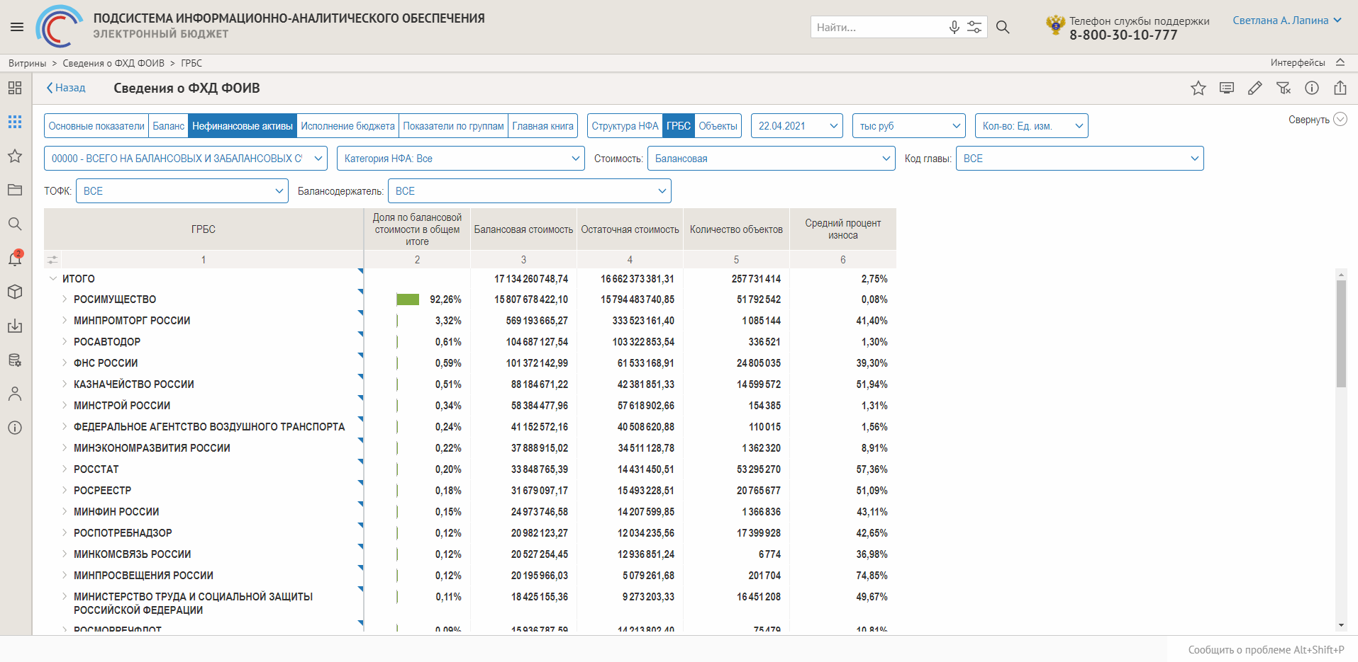
Рисунок 14 – Макет отчета «Сведения о ФХД ФОИВ». Представление «Нефинансовые активы – Глава»
Источники данных для отчета:
- Данные на основе информации «Нефинансовые активы» (F_GK_OS);
Параметры отчета:
- Данные на основе информации «Нефинансовые активы» (F_GK_OS);
Параметры отчета:
- Дата. Выпадающий список с выбором определенной даты с использованием календаря;
- Единицы измерения. Плоский список с элементами: руб., тыс. руб., млн. руб., млрд. руб.;
- Количество. Плоский список для подсчета числа объектов нефинансовых активов, состоящий из элементов: ед.изм., тыс.ед.изм., млн ед.изм., млрд ед.изм.;
- Счет. Иерархический список со счетами, относящиеся к нефинансовым активам;
- Стоимость. Плоский список, состоящий из элементов: балансовая стоимость, остаточная стоимость. В данном отчете используется для изменения базовой суммы, от которой рассчитывается доля в стоимости имущества;
- Код главы. Плоский список с перечнем Глав субъектов учета, по которым производится анализ в ПИАО;
- Уполномоченная организация. Плоский список с перечнем уполномоченных организаций, к которым принадлежат субъекты учета, по которым производится анализ в ПИАО;
- Балансодержатель (субъект учета, по которому ведется учет нефинансовых активов). Плоский список: перечень субъектов учета, передавших по полномочия по ведению бухгалтерского учета Федеральному казначейству, и анализирующихся в ПИАО. Фильтр зависит от выбора в фильтре «Код Главы»: отображаются только субъекты учета, принадлежащие к данной Главе;
- Тип централизации. Плоский список, который содежит элементы: Функционально-технологическая, Технологическая.
Из отчета обеспечены переходы в следующие виды детализации:
- Детализация по списку объектов;
- Детализация по структуре по категориям;
- Детализация по структуре по счетам.

Представление «Нефинансовые активы» – «Объекты» – «По типам учреждений»
Представление «Нефинансовые активы – Объекты – По типам учреждений» представление на рисунке 15 и обеспечивает возможность анализа стоимости имущества в разрезе Центрального аппарата, Территориальных органов и ФКУ, и должен включать следующие показатели:
- Код счета / ГРБС;
- Наименование;
- Всего:
Количество объектов;
Средняя (балансовая) стоимость на один объект;
Балансовая стоимость;
Остаточная стоимость;
Коэффициент износа;
- Центральный аппарат:
Количество объектов;
Средняя (балансовая) стоимость на один объект;
Балансовая стоимость;
Остаточная стоимость;
Коэффициент износа;
- Территориальные органы:
Количество объектов;
Средняя (балансовая) стоимость на один объект;
Балансовая стоимость;
Остаточная стоимость;
Коэффициент износа;
- ФКУ:
Количество объектов;
Средняя (балансовая) стоимость на один объект;
Балансовая стоимость;
Остаточная стоимость;
Коэффициент износа.
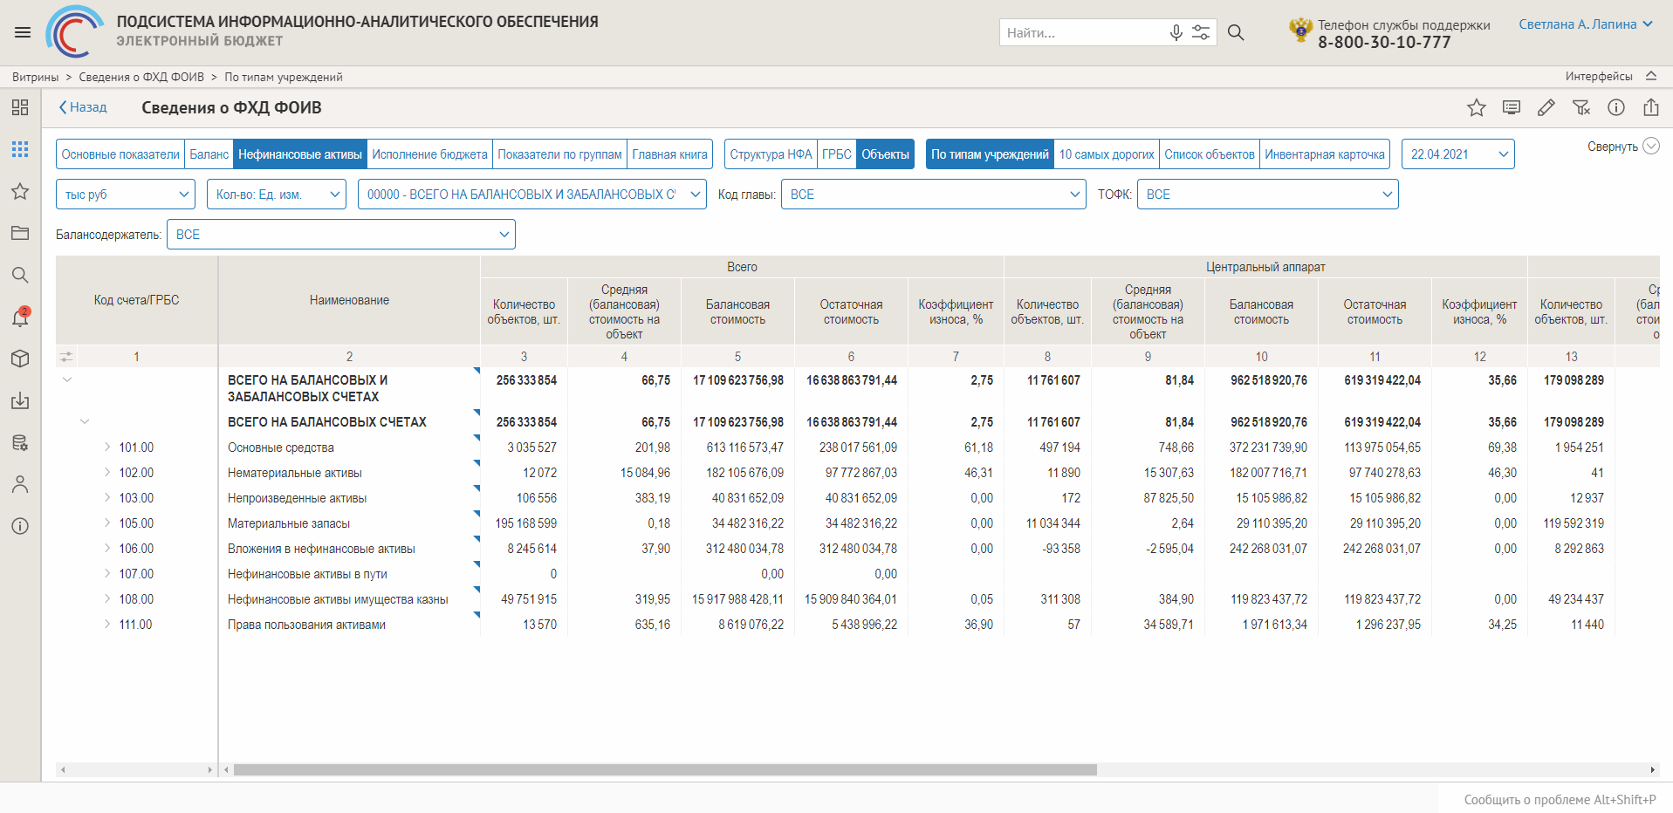
Рисунок 15 – Макет отчета «Сведения о ФХД ФОИВ». Представление «Нефинансовые активы» – «Объекты» - «По типам учреждений»
Источники данных для отчета:
- Данные на основе информации «Нефинансовые активы» (F_GK_OS);
Параметры отчета:
- Дата. Выпадающий список с выбором определенной даты с использованием календаря;
- Единицы измерения. Плоский список с элементами: руб., тыс. руб., млн. руб., млрд. руб.;
- Количество. Плоский список для подсчета числа объектов нефинансовых активов, состоящий из элементов: ед.изм., тыс.ед.изм., млн ед.изм., млрд ед.изм.;
- Счет. Иерархический список со счетами, относящиеся к нефинансовым активам;
- Стоимость. Плоский список, состоящий из элементов: балансовая стоимость, остаточная стоимость. В данном отчете используется для изменения базовой суммы, от которой рассчитывается доля в стоимости имущества;
- Код главы. Плоский список с перечнем Глав субъектов учета, по которым производится анализ в ПИАО;
- Уполномоченная организация. Плоский список с перечнем уполномоченных организаций, к которым принадлежат субъекты учета, по которым производится анализ в ПИАО;
- Балансодержатель (субъект учета, по которому ведется учет нефинансовых активов). Плоский список: перечень субъектов учета, передавших по полномочия по ведению бухгалтерского учета Федеральному казначейству, и анализирующихся в ПИАО. Фильтр зависит от выбора в фильтре «Код Главы»: отображаются только субъекты учета, принадлежащие к данной Главе;
- Тип централизации. Плоский список, который содежит элементы: Функционально-технологическая, Технологическая.
Из отчета обеспечены переходы в следующие виды детализации:
- Детализация по списку объектов;
- Детализация по структуре по ГРБС.

Представление «Нефинансовые активы» – «Объекты» – «10 самых дорогих»
Представление «Нефинансовые активы – Объекты – 10 самых дорогих» представлено на рисунке 16 и обеспечивает возможность просмотра 10 самых дорогих по балансовой (остаточной) стоимости объектов и включает следующие показатели:
- Наименование (номенклатура) имущества;
- Инвентарный номер (при наличии);
- ГРБС – Глава владельца имущества;
- Балансовая (остаточная) стоимость имущества.
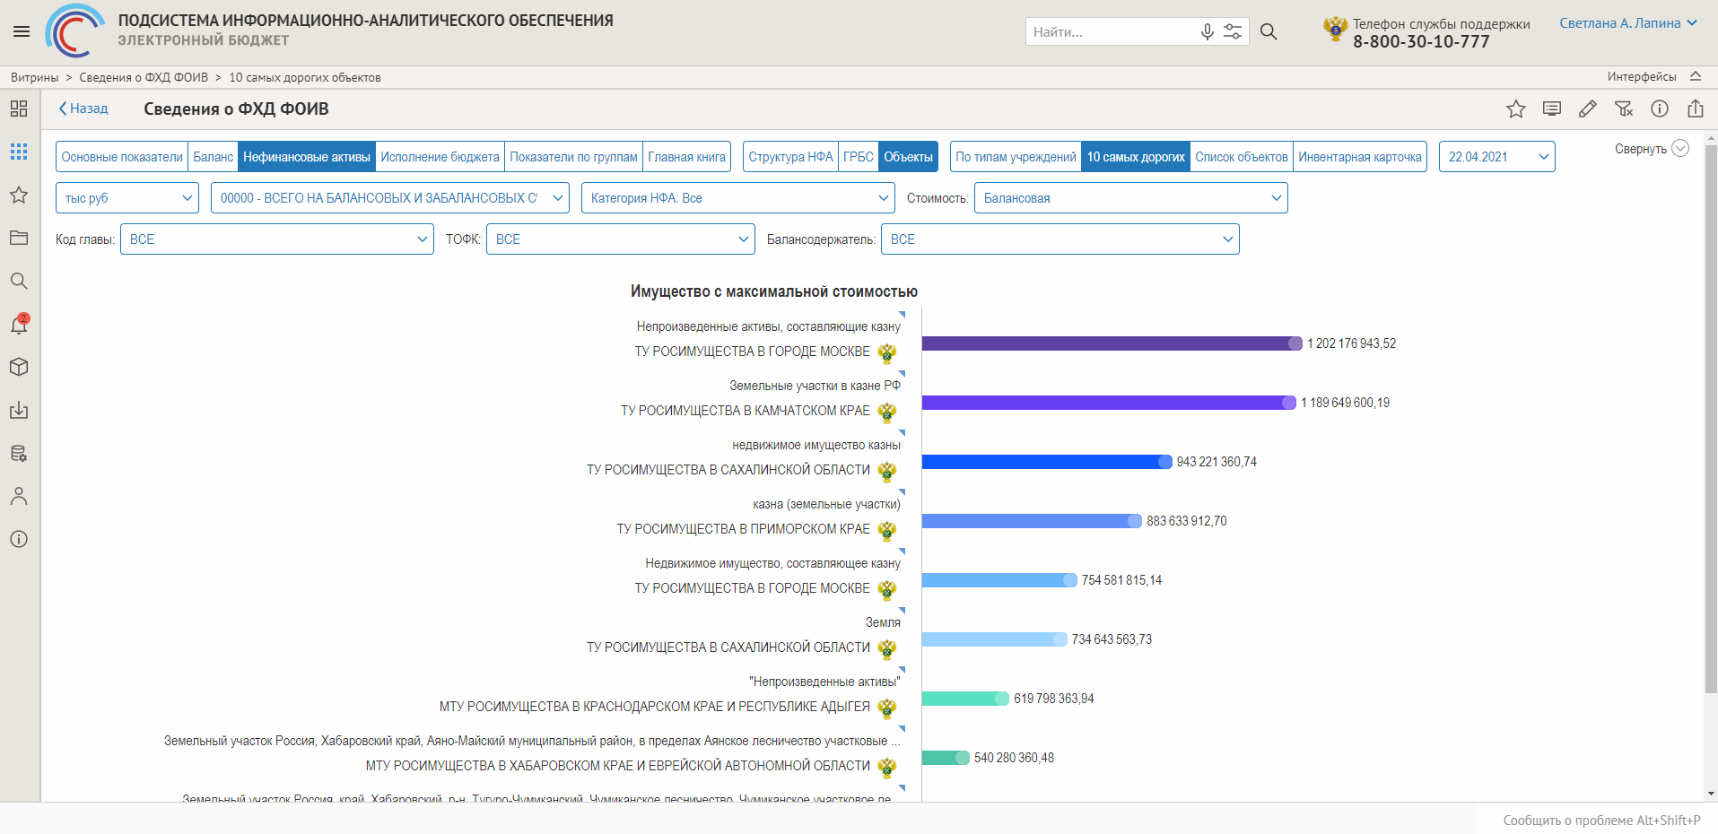
Рисунок 16 – Макет отчета «Сведения о ФХД ФОИВ». Представление «Нефинансовые активы» – «Объекты» – «10 самых дорогих»
Источники данных для отчета:
- Данные на основе информации «Нефинансовые активы» (F_GK_OS);
Параметры отчета:
- Дата. Выпадающий список с выбором определенной даты с использованием календаря;
- Единицы измерения. Плоский список с элементами: руб., тыс. руб., млн. руб., млрд. руб.;
- Количество. Плоский список для подсчета числа объектов нефинансовых активов, состоящий из элементов: ед.изм., тыс.ед.изм., млн ед.изм., млрд ед.изм.;
- Счет. Иерархический список со счетами, относящиеся к нефинансовым активам;
- Стоимость. Плоский список, состоящий из элементов: балансовая стоимость, остаточная стоимость. В данном отчете используется для изменения базовой суммы, от которой рассчитывается доля в стоимости имущества;
- Код главы. Плоский список с перечнем Глав субъектов учета, по которым производится анализ в ПИАО;
- Уполномоченная организация. Плоский список с перечнем уполномоченных организаций, к которым принадлежат субъекты учета, по которым производится анализ в ПИАО;
- Балансодержатель (субъект учета, по которому ведется учет нефинансовых активов). Плоский список: перечень субъектов учета, передавших по полномочия по ведению бухгалтерского учета Федеральному казначейству, и анализирующихся в ПИАО. Фильтр зависит от выбора в фильтре «Код Главы»: отображаются только субъекты учета, принадлежащие к данной Главе;
- Тип централизации. Плоский список, который содежит элементы: Функционально-технологическая, Технологическая.
Из отчета обеспечены переходы в следующие виды детализации:
- Детализация по списку объектов;
- Детализация по инвентарной карточке объекта.

Представление «Нефинансовые активы» – «Объекты» – «Список объектов»
Представление «Нефинансовые активы» – «Объекты» - «Список объектов» представлено на рисунке 17 и содержит полный перечень объектов всех субъектов учета, информация по которым передается в ПИАО и включать следующие показатели:
- Наименование нефинансового актива (номенклатура);
- Категория нефинансового актива;
- Инвентарный номер;
- ОКОФ;
- Амортизационная группа;
- Способ начисления амортизации;
- Дата принятия к учету;
- Состояние;
- Срок полезного использования, месяцев;
- Процент износа;
- Балансовая стоимость имущества;
- Количество;
- Единицы измерения, используемые при учете;
- Сумма амортизации;
- Сумма обесценения;
- Остаточная стоимость имущества;
- Балансодержатель;
- Местонахождение.
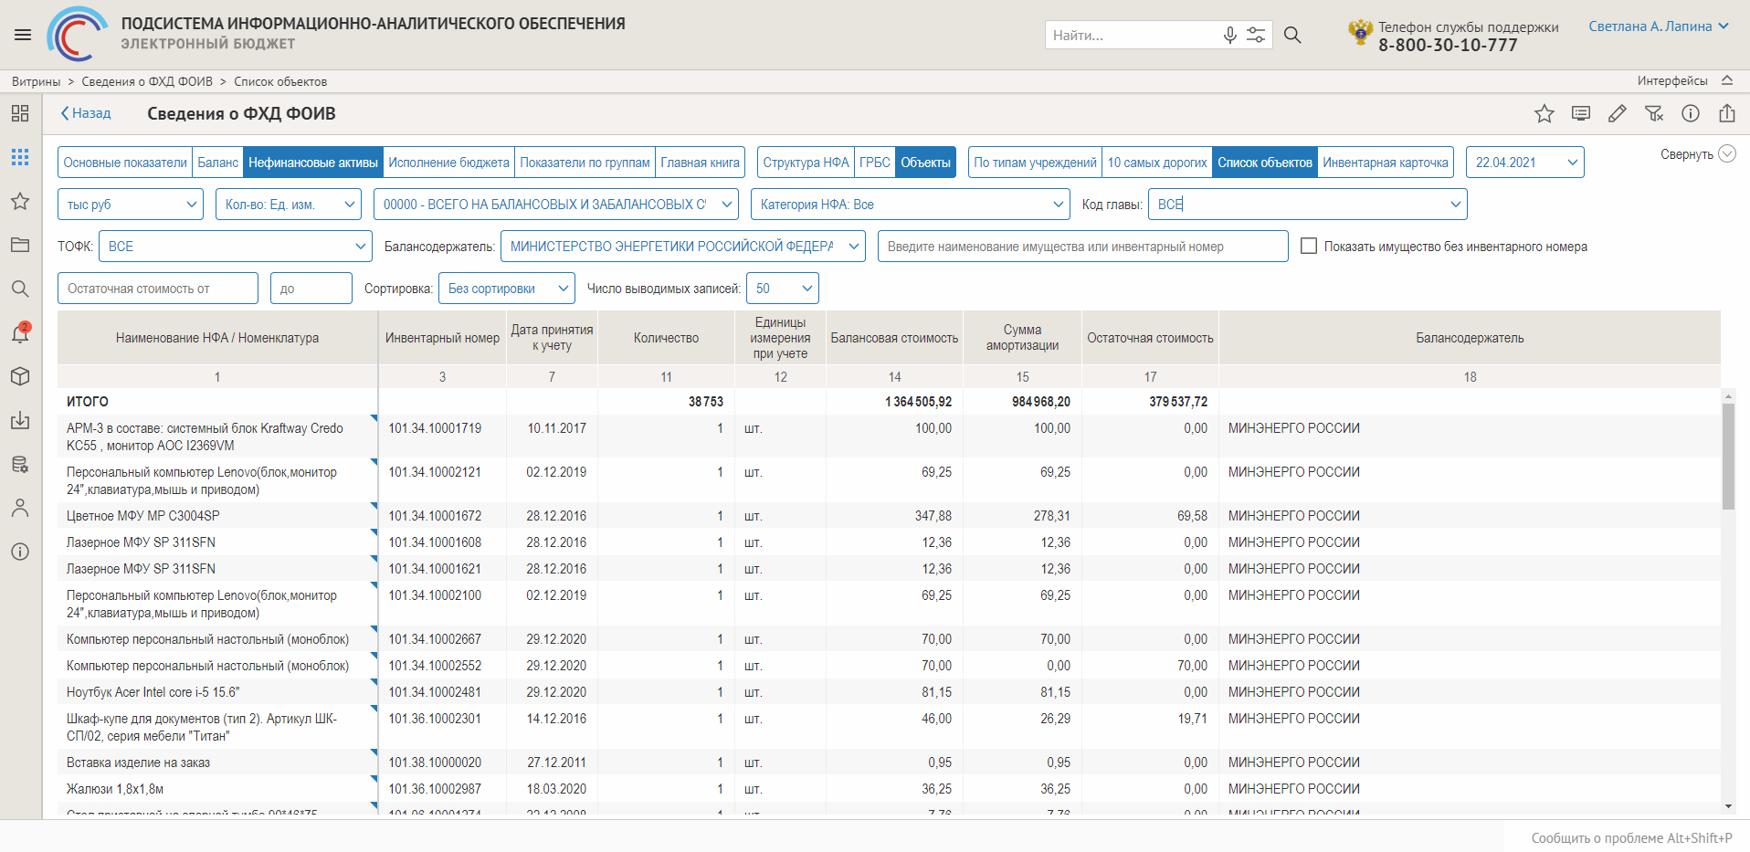
Рисунок 17 – Макет отчета «Сведения о ФХД ФОИВ». Представление «Нефинансовые активы» – «Объекты» – «Список объектов»
Источники данных для отчета:
- Данные на основе информации «Нефинансовые активы» (F_GK_OS);
Параметры отчета:
- Дата. Выпадающий список с выбором определенной даты с использованием календаря;
- Единицы измерения. Плоский список с элементами: руб., тыс. руб., млн. руб., млрд. руб.;
- Количество. Плоский список для подсчета числа объектов нефинансовых активов, состоящий из элементов: ед.изм., тыс.ед.изм., млн ед.изм., млрд ед.изм.;
- Счет. Иерархический список со счетами, относящиеся к нефинансовым активам;
- Категория НФА. Плоский список с указанием категорий нефинансовых активов;
- Код главы. Плоский список с перечнем Глав субъектов учета, по которым производится анализ в ПИАО;
- Уполномоченная организация. Плоский список с перечнем уполномоченных организаций, к которым принадлежат субъекты учета, по которым производится анализ в ПИАО;
- Балансодержатель (субъект учета, по которому ведется учет нефинансовых активов). Плоский список: перечень субъектов учета, передавших по полномочия по ведению бухгалтерского учета Федеральному казначейству, и анализирующихся в ПИАО. Фильтр зависит от выбора в фильтре «Код Главы»: отображаются только субъекты учета, принадлежащие к данной Главе;
- Поиск объекта НФА. Поискова строка для для отбора НФА по наименованию имущества, инвентарному номуру или идентификационному номеру;
- Выбор имущества без инвентарного номера. Чек-бокс одинарная галочка;
- Выбор имущества, учитываемого на счете 10857 без идентификационного номера. Чек-бокс одинарная галочка;
- Стоимость. Плоский список, состоящий из элементов: балансовая стоимость, остаточная стоимость. В данном отчете используется для изменения базовой суммы, от которой рассчитывается доля в стоимости имущества;
- Выбор имущества по стоимости. Две поисковые строки для задания значения от и до;
- Сортировка. Плоский список с перечнем граф и сортировки по возврастанию и по убыванию;
- Число выводимых записей. Плоский сок с указанием колическа выводимых строк в табличной части;
- Тип централизации. Плоский список, который содежит элементы: Функционально-технологическая, Технологическая.
Из отчета обеспечены переходы в следующие виды детализации:
- Детализация информации по объекту в инвентарной карточке.

Представление «Нефинансовые активы» – «Объекты» – «Инвентарная карточка»
Представление «Нефинансовые активы – Объекты – Инвентарная карточка» представлено на рисунке 18, содержит сведения об объекте учета, выбранном в отчете «Нефинансовые активы – Список объектов», информация по которым передается в ПИАО и включает, в том числе, следующие показатели:
- Наименование нефинансового актива (номенклатура);
- Инвентарный номер;
- ОКОФ;
- Амортизационная группа;
- Способ начисления амортизации;
- Дата принятия к учету;
- Состояние;
- Срок полезного использования, месяцев;
- Процент износа;
- Балансовая стоимость;
- Количество;
- Единицы измерения, используемые при учете;
- Цена, рублей за единицу;
- Сумма амортизации;
- Сумма обесценения;
- Остаточная стоимость имущества;
- Балансодержатель;
- Информация о договоре;
- Информация о контрагенте;
- Местонахождение;
- Счет учета имущества.
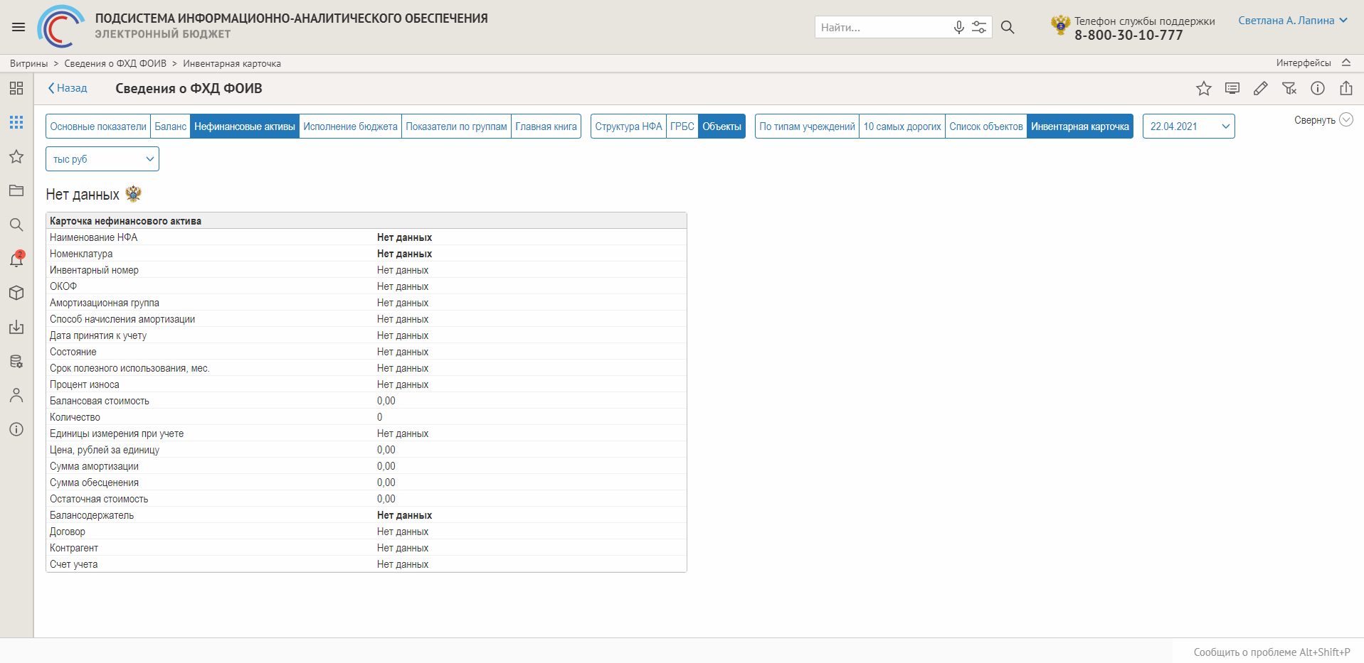
Рисунок 18 – Макет отчета «Сведения о ФХД ФОИВ». Представление «Нефинансовые активы» – «Объекты» – «Инвентарная карточка»
Источники данных для отчета:
- Данные на основе информации «Нефинансовые активы» (F_GK_OS);
Параметры отчета:
- Дата. Выпадающий список с выбором определенной даты с использованием календаря;
- Единицы измерения. Плоский список с элементами: руб., тыс. руб., млн. руб., млрд. руб.

Представление «Исполнение бюджета» - «Доходы»
Представление «Исполнение бюджета» - «Доходы» обеспечивает расчет следующих показателей в разрезе основных видов доходов:
- Группа/подгруппа доходов;
- Дебиторская (кредиторская) задолженность на начало года;
- Дебиторская задолженность на начало года;
- Кредиторская задолженность на начало года;
- Прогноз поступлений;
- Начислено задолженности с начала года;
- Всего уменьшено задолженности с начала года;
- В т. ч. кассовое исполнение с начала года;
- Дебиторская (кредиторская) задолженность на конец периода;
- Дебиторская задолженность на конец периода;
- Кредиторская задолженность на конец периода;
- Процент исполнения прогноза.
Источники данных для отчета:
- Данные на основе информации регистра «Главная книга» (F_GK_DATA);
- Данные на основе информации по «Дебиторская задолженность» (F_GK_DKZ).
Параметры отчета:
- Дата. Выпадающий список с выбором определенной даты с использованием календаря;
- Единицы измерения. Плоский список с элементами: руб., тыс. руб., млн. руб., млрд. руб.
- Код главы. Плоский список с перечнем Глав субъектов учета, по которым производится анализ в ПИАО;
- Уполномоченная организация. Плоский список с перечнем уполномоченных организаций обслуживания субъектов учета, по которым производится анализ в ПИАО;
- Субъект учета. Плоский список: перечень субъектов учета, передавших по полномочия по ведению бухгалтерского учета Федеральному казначейству, и анализирующихся в ПИАО. Фильтр зависит от выбора в фильтре «Код Главы»: отображаются только субъекты учета, находящиеся в ведении данной Главы;
- Чек-бокс «Одинарная галочка», по которому отображаются колонки, изначально скрытые для отображения;
- Тип централизации. Плоский список, который содежит элементы: Функционально-технологическая, Технологическая.
Из представления обеспечены переходы в следующие виды детализации:
- Детализация по учреждениям;
- Детализация по КБК;
- Детализация дебиторской и кредиторской задолженности по договорам.
Таблица 2 – Перечень граф и параметров представления «Исполнение бюджета» – «Доходы»
Тип изменения | Тип | Наименование | Источник данных | Примечание | Пример
- Без изменений | Графа | Показатель |  | Наименование показателя соответствует коду классификации доходов бюджетов | ГОСУДАРСТВЕННАЯ ПОШЛИНА
- Новое | Графа | Группа/подгруппа доходов | МВУ ПУИО, регистр «Главная книга» | Выбор группы/подгруппы из КД бюджета | 108
- Без изменений | Графа | Дебиторская (кредиторская) задолженность на начало года | МВУ ПУИО, регистр «Главная книга» | Остаток на начало года (Дт-Кт) по 205 счету + Остаток на начало года (Дт-Кт) по 209 счету | -219 708,49
- Новое | Графа | Дебиторская задолженность на начало года | МВУ ПУИО, регистр «Главная книга» | Остаток на начало года Дт по счету 205 + Остаток на начало года Дт по счету 209.  Добавлена возможность детализации в отчете «Дебиторская и кредиторская задолженность – Договоры» | 21,80
- Новое | Графа | Кредиторская задолженность на начало года | МВУ ПУИО, регистр «Главная книга» | Остаток на начало года Кт по счету 205 + Остаток на начало года Кт по счету 209  Добавлена возможность детализации в отчете «Дебиторская и кредиторская задолженность – Договоры» | 219 730,29
- Изменение алгоритма | Графа | Прогноз поступлений | МВУ ПУИО, регистр «Главная книга» | Остаток на конец периода (Кт-Дт) по счету 50411 | 1 117 336,60
- Изменение названия | Графа | Начислено задолженности с начала года | МВУ ПУИО, регистр «Главная книга» | Обороты по Дт с начала года по счету 205 + Обороты по Дт с начала года по счету 209 | 300 129,74
- Новое | Графа | Всего уменьшено задолженности с начала года | МВУ ПУИО, регистр «Главная книга» | Оборот по Кт счету 205 + Оборот по Кт счету 209 | 414 310,83
- Новое | Графа | В т. ч. кассовое исполнение с начала года | МВУ ПУИО, регистр «Главная книга» | Оборот по Дт 21002 минус Оборот по Кт 21002 | 403 732,37
- Изменение алгоритма | Графа | Дебиторская (кредиторская) задолженность на конец периода | Расчет | Дебиторская (кредиторская) задолженность на начало года + Начислено задолженности с начала года - Всего уменьшено задолженности с начала года | -333 889,58
- Новое | Графа | Дебиторская задолженность на конец периода | МВУ ПУИО, регистр «Главная книга» | Остаток на конец периода Дт по счету 205 + Остаток на начало года Дт по счету 209  Добавлена возможность детализации в отчете «Дебиторская и кредиторская задолженность – Договоры» | 391,74
- Новое | Графа | Кредиторская задолженность на конец периода | МВУ ПУИО, регистр «Главная книга» | Остаток на конец периода Кт по счету 205 + Остаток на начало года Кт по счету 209  Добавлена возможность детализации в отчете «Дебиторская и кредиторская задолженность – Договоры» | 334 281,32
- Без изменений | Графа | Процент исполнения прогноза | Расчет | Отношение кассового исполнения с начала года к прогнозу поступлений в процентах.  Добавлена гистограмма | 36,13%
- Без изменений | Фильтр | Дата |  | Выпадающий список с выбором определенной даты с использованием календаря | 30.06.2020
- Без изменений | Фильтр | Единицы измерения |  | Плоский список с элементами: руб., тыс. руб., млн. руб., млрд. руб. | Тыс руб
- Без изменений | Фильтр | Код главы |  | Плоский список с перечнем Глав субъектов учета | 092
- Без изменений | Фильтр | ТОФК |  | Плоский список с перечнем ТОФК обслуживания субъектов учета | УФК по Республике Башкортостан
- Без изменений | Фильтр | Субъект учета |  | Плоский список: перечень субъектов учета | МИНФИН РОССИИ
- Без изменений | Переход | Детализация по учреждениям |  | Переход с графы показатель в представление «Исполнение бюджета по доходам - по учреждениям»
- Без изменений | Переход | Детализация по КБК |  | Переход с графы показатель в представление «Исполнение бюджета по доходам - по КБК»
- Новый | Переход | Детализация дебиторской и кредиторской задолженности по договорам |  | Переход с графы дебиторская задолженность на начало года, кредиторская задолженность на начало года, дебиторская задолженность на конец периода, кредиторская задолженность на конец периода в отчет «Дебиторская и кредиторская задолженность - Договоры»
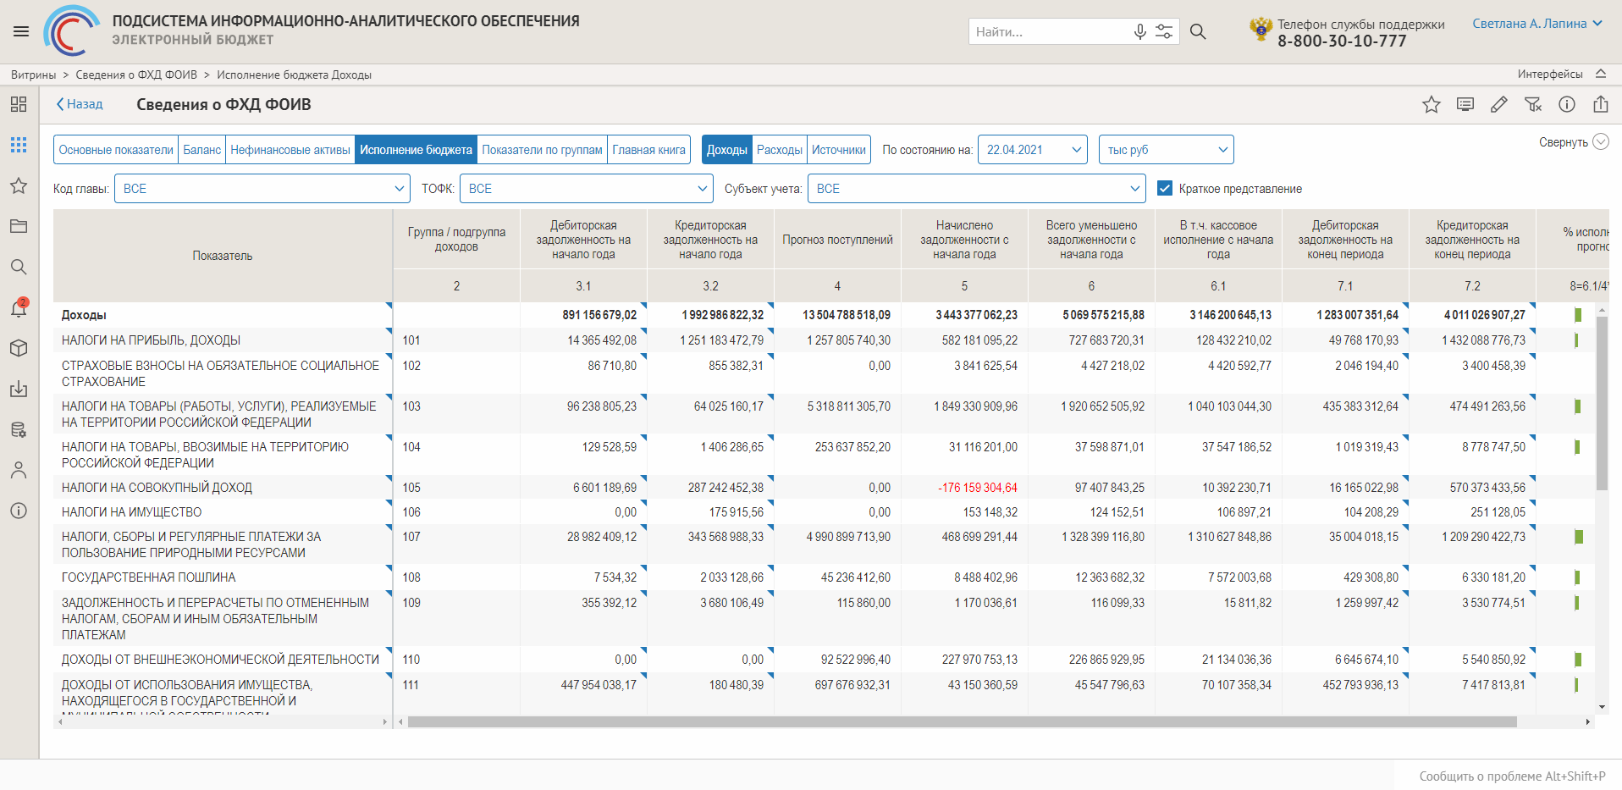
Рисунок 19 – Макет отчета «Сведения о ФХД ФОИВ». Представление «Исполнение бюджета» – «Доходы»

Представление «Исполнение бюджета» - «Расходы»
Представление «Исполнение бюджета» - «Расходы» обеспечивает расчет следующих показателей в разрезе основных видов расходов:
- Кредиторская (дебиторская) задолженность на начало года;
- Кредиторская задолженность на начало года;
- Дебиторская задолженность на начало года;
- Утверждено ЛБО на текущий период;
- Утверждено ЛБО на 1-й год планового периода;
- Утверждено ЛБО на 2-й год планового периода;
- Доведено ЛБО на текущий год;
- Доведено ЛБО на 1-й год планового периода;
- Доведено ЛБО на 2-й год планового периода;
- Принимаемые БО текущего года;
- Принимаемые БО 1-го года планового периода;
- Принимаемые БО 2-го года планового периода;
- Принято бюджетных обязательств текущего года;
- Принято бюджетных обязательств 1-го года планового периода;
- Принято бюджетных обязательств 2-го года планового периода;
- Принято денежных обязательств в текущем финансовом году;
- Принято денежных обязательств в 1-м году планового периода;
- Принято денежных обязательств во 2-м году планового периода;
- Начислено задолженности с начала года;
- Всего уменьшено задолженности с начала года;
- В т. ч. кассовое исполнено с начала года;
- Кредиторская (дебиторская) задолженность на конец периода;
- Кредиторская задолженность на конец периода;
- Дебиторская задолженность на конец периода;
- Процент исполнения бюджета;
- Не исполнено доведенных ЛБО;
- Принято обязательств сверх доведенных ЛБО в текущем финансовом году;
- Принято обязательств сверх доведенных ЛБО по 1-му году планового периода;
- Принято обязательств сверх доведенных ЛБО по 2-му году планового периода;
- Остаток БО к принятию по текущему году;
- Остаток БО к принятию по 1-му плановому периоду;
- Остаток БО к принятию по 2-му плановому периоду.
Источники данных для отчета:
- Данные на основе информации регистра «Главная книга» (F_GK_DATA);
- Данные на основе информации по «Дебиторская задолженность» (F_GK_DKZ).
Параметры отчета:
- Дата. Выпадающий список с выбором определенной даты с использованием календаря;
- Единицы измерения. Плоский список с элементами: руб., тыс. руб., млн. руб., млрд. руб.
- Код главы. Плоский список с перечнем Глав субъектов учета, по которым производится анализ в ПИАО;
- Уполномоченная организация. Плоский список с перечнем уполномоченных организаций обслуживания субъектов учета, по которым производится анализ в ПИАО;
- Субъект учета. Плоский список: перечень субъектов учета, передавших по полномочия по ведению бухгалтерского учета Федеральному казначейству, и анализирующихся в ПИАО. Фильтр зависит от выбора в фильтре «Код Главы»: отображаются только субъекты учета, находящиеся в ведении данной Главы;
- Чек-бокс «Одинарная галочка», по которому отображаются колонки, изначально скрытые для отображения;
- Тип централизации. Плоский список, который содежит элементы: Функционально-технологическая, Технологическая.
Таблица 3 – Перечень граф и параметров отчета «Исполнение бюджета – Расходы»
Тип изменения | Тип |  | Наименование | Источник данных | Примечание | Пример
- Без изменений | Графа |  | Показатель |  | Наименование показателя соответствует коду видов расходов | Социальное обеспечение и иные выплаты населению
- Без изменений | Графа |  | Кредиторская (дебиторская) задолженность на начало года | МВУ ПУИО, регистр «Главная книга» | Остаток на начало года (Кт-Дт) по счетам 301, 302, 303, 30402, 30403, 30406, 206, 208, 209 (при условии что 209 – расходный | -9473133,65
- Новое | Графа |  | Кредиторская задолженность на начало года | МВУ ПУИО, регистр «Главная книга» | Остаток на начало года Кт по счетам 301, 302, 303, 30402, 30403, 30406, 206, 208, 209 (при условии, что 209 – расходный)  Добавлена возможность детализации в отчете «Дебиторская и кредиторская задолженность – Договоры» | 561 583,27
- Новое | Графа |  | Дебиторская задолженность на начало года | МВУ ПУИО, регистр «Главная книга» | Остаток на начало года Дт по счетам 301, 302, 303, 30402, 30403, 30406, 206, 208, 209 (при условии, что 209 – расходный)  Добавлена возможность детализации в отчете «Дебиторская и кредиторская задолженность – Договоры» | 10 034 716,92
- Без изменений | Графа |  | Утверждено ЛБО на текущий период | МВУ ПУИО, регистр «Главная книга» | Остаток на конец периода (Дт-Кт) по счету 50111 | 121 138 406,48
- Без изменений | Графа |  | Утверждено ЛБО на 1-й год планового периода | МВУ ПУИО, регистр «Главная книга» | Остаток на конец периода (Дт-Кт) по счету 50121 | 125 526 830,31
- Без изменений | Графа |  | Утверждено ЛБО на 2-й год планового периода | МВУ ПУИО, регистр «Главная книга» | Остаток на конец периода (Дт-Кт) по счету 50131 | 155 136 260,59
- Без изменений | Графа |  | Доведено ЛБО на текущий год | МВУ ПУИО, регистр «Главная книга» | Оборот по кредиту с начала года по счетам 50113, 50115 | 115 011 876,96
- Без изменений | Графа |  | Доведено ЛБО на 1-й год планового периода | МВУ ПУИО, регистр «Главная книга» | Оборот по кредиту с начала года по счетам 50123, 50125 | 112 381 709,36
- Без изменений | Графа |  | Доведено ЛБО на 2-й год планового периода | МВУ ПУИО, регистр «Главная книга» | Оборот по кредиту с начала года по счетам 50133, 50135 | 146 716 241,77
- Без изменений | Графа |  | Принимаемые БО текущего года | МВУ ПУИО, регистр «Главная книга» | Остаток на конец периода (Кт-Дт) по счету 50217 | 5 349 770,18
- Без изменений | Графа |  | Принимаемые БО 1-го года планового периода | МВУ ПУИО, регистр «Главная книга» | Остаток на конец периода (Кт-Дт) по счету 50227 | 1 326 377,38
- Без изменений | Графа |  | Принимаемые БО 2-го года планового периода | МВУ ПУИО, регистр «Главная книга» | Остаток на конец периода (Кт-Дт) по счету 50237 | 610 958,80
- Без изменений | Графа |  | Принято бюджетных обязательств текущего года | МВУ ПУИО, регистр «Главная книга» | Оборот по кредиту с начала года по счету 50211 | 85 661 646,52
- Без изменений | Графа |  | Принято бюджетных обязательств 1-го года планового периода | МВУ ПУИО, регистр «Главная книга» | Оборот по кредиту с начала года по счету 50221 | 33 216 522,57
- Без изменений | Графа |  | Принято бюджетных обязательств 2-го года планового периода | МВУ ПУИО, регистр «Главная книга» | Оборот по кредиту с начала года по счету 50231 | 1 178 226,94
- Без изменений | Графа |  | Принято денежных обязательств в текущем финансовом году | МВУ ПУИО, регистр «Главная книга» | Остаток на конец периода по кредиту (Кт-Дт) по счету 50212 | 25 099 861,82
- Без изменений | Графа |  | Принято денежных обязательств в 1-м году планового периода | МВУ ПУИО, регистр «Главная книга» | Остаток на конец периода по кредиту (Кт-Дт) по счету 50222 | 34 387,33
- Без изменений | Графа |  | Принято денежных обязательств во 2-м году планового периода | МВУ ПУИО, регистр «Главная книга» | Остаток на конец периода по кредиту (Кт-Дт) по счету 50232 | 575,75
- Без изменений | Графа |  | Начислено задолженности с начала года | МВУ ПУИО, регистр «Главная книга» | Оборот с начала года по кредиту по счетам 301, 302, 303, 30402, 30403, 30406, 206, 208, 209 (при условии что 209 – расходный) | 23 974 799,39
- Новое | Графа |  | Всего уменьшено задолженности с начала года | МВУ ПУИО, регистр «Главная книга» | Оборот с начала года по дебету по счетам 301, 302, 303, 30402, 30403, 30406, 206, 208, 209 (при условии что 209 – расходный) | 28 235 585,70
- Новое | Графа |  | В т. ч. кассовое исполнено с начала года | МВУ ПУИО, регистр «Главная книга» | Оборот по Кт минус Оборот по Дт 30405 | 27 266 099,42
- Без изменений | Графа |  | Кредиторская (дебиторская) задолженность на конец периода | Расчет | Кредиторская (дебиторская) задолженность на конец периода + Начислено задолженности с начала года - Всего уменьшено задолженности с начала года | -13 733 919,95
- Новое | Графа |  | Кредиторская задолженность на конец периода | МВУ ПУИО, регистр «Главная книга» | Остаток на конец периода Кт по счетам 301, 302, 303, 30402, 30403, 30406, 206, 208, 209 (при условии, что 209 – расходный)  Добавлена возможность детализации в отчете «Дебиторская и кредиторская задолженность – Договоры» | 3 576 332,19
- Новое | Графа |  | Дебиторская задолженность на конец периода | МВУ ПУИО, регистр «Главная книга» | Остаток на конец периода Дт по счетам 301, 302, 303, 30402, 30403, 30406, 206, 208, 209 (при условии, что 209 – расходный)  Добавлена возможность детализации в отчете «Дебиторская и кредиторская задолженность – Договоры» | 17 310 252,15
- Без изменений | Графа |  | Процент исполнения бюджета | Расчет | Отношение кассового исполнения с начала года к утвержденным ЛБО на текущий год в процентах | 22,51%
- Без изменений | Графа |  | Не исполнено доведенных ЛБО | Расчет | Разница между Довенено ЛБО на текущий год и кассовым исполнением с начала года | 87 745 777,54
- Без изменений | Графа |  | Принято обязательств сверх доведенных ЛБО в текущем финансовом году | Расчет | Разница между Принято бюджетных обязательств текущего года и Доведено ЛБО на текущий год | -
- Без изменений | Графа |  | Принято обязательств сверх доведенных ЛБО по 1-му году планового периода | Расчет | Разница между Принято бюджетных обязательств 1-го года планового периода и Доведено ЛБО на 1-й год планового периода | -
- Без изменений | Графа |  | Принято обязательств сверх доведенных ЛБО по 2-му году планового периода | Расчет | Разница между Принято бюджетных обязательств 2-го года планового периода и Доведено ЛБО на 2-й год планового периода | -
- Без изменений | Графа |  | Остаток БО к принятию по текущему году | Расчет | Разница между Доведено ЛБО на текущий год, Принимаемые БО текущего года и Принято бюджетных обязательств текущего года | 24 000 460,27
- Без изменений | Графа |  | Остаток БО к принятию по 1-му плановому периоду | Расчет | Разница между Доведено ЛБО на 1-й год планового периода, Принимаемые БО 1-го года планового периода и Принято бюджетных обязательств 1-го года планового периода | 77 838 809,42
- Без изменений | Графа |  | Остаток БО к принятию по 2-му плановому периоду | Расчет | Разница между Доведено ЛБО на 2-й год планового периода, Принимаемые БО 2-го года планового периода и Принято бюджетных обязательств 2-го года планового периода | 144 927 056,03
- Без изменений |  | Фильтр | Дата |  | Выпадающий список с выбором определенной даты с использованием календаря | 30.06.2020
- Без изменений |  | Фильтр | Единицы измерения |  | Плоский список с элементами: руб., тыс. руб., млн. руб., млрд. руб. | Тыс руб
- Без изменений |  | Фильтр | Код главы |  | Плоский список с перечнем Глав субъектов учета | 092
- Без изменений |  | Фильтр | ТОФК |  | Плоский список с перечнем ТОФК обслуживания субъектов учета | УФК по Республике Башкортостан
- Без изменений |  | Фильтр | Субъект учета |  | Плоский список: перечень субъектов учета | МИНФИН РОССИИ
- Без изменений |  | Переход | Детализация по учреждениям |  | Переход с графы показатель в представление «Исполнение бюджета по расходам - по учреждениям»
- Без изменений |  | Переход | Детализация по КБК |  | Переход с графы показатель в представление «Исполнение бюджета по расходам - по КБК»
- Новый |  | Переход | Детализация дебиторской и кредиторской задолженности по договорам |  | Переход с графы кредиторская задолженность на начало года, дебиторская задолженность на начало года, кредиторская задолженность на конец периода, дебиторская задолженность на конец периода в отчет «Дебиторская и кредиторская задолженность - Договоры»
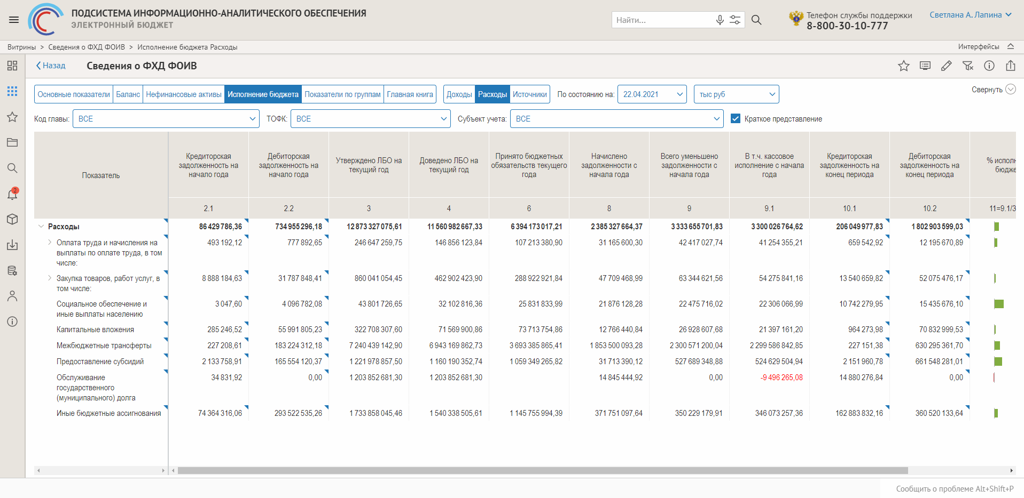
Рисунок 20 – Макет отчета «Сведения о ФХД ФОИВ». Представление «Исполнение бюджета» – «Расходы»

Представление «Исполнение бюджета» - «Источники»
Представление «Исполнение бюджета» - «Источники» обеспечивает расчет следующих показателей в разрезе основных видов источников:
- Группа/подгруппа источников финансирования;
- Бюджетные назначения;
- Кассовое исполнение с начала года;
- Процент исполнения прогноза;
- Не исполнено.
Источники данных для отчета:
- Данные на основе информации регистра «Главная книга» (F_GK_DATA);
- Данные на основе информации по «Дебиторская задолженность» (F_GK_DKZ).
Параметры отчета:
- Дата. Выпадающий список с выбором определенной даты с использованием календаря;
- Единицы измерения. Плоский список с элементами: руб., тыс. руб., млн. руб., млрд. руб.
- Код главы. Плоский список с перечнем Глав субъектов учета, по которым производится анализ в ПИАО;
- Уполномоченная организация. Плоский список с перечнем уполномоченных организаций обслуживания субъектов учета, по которым производится анализ в ПИАО;
- Субъект учета. Плоский список: перечень субъектов учета, передавших по полномочия по ведению бухгалтерского учета Федеральному казначейству, и анализирующихся в ПИАО. Фильтр зависит от выбора в фильтре «Код Главы»: отображаются только субъекты учета, находящиеся в ведении данной Главы;
- Чек-бокс «Одинарная галочка», по которому отображаются колонки, изначально скрытые для отображения;
- Тип централизации. Плоский список, который содежит элементы: Функционально-технологическая, Технологическая.
Таблица 4 – Перечень граф и параметров представления «Исполнение бюджета» – «Источники»
Тип изменения | Тип | Наименование | Источник данных | Примечание | Пример
- Без изменений | Графа | Показатель |  | Наименование показателя соответствует коду классификации источников финансирования дефицитов бюджетов | Источники внутреннего финансирования дефицитов бюджетов
- Новое | Графа | Группа/подгруппа источников финансирования | МВУ ПУИО, регистр «Главная книга» | Выбор группы/подгруппы из КИФ бюджета | 0106
- Без изменений | Графа | Бюджетные назначения | МВУ ПУИО, регистр «Главная книга» | Остаток на конец периода (Дт-Кт) по счетам 503, 504 | 32 310,62
- Без изменений | Графа | Кассовое исполнение с начала года | МВУ ПУИО, регистр «Главная книга» | (Оборот по Дт 21002 минус Оборот по Кт 21002) минус (Оборот по Кт 30405 минус оборот по Дт по счету 30405) | -537 338 571,28
- Без изменений | Графа | Процент исполнения прогноза | Расчет | Отношение кассового исполнения с начала года к бюджетным назначениям в процентах. Добавлена гистограмма | -1 663 040,12%
- Без изменений | Графа | Не исполнено | Расчет | Разница между бюджетными назначениями кассовым исполнением с начала года | 537 370 881,90
- Без изменений | Фильтр | Дата |  | Выпадающий список с выбором определенной даты с использованием календаря | 30.06.2020
- Без изменений | Фильтр | Единицы измерения |  | Плоский список с элементами: руб., тыс. руб., млн. руб., млрд. руб. | Тыс руб
- Без изменений | Фильтр | Код главы |  | Плоский список с перечнем Глав субъектов учета | 092
- Без изменений | Фильтр | ТОФК |  | Плоский список с перечнем ТОФК обслуживания субъектов учета | УФК по Республике Башкортостан
- Без изменений | Фильтр | Субъект учета |  | Плоский список: перечень субъектов учета | МИНФИН РОССИИ
- Без изменений | Переход | Детализация по учреждениям |  | Переход с графы показатель в представление «Исполнение бюджета по источникам - по учреждениям»
- Без изменений | Переход | Детализация по КБК |  | Переход с графы показатель в представление «Исполнение бюджета по источникам - по КБК»
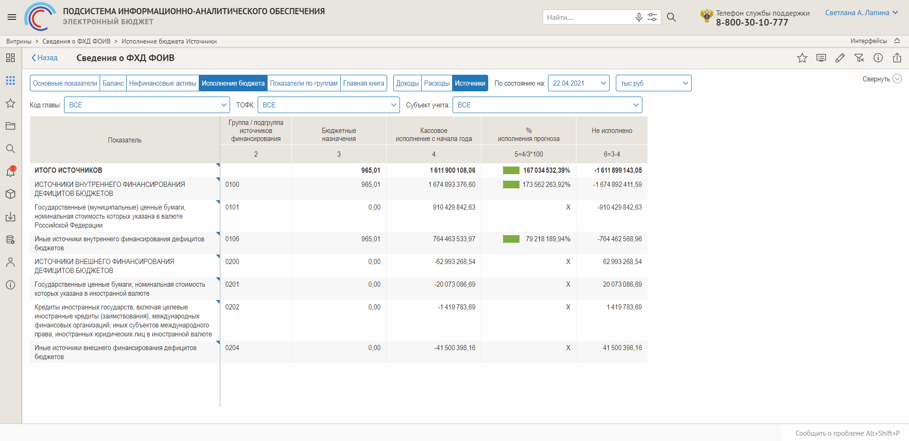
Рисунок 21 Данные в отчете формируются и отражаются с учетом особенностей завершения финансового года двумя способами:
- до заключительных оборотов по закрытию финансового года;
- после закрытия счетов по окончании финансового года.
Источники данных для отчета:
- данные на основе информации регистра «Главная книга» (с учетом закрытия счетов) (F_GK_DATA);
- данные на основе информации регистра «Главная книга» (без учета закрытия счетов) (F_GK_FINALTURNS).
Параметры отчета:
- по состоянию на: Выпадающий список с выбором определенной даты с использованием календаря;
- единицы измерения. Плоский список с элементами: руб, тыс руб, млн руб, млрд руб.
- код главы. Плоский список с перечнем Глав субъектов учета, по которым производится анализ в ПИАО;
- уполномоченная организация. Плоский список с перечнем уполномоченных организаций обслуживания субъектов учета, по которым производится анализ в ПИАО;
- субъект учета. Плоский список: перечень субъектов учета, по которым производится анализ в ПИАО. Фильтр зависит от выбора в фильтре «Код Главы»: отображаются только субъекты учета, находящиеся в ведении данной Главы;
- чек-бокс одинарная галочка для выбора отображения полного или краткого представления по «Главная книга»;
- поиск по номеру счета.
- раздел. Плоский список с перечнем разделов: 1,2,3,4,5.
- источник финансирования (КВФО). Плоский список с элементами: Бюджетная деятельность, Средства во временном распоряжении, Иное.
- до заключения счетов/После заключения счетов. Плоский список с элементами: До заключения счетов, После заключения счетов. Фильтр зависит от выбора в фильтре «По состоянию на». По состоянию на начало года доступны оба элемента, по состоянию на текущую дату – «До заключения счетов».

Представление «Показатели по группам»
Представление «Показатели по группам» создано в табличной форме и содержит показатели:
- Учреждение;
- Дебиторская задолженность на начало года;
- Кредиторская задолженность на начало года;
- Прогноз поступлений;
- Начислено задолженности с начала года;
- Всего уменьшено задолженности с начала года;
- В т.ч. кассовое исполнение с начала года;
- Дебиторская задолженность на конец периода;
- Кредиторская задолженность на конец периода;
- % исполнения прогноза.
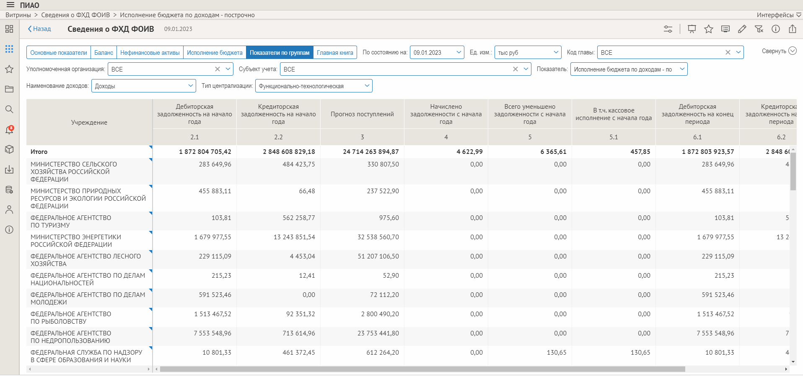
Рисунок 22 – Макет отчета «Сведения о ФХД ФОИВ». Представление «Показатели по группам»
Параметры отчета:
- Дата. Выпадающий список с выбором определенной даты с использованием календаря;
- Единицы измерения. Плоский список с элементами: руб, тыс руб, млн руб, млрд руб.
- Код главы. Плоский список с перечнем Глав субъектов учета, по которым производится анализ в ПИАО;
- Уполномоченная организация. Плоский список с перечнем уполномоченных организаций обслуживания субъектов учета, по которым производится анализ в ПИАО;
- Субъект учета. Плоский список: перечень субъектов учета, передавших по полномочия по ведению бухгалтерского учета Федеральному казначейству, и анализирующихся в ПИАО. Фильтр зависит от выбора в фильтре «Код Главы»: отображаются только субъекты учета, принадлежащие к данной Главе;
- Показатель. Плоский список с перечнем доступных показателей.
- Тип централизации. Плоский список, который содежит элементы: Функционально-технологическая, Технологическая.

Представление «Главная книга»
Представление «Главная книга» предназначен для осуществления анализа показателей главных книг, содержать следующие колонки:
- номер счета;
- остаток на начало года (дебет/кредит);
- остаток на начало периода (дебет/кредит);
- оборот за период (дебет/кредит);
- оборот с начала года (дебет/кредит);
- остаток на конец периода (дебет/кредит);
- номер журнала операций.
Данные в отчете формируются и отражаются с учетом особенностей завершения финансового года двумя способами:
- до заключительных оборотов по закрытию финансового года;
- после закрытия счетов по окончании финансового года.
Источники данных для отчета:
- данные на основе информации регистра «Главная книга» (с учетом закрытия счетов) (F_GK_DATA);
- данные на основе информации регистра «Главная книга» (без учета закрытия счетов) (F_GK_FINALTURNS).
Параметры отчета:
- по состоянию на: Выпадающий список с выбором определенной даты с использованием календаря;
- единицы измерения. Плоский список с элементами: руб, тыс руб, млн руб, млрд руб.
- код главы. Плоский список с перечнем Глав субъектов учета, по которым производится анализ в ПИАО;
- уполномоченная организация. Плоский список с перечнем уполномоченных организаций обслуживания субъектов учета, по которым производится анализ в ПИАО;
- субъект учета. Плоский список: перечень субъектов учета, по которым производится анализ в ПИАО. Фильтр зависит от выбора в фильтре «Код Главы»: отображаются только субъекты учета, находящиеся в ведении данной Главы;
- чек-бокс одинарная галочка для выбора отображения полного или краткого представления по «Главная книга»;
- поиск по номеру счета.
- раздел. Плоский список с перечнем разделов: 1,2,3,4,5.
- источник финансирования (КВФО). Плоский список с элементами: Бюджетная деятельность, Средства во временном распоряжении, Иное.
- до заключения счетов/После заключения счетов. Плоский список с элементами: До заключения счетов, После заключения счетов. Фильтр зависит от выбора в фильтре «По состоянию на». По состоянию на начало года доступны оба элемента, по состоянию на текущую дату – «До заключения счетов».
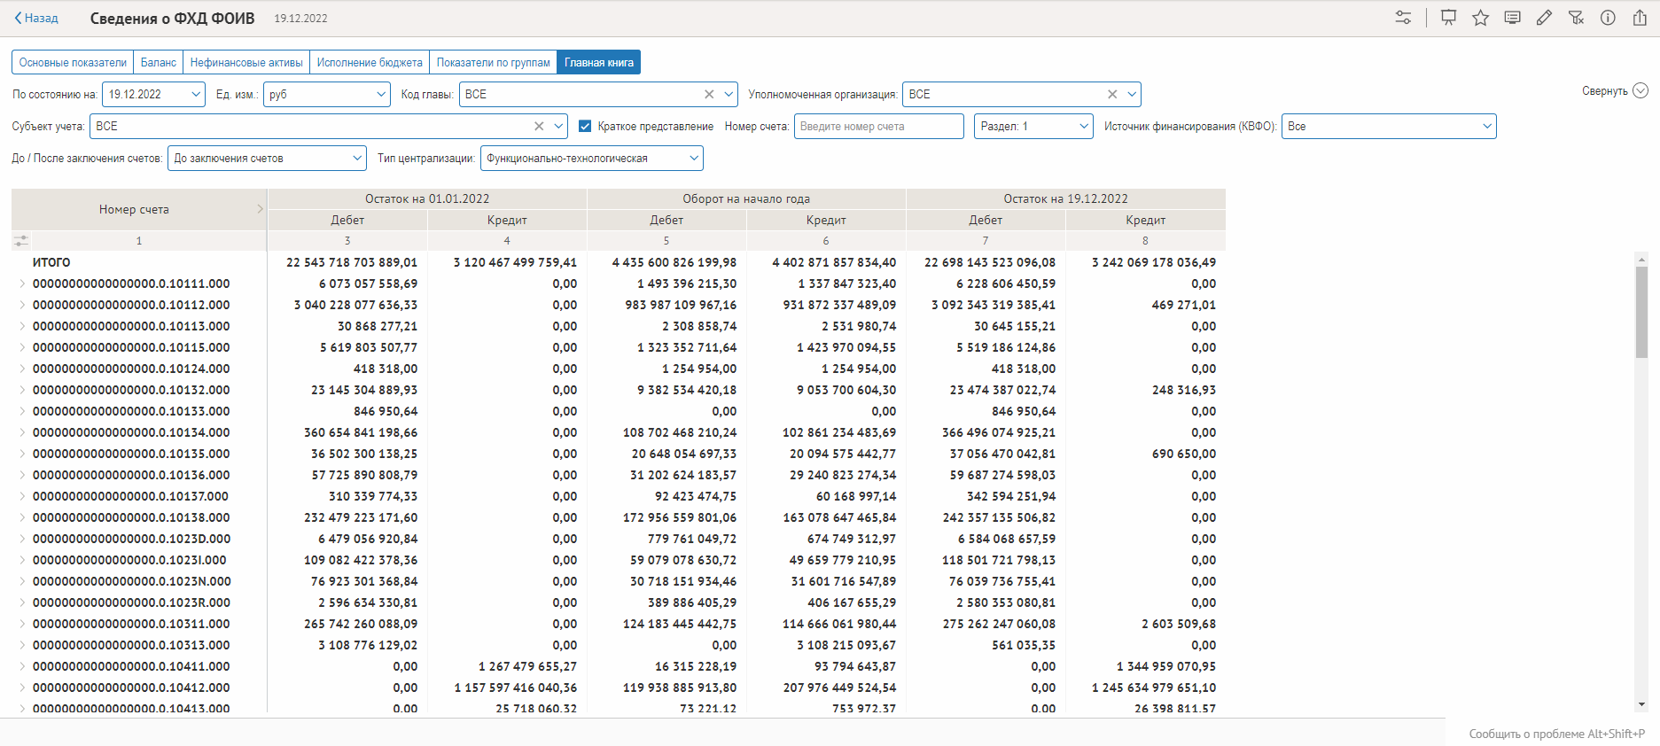
Рисунок 23 – Макет отчета «Сведения о ФХД ФОИВ». Представление «Главная книга»

Отчет «Сведения о ФХД ФОИВ. Качество данных» (PIAO_103_003_mainBookDataQualityReport)
Аналитический отчет «Сведения о ФХД ФОИВ. Качество данных» содержит информацию о финансово-хозяйственной деятельности субъектов учета (ФОИВ, казенных учреждений) осуществивших передачу полномочий по ведению бухгалтерского учета в Федеральное казначейство.
Отчет обеспечивает повышение качества предоставляемых данных по направлениям:
- Анализ исполнения бюджета;
- Анализ дебиторской и кредиторской задолженности;
- Анализ нефинансовых активов.
В том числе производит проверку сопоставимости данных между разными направлениями и источниками информации.

Представление «Мониторинг загрузки» - «Свод»
Представление «Мониторинг загрузки» - «Свод» представлено на рисунке 24 и обеспечивает наглядное представление статистики загрузки данных, получаемых по вэб-сервисному взаимодействию с МВУ ПУИО.
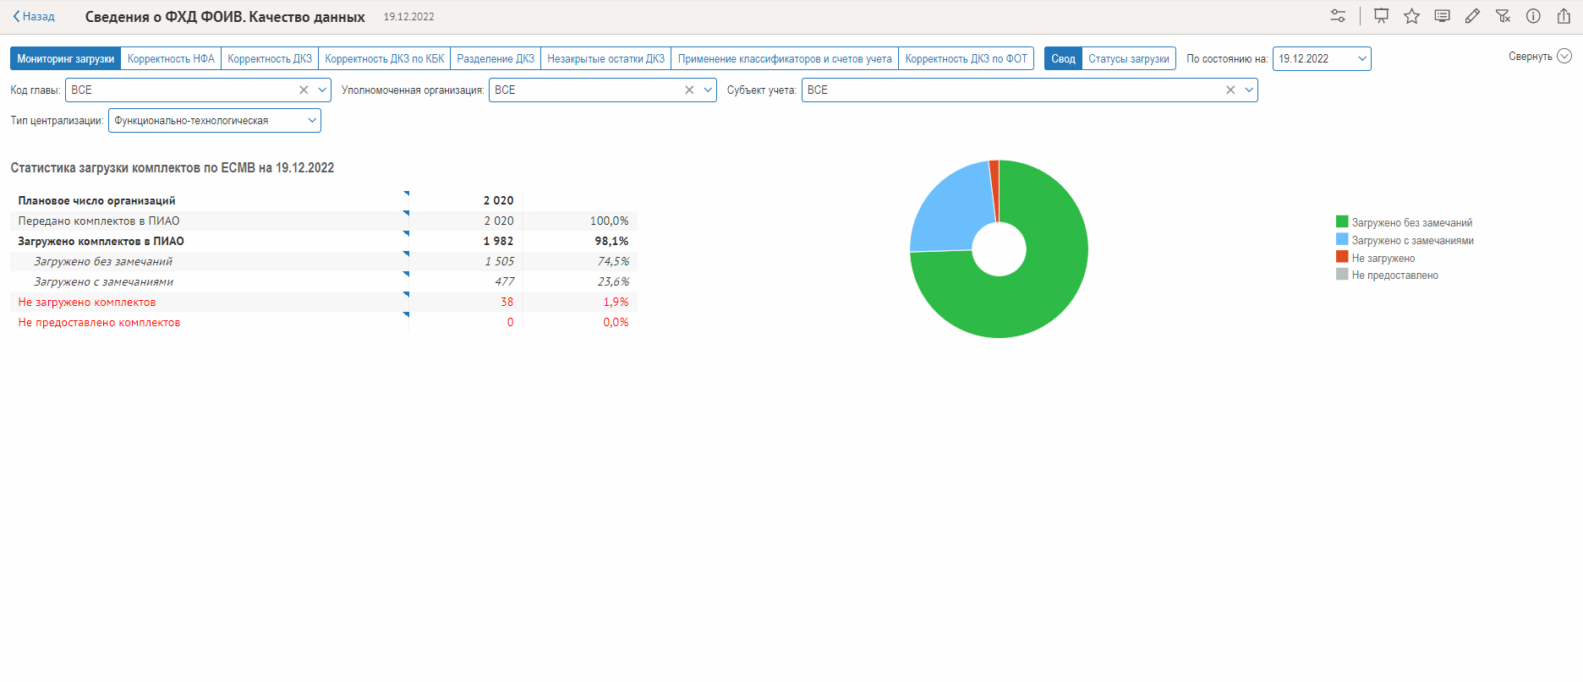
Рисунок 24 – Макет отчета «Сведения о ФХД ФОИВ. Качество данных». Представление «Мониторинг загрузки» - «Свод»
Источники данных для отчета:
- Сервисная таблица с результатами загрузки данных по «Главная книга» (T_GK_SERVICELOAD);
- Сервисная таблица с результатами загрузки данных по «Нефинансовые активы» (T_GK_OSSERVICELOAD);
- Сервисная таблица с результатами загрузки данных по «Нефинансовые активы» (T_GK_DKZSERVICELOAD).
Параметры отчета:
- Дата. Выпадающий список с выбором определенной даты с использованием календаря;
- Код главы. Плоский список с перечнем Глав субъектов учета, по которым производится анализ в ПИАО;
- Уполномоченная организация. Плоский список с перечнем уполномоченных организаций обслуживания субъектов учета, по которым производится анализ в ПИАО;
- Субъект учета. Плоский список: перечень субъектов учета, передавших по полномочия по ведению бухгалтерского учета Федеральному казначейству, и анализирующихся в ПИАО. Фильтр зависит от выбора в фильтре «Код Главы»: отображаются только субъекты учета, принадлежащие к данной Главе;
- Тип централизации. Плоский список, который содежит элементы: Функционально-технологическая, Технологическая.
Из отчета обеспечены переходы в следующие виды детализации:
- Детализация по статусам загрузки.

Представление «Мониторинг загрузки» – «Статистика загрузки»
Представление «Мониторинг загрузки» – «Статусы загрузки» представлено на рисунке 25 и обеспечивает наглядное представление статистики загрузки данных, получаемых по вэб-сервисному взаимодействию с МВУ ПУИО, по всем загруженным пакетам, в том числе с предоставлением следующей информации:
- Дата загрузки в ПИАО;
- Статус передачи в ПИАО;
- ID переданного пакета;
- Сведения о загружаемой организации;
- Код статуса загрузки;
- Расшифровка ошибки загрузки (при наличии).
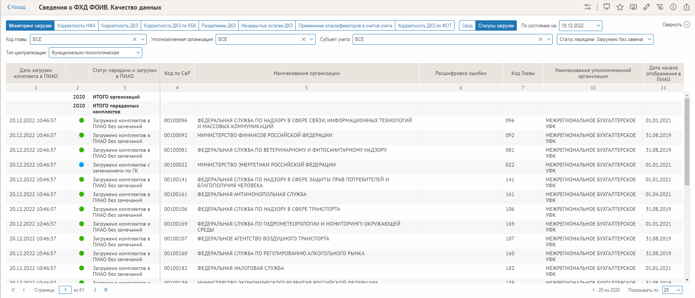
Рисунок 25 – Макет отчета «Сведения о ФХД ФОИВ. Качество данных». Представление «Мониторинг загрузки» – «Статусы загрузки»
Источники данных для отчета:
- Сервисная таблица с результатами загрузки данных по «Главная книга» (T_GK_SERVICELOAD);
- Сервисная таблица с результатами загрузки данных по «Нефинансовые активы» (T_GK_OSSERVICELOAD);
- Сервисная таблица с результатами загрузки данных по «Нефинансовые активы» (T_GK_DKZSERVICELOAD).
Параметры отчета:
- Дата. Выпадающий список с выбором определенной даты с использованием календаря;
- Код главы. Плоский список с перечнем Глав субъектов учета, по которым производится анализ в ПИАО;
- Уполномоченная организация. Плоский список с перечнем уполномоченных организаций обслуживания субъектов учета, по которым производится анализ в ПИАО;
- Субъект учета. Плоский список: перечень субъектов учета, передавших по полномочия по ведению бухгалтерского учета Федеральному казначейству, и анализирующихся в ПИАО. Фильтр зависит от выбора в фильтре «Код Главы»: отображаются только субъекты учета, принадлежащие к данной Главе;
- Тип централизации. Плоский список, который содежит элементы: Функционально-технологическая, Технологическая.

Представление «Корректность НФА» - «Счет-Глава»
Представление «Корректность НФА» - «Счет-Глава» создано в табличной форме и содержит показатели:
- Номер счета / Глава / Балансодержатель;
- Наименование;
- Балансовая стоимость НФА на выбранную дату;
- Балансовая стоимость по Главной книге на выбранную дату;
- Расхождение.
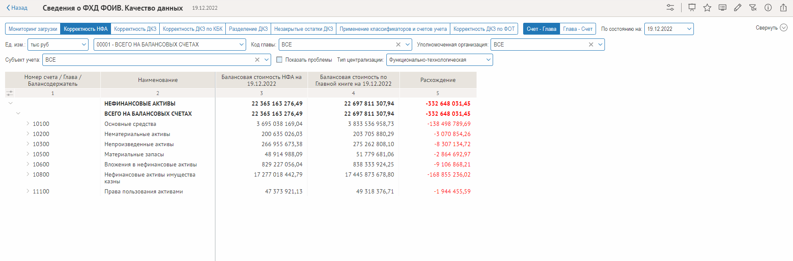
Рисунок 26 – Макет отчета «Сведения о ФХД ФОИВ. Качество данных». Представление «Корректность НФА» - «Счет-Глава»
Параметры отчета:
- Дата. Выпадающий список с выбором определенной даты с использованием календаря;
- Единицы измерения. Плоский список с элементами: руб, тыс руб, млн руб, млрд руб.
- Счет. Иерархический список со счетами, относящиеся к нефинансовым активам;
- Код главы. Плоский список с перечнем Глав субъектов учета, по которым производится анализ в ПИАО;
- Уполномоченная организация. Плоский список с перечнем уполномоченных организаций обслуживания субъектов учета, по которым производится анализ в ПИАО;
- Субъект учета. Плоский список: перечень субъектов учета, передавших по полномочия по ведению бухгалтерского учета Федеральному казначейству, и анализирующихся в ПИАО. Фильтр зависит от выбора в фильтре «Код Главы»: отображаются только субъекты учета, принадлежащие к данной Главе;
- Чек-бокс одинарная галочка «Показать проблемы». При простановке галочки выводятся только строки, содержащие расхождения, выявленные при сверке показателей;
- Тип централизации. Плоский список, который содежит элементы: Функционально-технологическая, Технологическая.

Представление «Корректность НФА» - «Глава-Счет»
Представление «Корректность НФА» - «Глава-Счет» создано в табличной форме и содержит показатели:
- Глава / Балансодержатель / Номер счета;
- Наименование;
- Балансовая стоимость НФА на выбранную дату;
- Балансовая стоимость по Главной книге на выбранную дату;
- Расхождение.
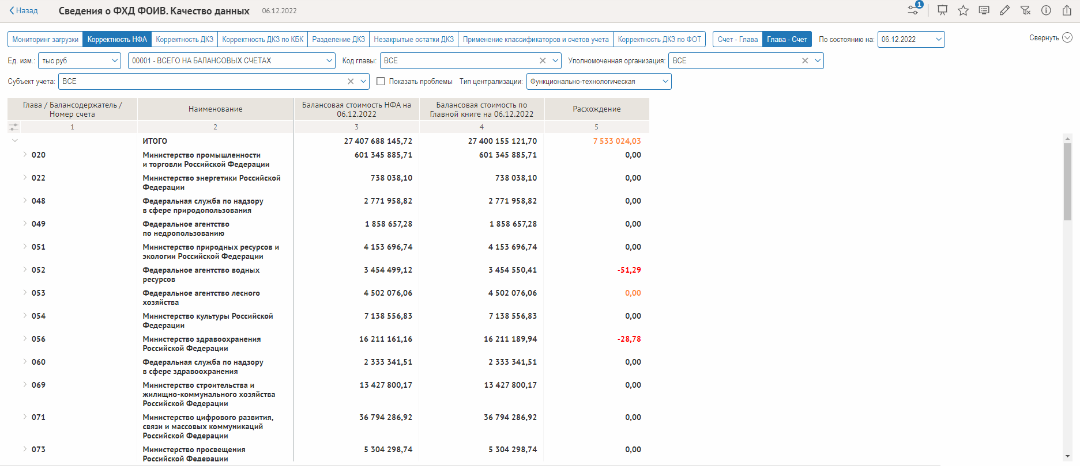
Рисунок 27 – Макет отчета «Сведения о ФХД ФОИВ. Качество данных». Представление «Корректность НФА» - «Счет-Глава»
Параметры отчета:
- Дата. Выпадающий список с выбором определенной даты с использованием календаря;
- Единицы измерения. Плоский список с элементами: руб, тыс руб, млн руб, млрд руб.
- Счет. Иерархический список со счетами, относящиеся к нефинансовым активам;
- Код главы. Плоский список с перечнем Глав субъектов учета, по которым производится анализ в ПИАО;
- Уполномоченная организация. Плоский список с перечнем уполномоченных организаций обслуживания субъектов учета, по которым производится анализ в ПИАО;
- Субъект учета. Плоский список: перечень субъектов учета, передавших по полномочия по ведению бухгалтерского учета Федеральному казначейству, и анализирующихся в ПИАО. Фильтр зависит от выбора в фильтре «Код Главы»: отображаются только субъекты учета, принадлежащие к данной Главе;
- Чек-бокс одинарная галочка «Показать проблемы». При простановке галочки выводятся только строки, содержащие расхождения, выявленные при сверке показателей;
- Тип централизации. Плоский список, который содежит элементы: Функционально-технологическая, Технологическая.

Представление «Корректность ДКЗ»
Представление «Корректность ДКЗ» отчета «Сведения о ФХД ФОИВ. Качество данных» содержат информацию о наличии расхождений, выявленных при сверке аналитического учета дебиторской и кредиторской задолженности и данных главной книги (соблюдение требования непротиворечивости показателей), полученных в результате загрузки данных бюджетного учета субъектов централизованного учета.
Представление создано в табличной форме и содержат следующие представления:
- ГРБС – Счет;
- Счет – ГРБС.
Источники данных для представления:
- Данные на основе информации регистра «Главная книга» (F_GK_DATA);
- Данные на основе информации «Дебиторская и кредиторская задолженность» (F_GK_DKZ).
Параметры представления:
- Дата. Выпадающий список с выбором определенной даты с использованием календаря;
- Единицы измерения. Плоский список с элементами: руб., тыс. руб., млн. руб., млрд. руб.
- Счет. Иерархический список со счетами, относящимися к учету дебиторской и кредиторской задолженности;
- Код главы. Плоский список с перечнем Глав субъектов учета, по которым производится анализ в ПИАО;
- Субъект учета. Плоский список: перечень субъектов централизованного учета, анализируемых в ПИАО. Фильтр зависит от выбора в фильтре «Код Главы»: отображаются только субъекты учета, находящиеся в ведении данной Главы;
- Период. Плоский список с элементами: по периоду, на начало года.
- Чек-бокс одинарная галочка «Показать проблемы». При простановке галочки выводятся только строки, содержащие расхождения, выявленные при сверке показателей;
- Тип централизации. Плоский список, который содежит элементы: Функционально-технологическая, Технологическая.
Алгоритм расчета показателей представлен в Таблице 5
Таблица 5 – Алгоритм расчета основных показателей отчета «Корректность ДКЗ»
Нумерация в таблице | Наименование | Алгоритм | Источник данных
3 | Данные по счету начало года/по периоду в Главной книге Дебет | Остаток по счетам учета дебиторской задолженности на начало года/по периоду | МВУ ПУИО, регистр "Главная книга"
4 | Данные по счету начало года/по периоду в Главной книге Кредит | Остаток по счетам учета кредиторской задолженности на начало года/по периоду | МВУ ПУИО, регистр "Главная книга"
5 | Свернутый остаток по счету | Свернутый остаток по счетам учета дебиторской и кредиторской задолженности на начало года/по периоду | МВУ ПУИО, регистр "Главная книга"
6 | Тип остатка (Дт/Кт) | Определяется тип остатка (Дт/Кт) подсвечивается красным цветом остаток счета, у которого нарушено соответствие принадлежности счета к балансу | МВУ ПУИО, регистр "Главная книга"
7 | Данные по счету на начало года/по периоду по Расшифровке дебиторской и кредиторской задолженности Дебет | Остаток по счетам учета дебиторской задолженности на начало года/по периоду | МВУ ПУИО, регистр "Дебиторская и кредиторская задолженность"
8 | Данные по счету на начало года/по периоду по Расшифровке дебиторской и кредиторской задолженности Кредит | Остаток по счетам учета кредиторской задолженности на начало года/по периоду | МВУ ПУИО, регистр "Дебиторская и кредиторская задолженность"
9 | Свернутый остаток по счету | Свернутый остаток по счетам учета дебиторской и кредиторской задолженности на начало года/по периоду | МВУ ПУИО, регистр "Дебиторская и кредиторская задолженность"
10 | Тип остатка (Дт/Кт) | Определяется тип остатка (Дт/Кт) подсвечивается красным цветом остаток счета, у которого нарушено соответствие принадлежности счета к балансу | МВУ ПУИО, регистр "Дебиторская и кредиторская задолженность"
11=5-9 | Расхождение | Определяется расчетным путем | Расчетная
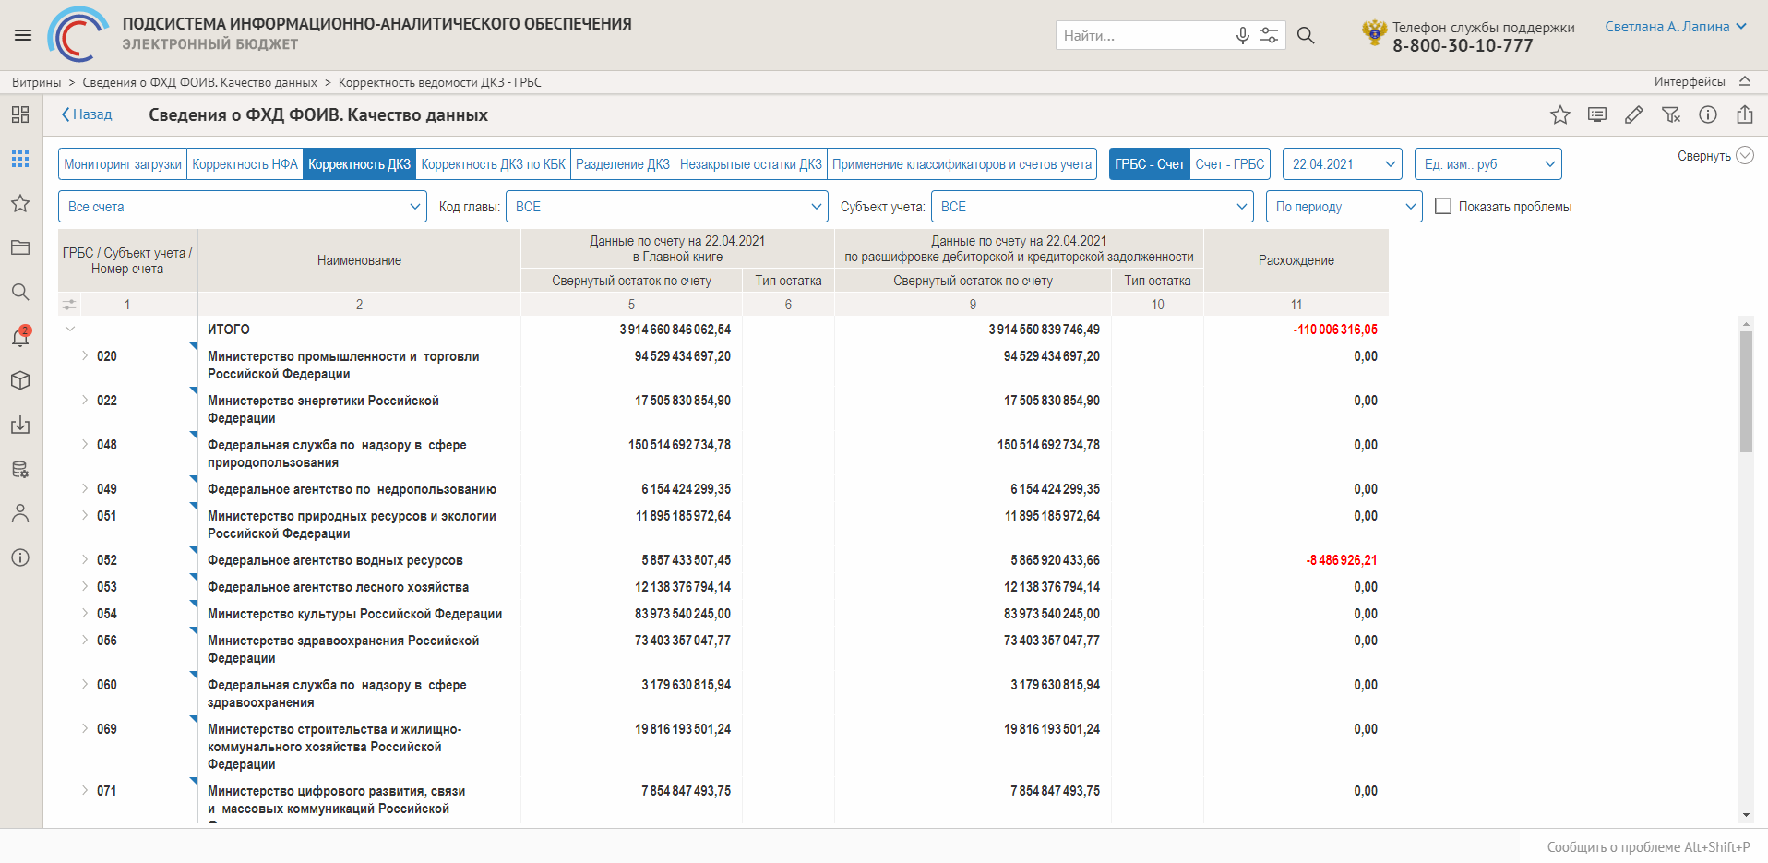
Рисунок 28 – Макет отчета «Сведения о ФХД ФОИВ. Качество данных». Представление «Корректность ДКЗ» (Колонки 1-6)
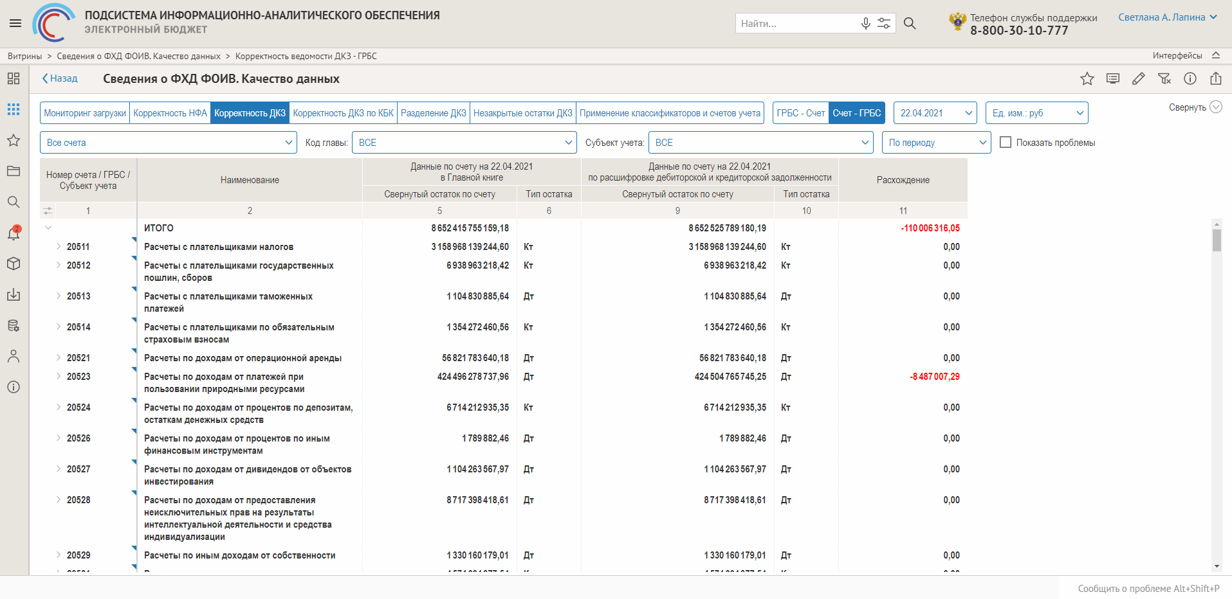
Рисунок 29 – Макет отчета «Сведения о ФХД ФОИВ. Качество данных». Представление «Корректность ДКЗ» (Колонки 7-11)

Представление «Корректность ДКЗ по КБК»
Представление «Корректность ДКЗ по КБК» отчета «Сведения о ФХД ФОИВ. Качество данных» содержат информацию о наличии расхождений, выявленных при сверке аналитического учета дебиторской и кредиторской задолженности и данных главной книги в разрезе КБК (соблюдение требования непротиворечивости показателей), полученных в результате загрузки данных бюджетного учета субъектов централизованного учета.
Представление создано в табличной форме и содержит одно представление.
Источники данных для представления:
- Данные на основе информации регистра «Главная книга» (F_GK_DATA);
- Данные на основе информации «Дебиторская и кредиторская задолженность» (F_GK_DKZ).
Параметры представления:
- Дата. Выпадающий список с выбором определенной даты с использованием календаря;
- Единицы измерения. Плоский список с элементами: руб., тыс. руб., млн. руб., млрд. руб.
- Счет. Иерархический список со счетами, относящимися к учету дебиторской и кредиторской задолженности;
- Код главы. Плоский список с перечнем Глав субъектов централизованного учета, по которым производится анализ в ПИАО;
- Субъект учета. Плоский список: перечень субъектов централизованного учета, анализируемых в ПИАО. Фильтр зависит от выбора в фильтре «Код Главы»: отображаются только субъекты учета, находящиеся в ведении данной Главы;
- Период. Плоский список с элементами: по периоду, на начало года.
- Чек-бокс одинарная галочка «Показать проблемы». При простановке галочки выводятся только строки, содержащие расхождения, выявленные при сверке показателей.
Алгоритм расчета показателей представлен в Таблице 6
Таблица 6 – Алгоритм расчета основных показателей отчета «Корректность ДКЗ по КБК
Нумерация в таблице | Наименование | Алгоритм | Источник данных
3 | Данные по счету начало года/по периоду в Главной книге Дебет | Остаток по счетам учета дебиторской задолженности на начало года/по периоду | МВУ ПУИО, регистр "Главная книга"
4 | Данные по счету начало года/по периоду в Главной книге Кредит | Остаток по счетам учета кредиторской задолженности на начало года/по периоду | МВУ ПУИО, регистр "Главная книга"
5 | Свернутый остаток по счету | Свернутый остаток по счетам учета дебиторской и кредиторской задолженности на начало года/по периоду | МВУ ПУИО, регистр "Главная книга"
6 | Тип остатка (Дт/Кт) | Определяется тип остатка (Дт/Кт) подсвечивается красным цветом остаток счета, у которого нарушено соответствие принадлежности счета к балансу | МВУ ПУИО, регистр "Главная книга"
7 | Данные по счету на начало года/по периоду по Расшифровке дебиторской и кредиторской задолженности Дебет | Остаток по счетам учета дебиторской задолженности на начало года/по периоду | МВУ ПУИО, регистр "Дебиторская и кредиторская задолженность"
8 | Данные по счету на начало года/по периоду по Расшифровке дебиторской и кредиторской задолженности Кредит | Остаток по счетам учета кредиторской задолженности на начало года/по периоду | МВУ ПУИО, регистр "Дебиторская и кредиторская задолженность"
9 | Свернутый остаток по счету | Свернутый остаток по счетам учета дебиторской и кредиторской задолженности на начало года/по периоду | МВУ ПУИО, регистр "Дебиторская и кредиторская задолженность"
10 | Тип остатка (Дт/Кт) | Определяется тип остатка (Дт/Кт) подсвечивается красным цветом остаток счета, у которого нарушено соответствие принадлежности счета к балансу | МВУ ПУИО, регистр "Дебиторская и кредиторская задолженность"
11=5-9 | Расхождение | Определяется расчетным путем | Расчетная
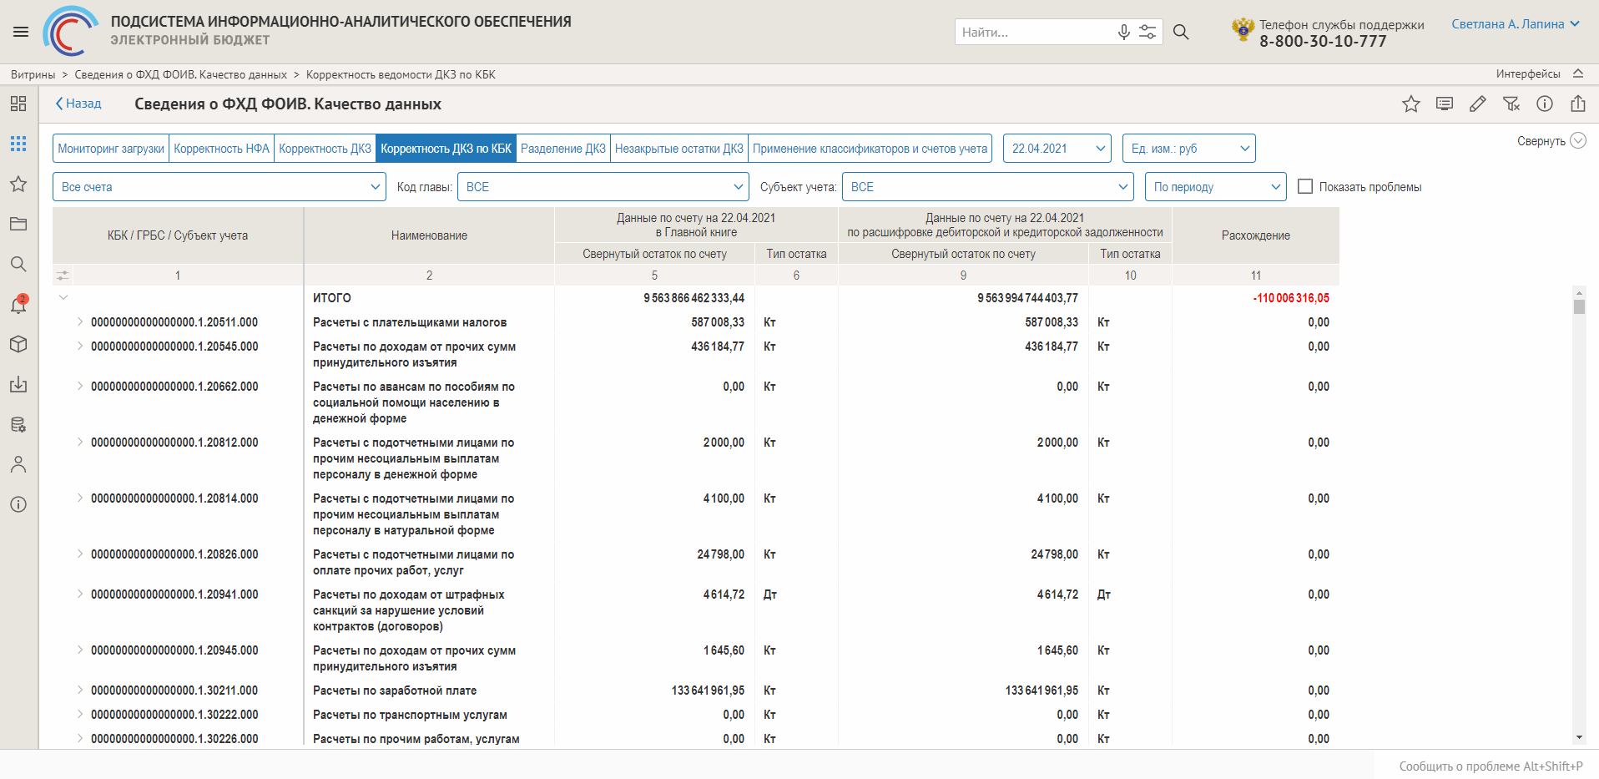
Рисунок 30 – Макет отчета «Сведения о ФХД ФОИВ. Качество данных». Представление «Корректность ДКЗ по КБК»

Представление «Разделение ДКЗ»
Представление «Разделение ДКЗ» отчета «Сведения о ФХД ФОИВ. Качество данных» содержат информацию о принадлежности данных по счетам бухгалтерского учета к определенному типу задолженности, либо непринадлежности ни к какому из типов задолженности и отсутствие данных в аналитическом отчете по дебиторской и кредиторской задолженности; содержать информацию о принадлежности счета бухгалтерского учета к плану счетов в соответствии с Приказом Федерального казначейства от 31 декабря 2019 г. N 40н "Об утверждении Рабочего плана счетов централизованного бухгалтерского учета и Порядка его применения"; содержать информацию о принадлежности счета бухгалтерского учета к плану счетов в соответствии с Приказом Минфина РФ от 6 декабря 2010 г. N 162н " Об утверждении Плана счетов бюджетного учета и Инструкции по его применению"; содержать информацию о принадлежности данных по счету структуре баланса (соблюдение требования непротиворечивости показателей), полученных в результате загрузки данных бюджетного учета субъектов централизованного учета.
Представление создано в табличной форме и содержат одно представление с построчной индикацией наличия проблем.
Источники данных для представления:
- Данные на основе информации «Дебиторская и кредиторская задолженность» (F_GK_DKZ).
Параметры представления:
- Дата. Выпадающий список с выбором определенной даты с использованием календаря;
- Единицы измерения. Плоский список с элементами: руб., тыс. руб., млн. руб., млрд. руб.
- Счет. Иерархический список со счетами, относящимися к учету дебиторской и кредиторской задолженности;
- Код главы. Плоский список с перечнем Глав субъектов централизованного учета, по которым производится анализ в ПИАО;
- Субъект учета. Плоский список: перечень субъектов централизованного учета, анализируемых в ПИАО. Фильтр зависит от выбора в фильтре «Код Главы»: отображаются только субъекты учета, находящиеся в ведении данной Главы;
- Период. Плоский список с элементами: по периоду, на начало года.
- Тип задолженности. Плоский список с элементами: показать все, дебиторская задолженность, кредиторская задолженность.
- Чек-бокс одинарная галочка «Не попадают в отчет по ДКЗ». При простановке галочки выводятся только строки, содержащие данные по счетам бухгалтерского учета, не попадающие в аналитический отчет по дебиторской и кредиторской задолженности.
- Чек-бокс одинарная галочка «Отсутствуют в плане счетов Приказ 40н». При простановке галочки выводятся строки, содержащие данные по счетам бухгалтерского учета, отсутствующие в плане счетов по Приказу Федерального казначейства от 31 декабря 2019 г. N 40н "Об утверждении Рабочего плана счетов централизованного бухгалтерского учета и Порядка его применения".
- Чек-бокс одинарная галочка «Отсутствуют в плане счетов Приказ 162н». При простановке галочки выводятся строки, содержащие данные по счетам бухгалтерского учета, отсутствующие в плане счетов по Приказу Минфина РФ от 6 декабря 2010 г. N 162н "Об утверждении Плана счетов бюджетного учета и Инструкции по его применению".
- Чек-бокс одинарная галочка «Остаток отсутствует в структуре баланса». При простановке галочки выводятся строки, содержащие данные по счетам бухгалтерского учета с нарушением соответствия принадлежности остатка счета к балансу (дебетовый остаток на пассивном счете и кредитовый остаток на активном счете).
- Тип централизации. Плоский список, который содежит элементы: Функционально-технологическая, Технологическая.
Описание фонарных групп:
- Зеленый индикатор: попадает в отчет, присутствует в плане счетов.
- Красный индикатор: не попадает в отчет, отсутствует в плане счетов.
- Описание расчета фонарных групп для каждого из представлений должно приводиться в справке в описании отчета.
Алгоритм расчета показателей представлен в Таблице 7
Таблица 7 – Алгоритм расчета основных показателей отчета «Разделение ДКЗ»
Нумерация в таблице | Наименование | Алгоритм | Источник данных
3 | Данные по счету на дату по расшифровке дебиторской и кредиторской задолженности Дебет | Остаток по счетам учета дебиторской задолженности на начало года/по периоду | МВУ ПУИО, регистр "Дебиторская и кредиторская задолженность"
4 | Данные по счету на дату по расшифровке дебиторской и кредиторской задолженности Кредит | Остаток по счетам учета кредиторской задолженности на начало года/по периоду | МВУ ПУИО, регистр "Дебиторская и кредиторская задолженность"
5 | Свернутый остаток по счету | Свернутый остаток по счетам учета дебиторской и кредиторской задолженности на начало года/по периоду | МВУ ПУИО, регистр "Дебиторская и кредиторская задолженность"
6 | Тип остатка (Дт/Кт) | Определяется тип остатка (Дт/Кт) подсвечивается красным цветом остаток счета, у которого нарушено соответствие принадлежности счета к балансу | МВУ ПУИО, регистр "Дебиторская и кредиторская задолженность"
7 | Попадает в аналитический отчет по ДКЗ/ Статус | Определяется статус задолженности: дебиторская/кредиторская | МВУ ПУИО, регистр "Дебиторская и кредиторская задолженность"
8 | Попадает в аналитический отчет по ДКЗ | Индикатор зеленый - "ДА", Индикатор красный - "НЕТ" | МВУ ПУИО, регистр "Дебиторская и кредиторская задолженность"
9 | Есть в плане счетов Приказ 40н | Индикатор зеленый - "ДА", Индикатор красный - "НЕТ" | МВУ ПУИО, регистр "Дебиторская и кредиторская задолженность"
10 | Есть в плане счетов Приказ 162н | Индикатор зеленый - "ДА", Индикатор красный - "НЕТ" | МВУ ПУИО, регистр "Дебиторская и кредиторская задолженность"

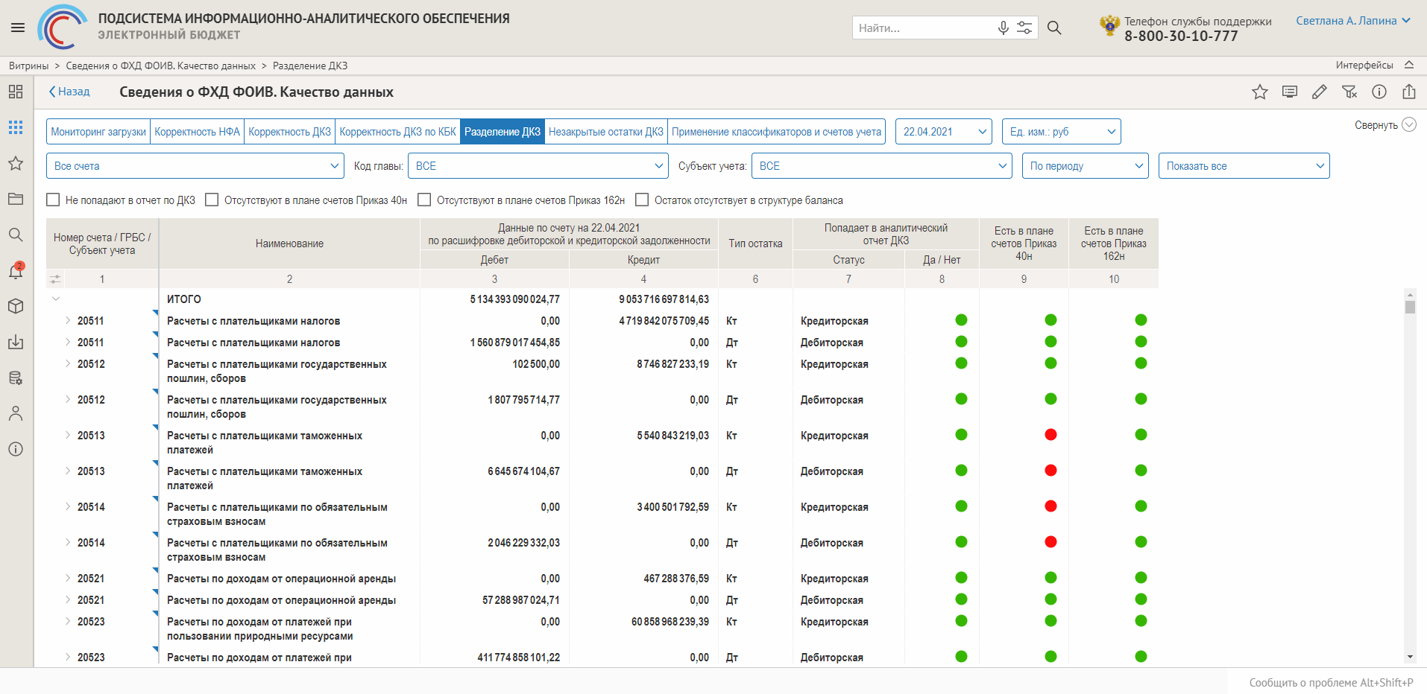
Рисунок 31 – Макет отчета «Сведения о ФХД ФОИВ. Качество данных». Представление «Разделение ДКЗ»

Представление «Незакрытые остатки ДКЗ»
Представление «Незакрытые остатки ДКЗ» отчета «Сведения о ФХД ФОИВ. Качество данных» содержат информацию об организациях, имеющих незакрытые остатки по каждому конкретному счету учета дебиторской и кредиторской задолженности. При этом аналитика КБК, контрагент и договор должна быть одинаковой и одновременно присутствовать и дебетовый и кредитовый остаток по счету на выбранную дату, в отчет отобраны все счета учета дебиторской и кредиторской задолженности, кроме данных по счетам 30300 "Расчеты по платежам в бюджеты", 40140 "Доходы будущих периодов", 40160 "Резервы предстоящих расходов" (соблюдение требования непротиворечивости показателей), полученных в результате загрузки данных бюджетного учета субъектов централизованного учета.
Представление создано в табличной форме и содержат одно представление с построчной индикацией наличия проблем.
Источники данных для представления:
- Данные на основе информации «Дебиторская и кредиторская задолженность» (F_GK_DKZ).
Параметры представления:
- Дата. Выпадающий список с выбором определенной даты с использованием календаря;
- Единицы измерения. Плоский список с элементами: руб., тыс. руб., млн. руб., млрд. руб.
- Счет. Иерархический список со счетами, относящимися к учету дебиторской и кредиторской задолженности;
- Код главы. Плоский список с перечнем Глав субъектов централизованного учета, по которым производится анализ в ПИАО;
- ТОФК. Плоский список с перечнем ТОФК, обслуживающих субъекты централизованного учета, по которым производится анализ в ПИАО;
- Субъект учета. Плоский список: перечень субъектов учета, передавших полномочия по ведению бухгалтерского учета Федеральному казначейству, и анализируемых в ПИАО. Фильтр зависит от выбора в фильтре «Код Главы»: отображаются только субъекты учета, находящиеся в ведении данной Главы;
- Чек-бокс одинарная галочка «Одинаковый незакрытый остаток по аналитике». При простановке галочки выводятся строки, по каждому счету бухгалтерского учета, содержащие одинаковые остатки по дебету и по кредиту на выбранную дату.
- Описание фонарных групп:
- Красный индикатор: присутствуют одинаковые незакрытые остатки одновременно по дебету и по кредиту.
- Описание расчета фонарных групп для каждого из представлений приводится в справке в описании отчета.
Алгоритм расчета показателей представлен в Таблице 8
Таблица 8 – Алгоритм расчета основных показателей отчета «Незакрытые остатки ДКЗ»
Нумерация в таблице | Наименование | Алгоритм | Источник данных
1 | Организация/Код по СвР | Код по СвР организации | МВУ ПУИО, регистр "Дебиторская и кредиторская задолженность"
2 | Организация/Наименование | Наименование организации | МВУ ПУИО, регистр "Дебиторская и кредиторская задолженность"
3 | Счет | Счет бухгалтерского учета | МВУ ПУИО, регистр "Дебиторская и кредиторская задолженность"
4 | Наименование | Наименование счета бухгалтерского учета | МВУ ПУИО, регистр "Дебиторская и кредиторская задолженность"
5 | КБК | Код бюджетной классификации, указанный в номере счета бухгалтерского учета | МВУ ПУИО, регистр "Дебиторская и кредиторская задолженность"
6 | Контрагент/ИНН | ИНН контрагента, являющегося элементом аналитики на счетах бухгалтерского учета по дебиторской и кредиторской задолженности | МВУ ПУИО, регистр "Дебиторская и кредиторская задолженность"
7 | Контрагент/КПП | КПП контрагента, являющегося элементом аналитики на счетах бухгалтерского учета по дебиторской и кредиторской задолженности | МВУ ПУИО, регистр "Дебиторская и кредиторская задолженность"
8 | Контрагент/Наименование | Наименование контрагента, являющегося элементом аналитики на счетах бухгалтерского учета по дебиторской и кредиторской задолженности | МВУ ПУИО, регистр "Дебиторская и кредиторская задолженность"
9 | Реквизиты договора | Данные договора, являющегося элементом аналитики на счетах бухгалтерского учета по дебиторской и кредиторской задолженности | МВУ ПУИО, регистр "Дебиторская и кредиторская задолженность"
10 | Остаток на начало года/Дебет | Дебетовый остаток по счету учета на начало года | МВУ ПУИО, регистр "Дебиторская и кредиторская задолженность"
11 | Остаток на начало года/Кредит | Кредитовый остаток по счету учета на начало года | МВУ ПУИО, регистр "Дебиторская и кредиторская задолженность"
12 | Оборот за период/Дебет | Дебетовый оборот по счету учета за период с начала года | МВУ ПУИО, регистр "Дебиторская и кредиторская задолженность"
13 | Оборот за период/Кредит | Кредитовый оборот по счету учета за период с начала года | МВУ ПУИО, регистр "Дебиторская и кредиторская задолженность"
14 | Остаток на текущую дату/Дебет | Дебетовый остаток по счету учета на выбранную дату | МВУ ПУИО, регистр "Дебиторская и кредиторская задолженность"
15 | Остаток на текущую дату/Кредит | Кредитовый остаток по счету учета на выбранную дату | МВУ ПУИО, регистр "Дебиторская и кредиторская задолженность"
16 | Одинаковый незакрытый остаток по аналитике | Индикатор красный для одинаковых незакрытых остатков одновременно по дебету и по кредиту на выбранную дату | МВУ ПУИО, регистр "Дебиторская и кредиторская задолженность"

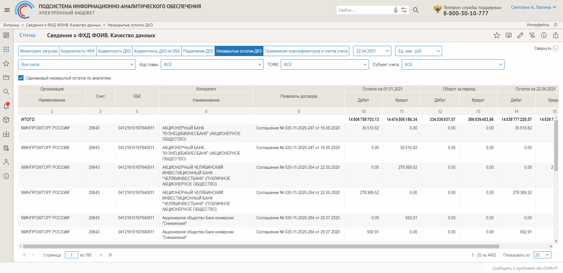
Рисунок 32 – Макет отчета «Сведения о ФХД ФОИВ. Качество данных». Представление «Незакрытые остатки ДКЗ»

Представление «Применение классификаторов и счетов учета»
Представление «Применение классификаторов и счетов учета» группы отчетов содержит информацию о корректности применения классификаторов и счетов бухгалтерского учета:
- Соответствие применения типа КБК счету бухгалтерского учета на основании Приказа Минфина России от 06.12.2010 № 162н «Об утверждении Плана счетов бюджетного учета и Инструкции по его применению» (с учетом изменений, внесенных приказом Минфина России от 28.10.2020 № 246н) (прилагается);
- Соответствие применения типа КБК счету бухгалтерского учета на основании Приказа Федерального казначейства от 17.12.2020 № 41н «Об утверждении Рабочего плана счетов централизованного бухгалтерского учета и Порядка его применения, а также признании утратившим силу приказа Федерального казначейства от 31 декабря 2019 г. № 40н» (Зарегистрировано в Минюсте России 05.02.2021 № 62423);
- Соответствие применения КОСГУ счету бухгалтерского учета на основании Приказа Федерального казначейства от 17.12.2020 № 41н «Об утверждении Рабочего плана счетов централизованного бухгалтерского учета и Порядка его применения, а также признании утратившим силу приказа Федерального казначейства от 31 декабря 2019 г. № 40н» (Зарегистрировано в Минюсте России 05.02.2021 № 62423);
- Соответствие применения КОСГУ счету бухгалтерского учета на основании Приказа Минфина России от 06.12.2010 № 162н «Об утверждении Плана счетов бюджетного учета и Инструкции по его применению» (с учетом изменений, внесенных приказом Минфина России от 28.10.2020 № 246н) (прилагается);
- Соответствие применения КВР – КОСГУ на основании «Таблицы соответствия видов расходов классификации расходов бюджетов и статей (подстатей) классификации операций сектора государственного управления", применяемой в 2021 году», разработанной Министерством финансов Российской Федерации по состоянию на 15.01.2021;
- Соответствие применения АГПВД – КОСГУ на основании «Таблицы соответствия кодов классификации доходов и статей (подстатей) КОСГУ кодам Классификации доходов, установленным Руководством по статистике государственных финансов (СГФ – 2014), применяемой с 1 января 2021 года», разработанной Министерством финансов Российской Федерации по состоянию на 12.01.2021;
- Соответствие типа счета бухгалтерского учета (активный, пассивный, активно-пассивный) его остатку на счете бухгалтерского учета (дебетовый либо кредитовый, дебетовый и кредитовый).
Представление создано в табличной форме и содержат одно представление с построчной индикацией наличия проблем.
Источники данных для отчета:
- Данные на основе информации регистра «Главная книга» (F_GK_DATA)
- Данные на основе информации регистра «Рабочий план счетов ФОИВ» (D_GK_ACCPIANFOIV)
- Данные на основе информации регистра «Рабочий план счетов ФК» (D_GK_ACCPIANFK)
Описание фонарных групп:
- Зеленый индикатор: соответствует требованиям;
- Красный индикатор: не соответствует требованиям;
- Серый индикатор: проверка отсутствует.
Описание расчета фонарных групп представления должно приводиться в справке в описании отчета.
Алгоритм расчета основных показателей отчета представлен в Таблице 9
Таблица 9 – Алгоритм расчета основных показателей отчета «Применение классификаторов и счетов учета»
№ колонки в таблице | Наименование | Алгоритм расчета | Источник данных
3 | Дебетовый остаток на начало года | Остаток на начало года по дебету по источнику «Главная книга» на выбранную дату по соответствующему счету | МВУ ПУИО, регистр «Главная книга»
4 | Кредитовый остаток на начало года | Остаток на начало года по кредиту по источнику «Главная книга» на выбранную дату по соответствующему счету | МВУ ПУИО, регистр «Главная книга»
5 | Свернутый остаток по счету на начало года | Свернутый остаток на начало года по источнику «Главная книга» на выбранную дату по соответствующему счету | МВУ ПУИО, регистр «Главная книга»
6 | Дебетовый остаток на начало периода | Остаток на начало периода по дебету по источнику «Главная книга» на выбранную дату по соответствующему счету | МВУ ПУИО, регистр «Главная книга»
7 | Кредитовый остаток на начало периода | Остаток на начало периода по кредиту по источнику «Главная книга» на выбранную дату по соответствующему счету | МВУ ПУИО, регистр «Главная книга»
8 | Свернутый остаток по счету на начало периода | Свернутый остаток на начало периода по источнику «Главная книга» на выбранную дату по соответствующему счету | МВУ ПУИО, регистр «Главная книга»
9 | Дебетовый оборот за период | Оборот за период по дебету по источнику «Главная книга» на выбранную дату по соответствующему счету | МВУ ПУИО, регистр «Главная книга»
10 | Кредитовый оборот за период | Оборот за период по кредиту по источнику «Главная книга» на выбранную дату по соответствующему счету | МВУ ПУИО, регистр «Главная книга»
11 | Дебетовый оборот за период с начала года | Оборот за период с начала года по дебету по источнику «Главная книга» на выбранную дату по соответствующему счету | МВУ ПУИО, регистр «Главная книга»
12 | Кредитовый оборот за период с начала года | Оборот за период с начала года по кредиту по источнику «Главная книга» на выбранную дату по соответствующему счету | МВУ ПУИО, регистр «Главная книга»
13 | Дебетовый остаток на конец периода | Остаток на конец периода по дебету по источнику «Главная книга» на выбранную дату по соответствующему счету | МВУ ПУИО, регистр «Главная книга»
14 | Кредитовый остаток на конец периода | Остаток на конец периода по кредиту по источнику «Главная книга» на выбранную дату по соответствующему счету | МВУ ПУИО, регистр «Главная книга»
15 | Свернутый остаток по счету на конец периода | Свернутый остаток на конец периода по источнику «Главная книга» на выбранную дату по соответствующему счету | МВУ ПУИО, регистр «Главная книга»
16 | Номер журнала операций | Номер журнала операций по источнику «Главная книга» | МВУ ПУИО, регистр «Главная книга»
17 | Уровень | Уровень иерархии по источнику «Главная книга» | МВУ ПУИО, регистр «Главная книга»
18 | Индикатор проверки по Приказу Минфина РФ на текущий год | Индикатор зеленый – «Соответствует», индикатор красный – «Не соответствует» (проводится сравнение типа КБК для счета по Приказу 162н с типом КБК для счета в данных главной книги на 3 и 4 уровнях иерархии) | МВУ ПУИО, регистр «Главная книга»
19 | Приказ Минфина РФ на текущий год | Определяется тип КБК для счета на основании Приказа 162н (гКБК, КРБ, КДБ, КИФ) | регистр «Рабочий план счетов ФОИВ»
20 | Индикатор проверки по Приказу ФК РФ на текущий год | Индикатор зеленый – «Соответствует», индикатор красный – «Не соответствует» (проводится сравнение типа КБК для счета по Приказу 41н с типом КБК для счета в данных главной книги на 3 и 4 уровнях иерархии) | МВУ ПУИО, регистр «Главная книга»,  регистр «Рабочий план счетов ФК»
21 | Приказ ФК РФ на текущий год | Определяется тип КБК для счета на основании Приказа 41н (гКБК, КРБ, КДБ, КИФ) | регистр «Рабочий план счетов ФК»
22 | Данные Главной книги | Определяется тип КБК на основании источника «Главная книга» (гКБК, КРБ, КДБ, КИФ) | МВУ ПУИО, регистр "Главная книга
23 | Индикатор проверки Счет – КОСГУ в соответствии с требованиями ФК РФ | Индикатор зеленый – «Соответствует», индикатор красный – «Не соответствует», индикатор серый – «Проверка отсутствует» (проводится сравнение КОСГУ для счета на основании Приказа 41н с КОСГУ для счета в данных главной книги на всех уровнях иерархии) | МВУ ПУИО, регистр «Главная книга»,  регистр «Рабочий план счетов ФОИВ»
24 | КОСГУ в соответствии с требованиями ФК РФ на текущий год | Определяется КОСГУ для счета на основании Приказа 41н | регистр «Рабочий план счетов ФК РФ»
25 | Индикатор проверки Счет – КОСГУ в соответствии с требованиями Минфина РФ на текущий год | Индикатор зеленый – «Соответствует», индикатор красный – «Не соответствует», индикатор серый – «Проверка отсутствует» (проводится сравнение КОСГУ для счета на основании Приказа 162н с КОСГУ для счета в данных главной книги на всех уровнях иерархии) | МВУ ПУИО, регистр «Главная книга»,  регистр «Рабочий план счетов ФОИВ»
26 | КОСГУ в соответствии с требованиями Минфина РФ на текущий год | Определяется КОСГУ для счета на основании Приказа 162н | регистр «Рабочий план счетов ФОИВ»
27 | Данные Главной книги | Определяется КОСГУ на основании источника «Главная книга» | МВУ ПУИО, регистр "Главная книга
28 | Индикатор проверки КВР/АГПВД – КОСГУ | Индикатор зеленый – «Соответствует», индикатор красный – «Не соответствует», индикатор серый – «Проверка отсутствует» (проводится сравнение соответствия КВР/АГПВД – КОСГУ в данных главной книги с соответствием КВР/АГПВД – КОСГУ по требованиям Минфина РФ для определенных счетов бухгалтерского учета, подлежащих данной проверке на 4 уровне иерархии) | МВУ ПУИО, регистр «Главная книга»,  регистр «Рабочий план счетов ФОИВ»
29 | КОСГУ в соответствии с требованиями Минфина РФ на текущий год | Определяется КОСГУ на основании Приказа 209н | регистр «Рабочий план счетов ФОИВ»
30 | Данные Главной книги | Определяется КОСГУ на основании источника «Главная книга» | МВУ ПУИО, регистр «Главная книга»
31 | Индикатор проверки типа остатка | Индикатор зеленый – «Соответствует» (активный счет – дебетовый остаток, пассивный счет – кредитовый остаток, активно-пассивный счет может быть и дебетовый и кредитовый остаток). Индикатор красный – «Не соответствует» (активный счет – кредитовый остаток, пассивный счет – дебетовый остаток) на 2 и 3 уровнях иерархии | МВУ ПУИО, регистр «Главная книга»,  регистр «Рабочий план счетов ФОИВ»
32 | Соответствие счета структуре баланса | Определяется тип счета: активный, пассивный, активно-пассивный | регистр «Рабочий план счетов ФОИВ»
33 | Данные Главной книги | Определяется тип остатка: дебетовый, кредитовый на основании источника «Главная книга» | МВУ ПУИО, регистр "Главная книга

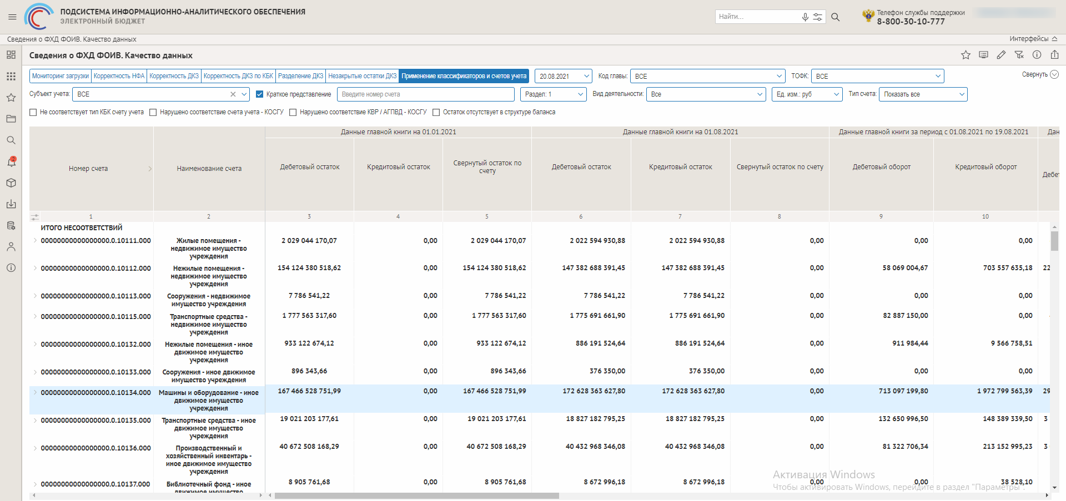
Рисунок 33 – Представление «Применение классификаторов и счетов учета» (Колонки 1-10)
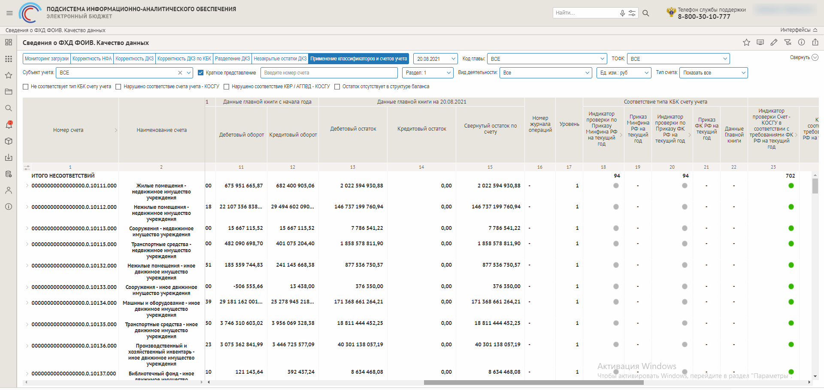
Рисунок 34 – Представление «Применение классификаторов и счетов учета» (Колонки 11-23)
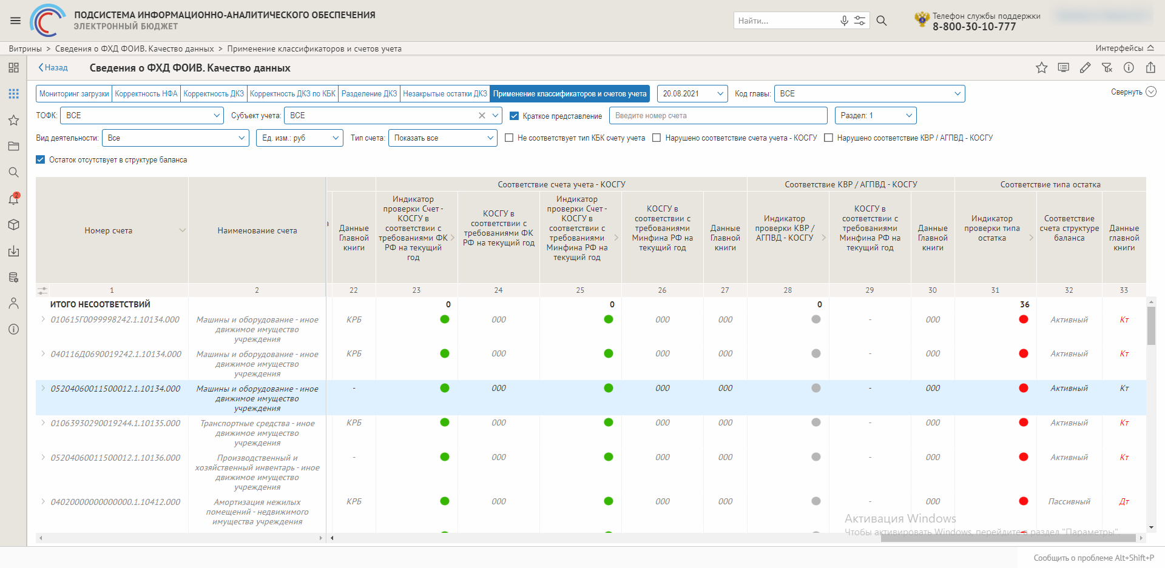
Рисунок 35 – «Применение классификаторов и счетов учета» (Колонки 24-33)

Представление «Корректность ДКЗ по ФОТ»
Представление «Корректность ДКЗ по ФОТ» создано в табличной форме и содержит показатели:
- РзПр;
- КЦСР;
- Наименование ЦСР;
- ВР;
- Наименование ВР;
- Начислено задолженности с начала года, всего (кредиторская «+»/дебиторская «-») ;
- Кассовое исполнение с начала года;
- Превышение кассового исполнения над начислением (отрицательное значение);
- Превышение начисления над кассовым исполнением (положительное значение).
Рисунок 36 – Макет отчета «Сведения о ФХД ФОИВ. Качество данных». Представление «Корректность ДКЗ по ФОТ»
Параметры отчета:
- Дата. Выпадающий список с выбором определенной даты с использованием календаря;
- Единицы измерения. Плоский список с элементами: руб, тыс руб, млн руб, млрд руб.
- Счет. Иерархический список со счетами, относящиеся к нефинансовым активам;
- Код главы. Плоский список с перечнем Глав субъектов учета, по которым производится анализ в ПИАО;
- Уполномоченная организация. Плоский список с перечнем уполномоченных организаций обслуживания субъектов учета, по которым производится анализ в ПИАО;
- Субъект учета. Плоский список: перечень субъектов учета, передавших по полномочия по ведению бухгалтерского учета Федеральному казначейству, и анализирующихся в ПИАО. Фильтр зависит от выбора в фильтре «Код Главы»: отображаются только субъекты учета, принадлежащие к данной Главе;
- Чек-бокс одинарная галочка «Показать проблемы». При простановке галочки выводятся только строки, содержащие расхождения, выявленные при сверке показателей;
- Поискова строка «РзПр»;
- Поискова строка «КЦСР»;
- Поискова строка «ВР»;
- Тип централизации. Плоский список, который содежит элементы: Функционально-технологическая, Технологическая.

Отчет «Дебиторская и кредиторская задолженность» (PIAO_103_003_mainBookDKZ)
Для перехода к отчету «Дебиторская и кредиторская задолженность» необходимо перейти к витрине «Бюджетный (бухгалтерский) учет» и кликнуть мышью по плашке с наименование отчета «Дебиторская и кредиторская задолженность», как показано на рисунке 37.
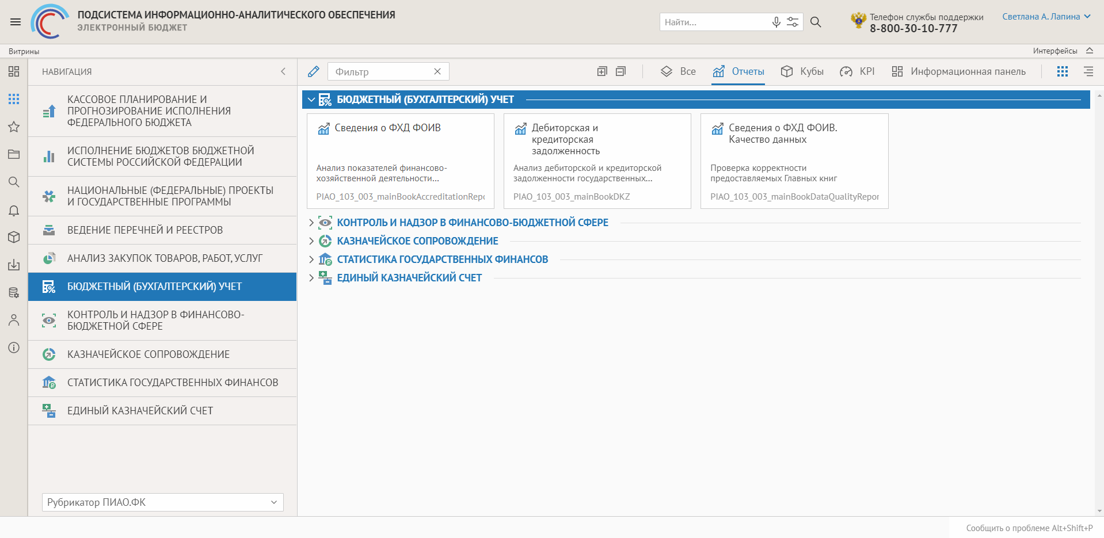
Рисунок 37 – Плашка для перехода к отчету «Дебиторская и кредиторская задолженность»

Представление «Инфографика»
Представление «Инфографика» представлено на рисунке 38 и обеспечивает визуальное представление в виде инфографики информации в следующих представлениях:
- Организация: Структура дебиторской (кредиторской) задолженности по ГРБС (Субъектам учета, в случае выбора конкретного ГРБС);
- Контрагент: Структура дебиторской (кредиторской) задолженности по контрагентам;
- Счет: Структура дебиторской (кредиторской) задолженности по контрагентам.
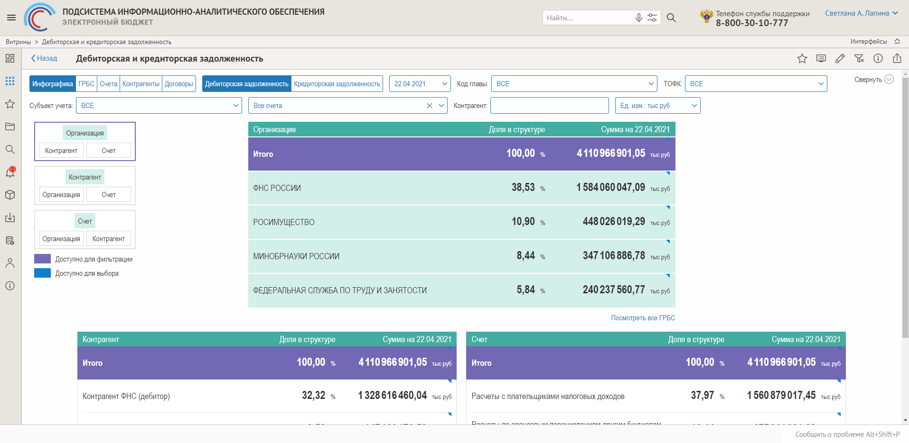
Рисунок 38 – Макет отчета «Дебиторская и кредиторская задолженность». Представление «Инфографика»
Указанные структуры должны выводить топ-записей по максимальной сумме дебиторской (кредиторской) задолженности на конец периода. И обеспечивать взаимную фильтрацию по выбранным строкам.
Источники данных для отчета:
- Данные на основе информации «Дебиторская и кредиторская задолженность» (F_GK_DKZ);
Параметры отчета:
- Дебиторская и кредиторская задолженность. Секционные кнопки, производящие выбор, отображается ли информация в отчете по дебиторской или по кредиторской задолженности;
- Дата. Выпадающий список с выбором определенной даты с использованием календаря;
- Единицы измерения. Плоский список с элементами: руб., тыс. руб., млн. руб., млрд. руб.;
- Код главы. Плоский список с перечнем Глав субъектов учета, по которым производится анализ в ПИАО;
- Уполномоченная организация. Плоский список с перечнем уполномоченных организаций обслуживания субъектов учета, по которым производится анализ в ПИАО;
- Субъект учета. Плоский список: перечень субъектов учета, передавших по полномочия по ведению бухгалтерского учета Федеральному казначейству, и анализирующихся в ПИАО. Фильтр зависит от выбора в фильтре «Код Главы»: отображаются только субъекты учета, принадлежащие к данной Главе;
- Счет. Иерархический список со счетами, относящиеся к дебиторской (кредиторской) задолженности;
- Контрагент (ИНН/КПП). Поисковик с контекстным поиском по 5 символам наименования, ИНН или КПП;
- Тип централизации. Плоский список, который содежит элементы: Функционально-технологическая, Технологическая.
Из отчета обеспечены переходы в следующие виды детализации:
- Детализация по ГРБС;
- Детализация по счетам;
- Детализация по контрагентам.

Представление «ГРБС»
Представление «ГРБС» представлено на рисунке 39 и обеспечивает анализ дебиторской (кредиторской) задолженности в разрезе ГРБС, по следующим показателям:
- Глава / Субъект учета;
- Сумма дебиторской (кредиторской) задолженности на начало года;
- Сумма дебиторской (кредиторской задолженности) на конец периода;
- Изменение в рублях;
- Измерение, %;
- Доля в общем итоге;
- Коэффициент соотношения дебиторской и кредиторской задолженности.
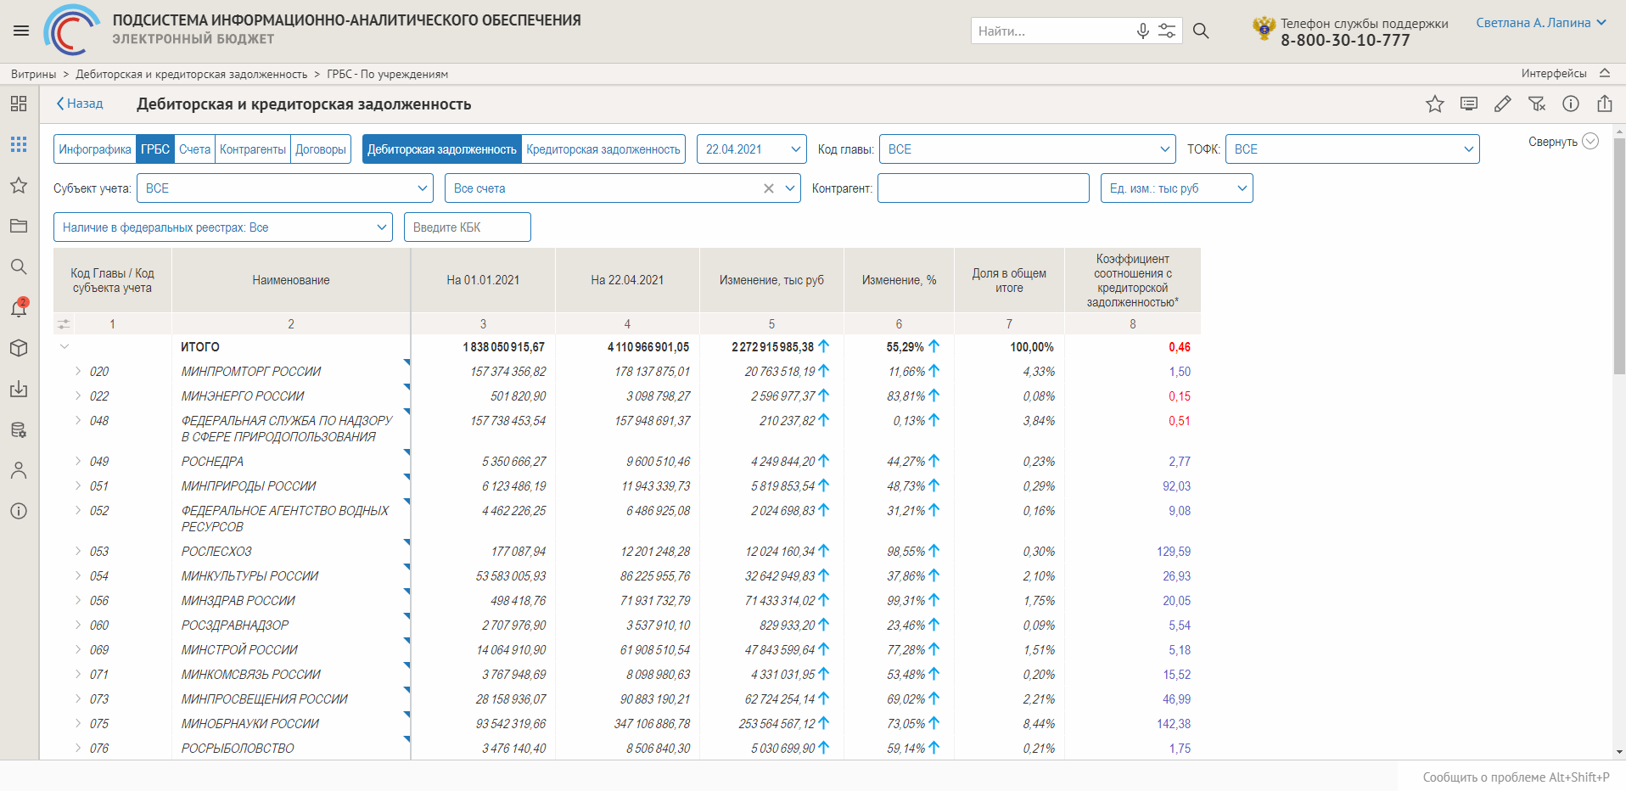
Рисунок 39 – Макет отчета «Дебиторская и кредиторская задолженность». Представление «ГРБС»
Источники данных для отчета:
- Данные на основе информации «Дебиторская и кредиторская задолженность» (F_GK_DKZ);
Параметры отчета:
- Дебиторская и кредиторская задолженность. Секционные кнопки, производящие выбор, отображается ли информация в отчете по дебиторской или по кредиторской задолженности;
- Дата. Выпадающий список с выбором определенной даты с использованием календаря;
- Единицы измерения. Плоский список с элементами: руб., тыс. руб., млн. руб., млрд. руб.;
- Код главы. Плоский список с перечнем Глав субъектов учета, по которым производится анализ в ПИАО;
- Уполномоченная организация. Плоский список с перечнем уполномоченных организаций обслуживания субъектов учета, по которым производится анализ в ПИАО;
- Субъект учета. Плоский список: перечень субъектов учета, передавших по полномочия по ведению бухгалтерского учета Федеральному казначейству, и анализирующихся в ПИАО. Фильтр зависит от выбора в фильтре «Код Главы»: отображаются только субъекты учета, принадлежащие к данной Главе;
- Счет. Иерархический список со счетами, относящиеся к дебиторской (кредиторской) задолженности;
- Контрагент (ИНН/КПП). Поисковик с контекстным поиском по 5 символам наименования, ИНН или КПП;
- Тип поставщика. Плоский фильтр со множественным выбором: добросовестный поставщик, недобросовестный поставщик, банкрот;
- Поискова строка «КБК»;
- Тип централизации. Плоский список, который содежит элементы: Функционально-технологическая, Технологическая.
Из отчета обеспечены переходы в следующие виды детализации:
- Детализация по счетам;
- Детализация по контрагентам.

Представление «Счета»
Представление «Счета» представлено на рисунке 40 и обеспечивает анализ дебиторской (кредиторской) задолженности в разрезе счетов, по следующим показателям:
- Номер счета;
- Наименование счета;
- Сумма дебиторской (кредиторской) задолженности на начало года;
- Сумма дебиторской (кредиторской задолженности) на конец периода;
- Изменение в рублях;
- Измерение, %;
- Доля в общем итоге.
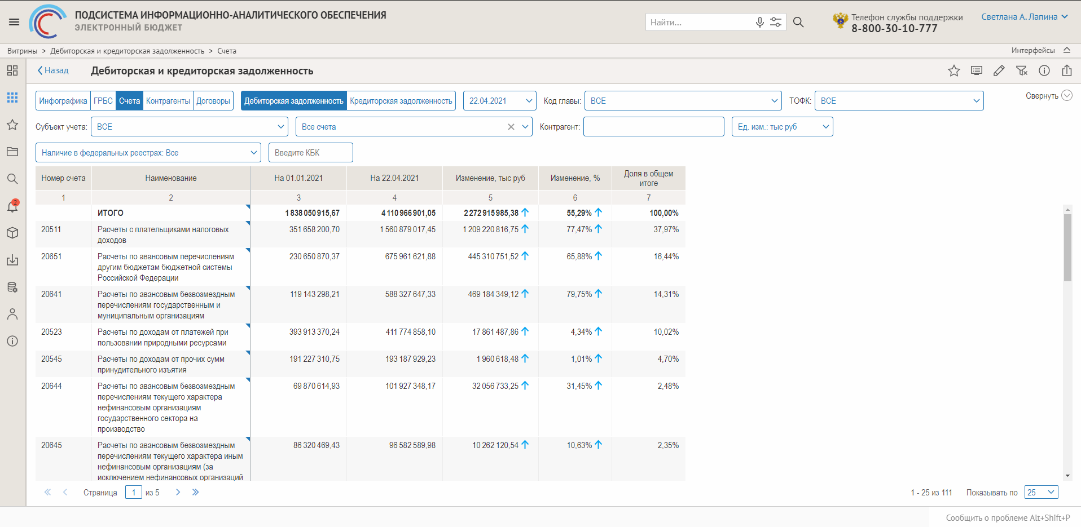
Рисунок 40 – Макет отчета «Дебиторская и кредиторская задолженность». Представление Счета»
Источники данных для отчета:
- Данные на основе информации «Дебиторская и кредиторская задолженность» (F_GK_DKZ);
Параметры отчета:
- Дебиторская и кредиторская задолженность. Секционные кнопки, производящие выбор, отображается ли информация в отчете по дебиторской или по кредиторской задолженности;
- Дата. Выпадающий список с выбором определенной даты с использованием календаря;
- Единицы измерения. Плоский список с элементами: руб., тыс. руб., млн. руб., млрд. руб.;
- Код главы. Плоский список с перечнем Глав субъектов учета, по которым производится анализ в ПИАО;
- Уполномоченная организация. Плоский список с перечнем уполномоченных организаций обслуживания субъектов учета, по которым производится анализ в ПИАО;
- Субъект учета. Плоский список: перечень субъектов учета, передавших по полномочия по ведению бухгалтерского учета Федеральному казначейству, и анализирующихся в ПИАО. Фильтр зависит от выбора в фильтре «Код Главы»: отображаются только субъекты учета, принадлежащие к данной Главе;
- Счет. Иерархический список со счетами, относящиеся к дебиторской (кредиторской) задолженности;
- Контрагент (ИНН/КПП). Поисковик с контекстным поиском по 5 символам наименования, ИНН или КПП;
- Тип поставщика. Плоский фильтр со множественным выбором: добросовестный поставщик, недобросовестный поставщик, банкрот;
- Поискова строка «КБК»;
- Тип централизации. Плоский список, который содежит элементы: Функционально-технологическая, Технологическая.
Из отчета обеспечены переходы в следующие виды детализации:
- Детализация по ГРБС;
- Детализация по контрагентам.

Представление «Контрагенты»
Представление «Контрагенты» представлено на рисунке 41 группы отчетов «Сведения о ФХД ФОИВ» обеспечивает анализ дебиторской (кредиторской) задолженности в разрезе контрагентов, по следующим показателям:
- Информация о контрагенте;
- Сумма дебиторской (кредиторской) задолженности на начало года;
- Сумма дебиторской (кредиторской задолженности) на конец периода;
- Изменение в рублях;
- Измерение, %;
- Доля в общем итоге.
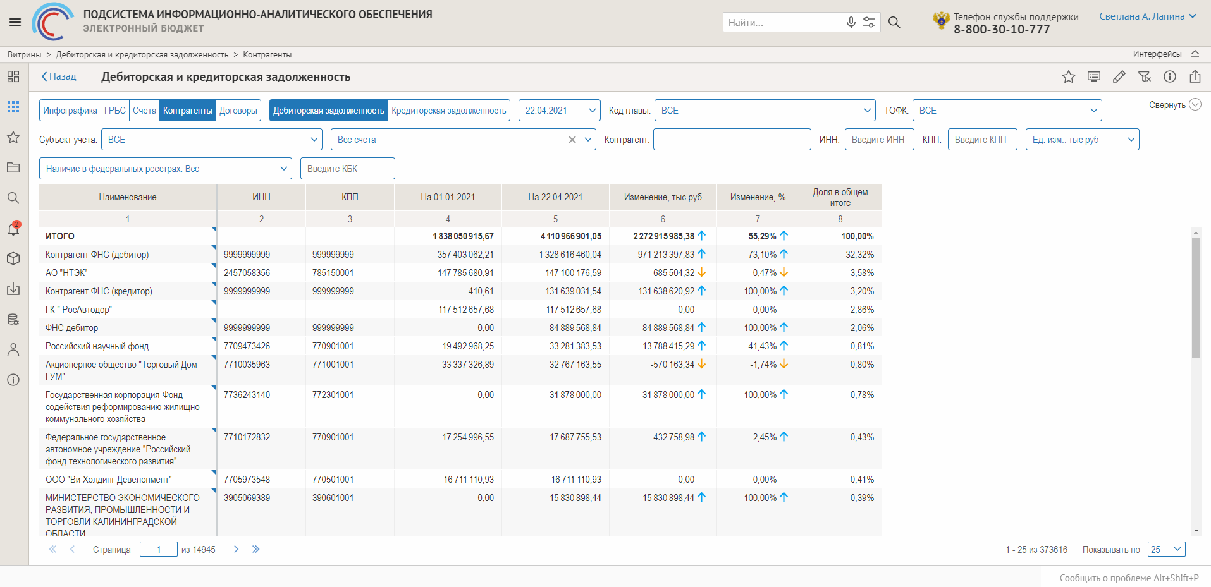
Рисунок 41 – Макет отчета «Дебиторская и кредиторская задолженность - Контрагенты»
Источники данных для отчета:
- Данные на основе информации «Дебиторская и кредиторская задолженность» (F_GK_DKZ);
Параметры отчета:
- Дебиторская и кредиторская задолженность. Секционные кнопки, производящие выбор, отображается ли информация в отчете по дебиторской или по кредиторской задолженности;
- Дата. Выпадающий список с выбором определенной даты с использованием календаря;
- Единицы измерения. Плоский список с элементами: руб., тыс. руб., млн. руб., млрд. руб.;
- Код главы. Плоский список с перечнем Глав субъектов учета, по которым производится анализ в ПИАО;
- Уполномоченная организация. Плоский список с перечнем уполномоченных организаций обслуживания субъектов учета, по которым производится анализ в ПИАО;
- Субъект учета. Плоский список: перечень субъектов учета, передавших по полномочия по ведению бухгалтерского учета Федеральному казначейству, и анализирующихся в ПИАО. Фильтр зависит от выбора в фильтре «Код Главы»: отображаются только субъекты учета, принадлежащие к данной Главе;
- Счет. Иерархический список со счетами, относящиеся к дебиторской (кредиторской) задолженности;
- Контрагент (ИНН/КПП). Поисковик с контекстным поиском по 5 символам наименования, ИНН или КПП;
- Тип поставщика. Плоский фильтр со множественным выбором: добросовестный поставщик, недобросовестный поставщик, банкрот;
- Поискова строка «КБК»;
- Тип централизации. Плоский список, который содежит элементы: Функционально-технологическая, Технологическая.
Из отчета обеспечены переходы в следующие виды детализации:
- Детализация по счетам;
- Детализация по ГРБС;
- Детализация по договорам.

Представление «Договоры»
Представление «Договоры» представлено на рисунке 42 и обеспечивает анализ дебиторской (кредиторской) задолженности в разрезе договоров, по следующим показателям:
- Реквизиты договора;
- Информация об организации;
- Информация о контрагенте;
- Сумма дебиторской (кредиторской) задолженности на начало года;
- Сумма дебиторской (кредиторской задолженности) на конец периода;
- Изменение в рублях;
- Измерение, %;
- Доля в общем итоге.
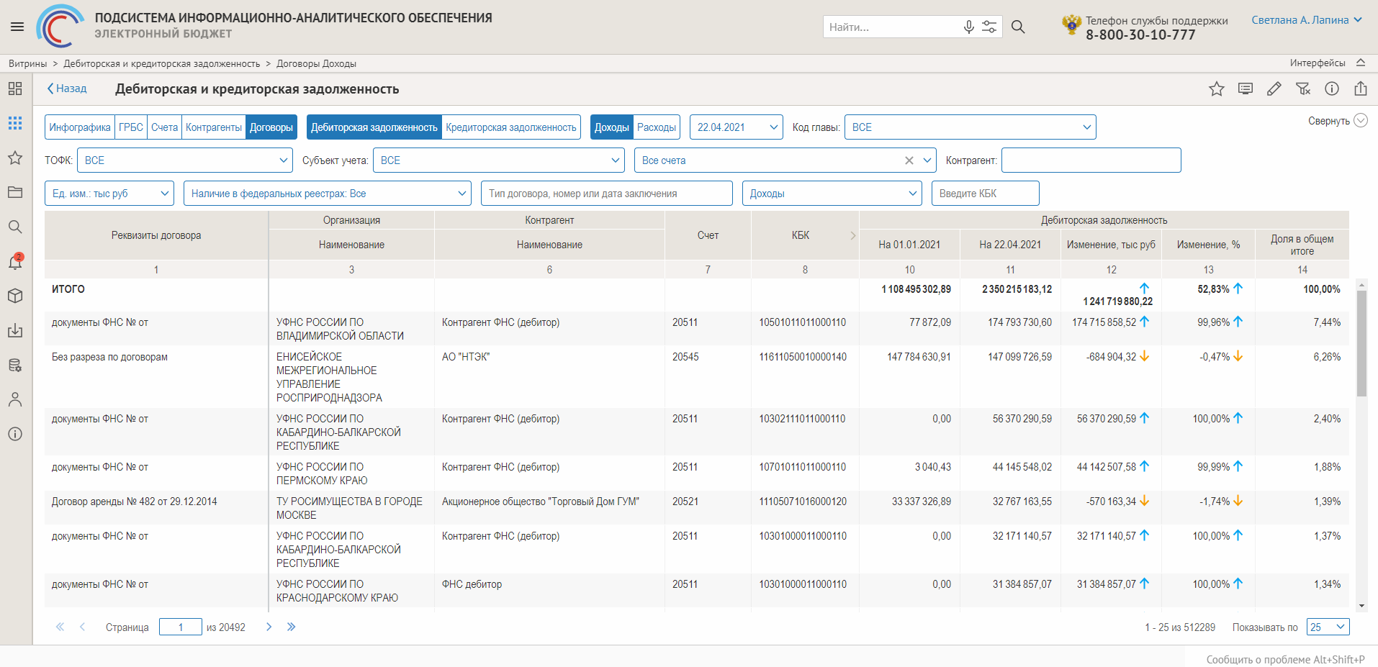
Рисунок 42 – Макет отчета «Дебиторская и кредиторская задолженность - Договоры»
Источники данных для отчета:
- Данные на основе информации «Дебиторская и кредиторская задолженность» (F_GK_DKZ);
Параметры отчета:
- Дебиторская и кредиторская задолженность. Секционные кнопки, производящие выбор, отображается ли информация в отчете по дебиторской или по кредиторской задолженности;
- Дата. Выпадающий список с выбором определенной даты с использованием календаря;
- Единицы измерения. Плоский список с элементами: руб., тыс. руб., млн. руб., млрд. руб.;
- Код главы. Плоский список с перечнем Глав субъектов учета, по которым производится анализ в ПИАО;
- Уполномоченная организация. Плоский список с перечнем уполномоченных организаций обслуживания субъектов учета, по которым производится анализ в ПИАО;
- Субъект учета. Плоский список: перечень субъектов учета, передавших по полномочия по ведению бухгалтерского учета Федеральному казначейству, и анализирующихся в ПИАО. Фильтр зависит от выбора в фильтре «Код Главы»: отображаются только субъекты учета, принадлежащие к данной Главе;
- Счет. Иерархический список со счетами, относящиеся к дебиторской (кредиторской) задолженности;
- Контрагент (ИНН/КПП). Поисковик с контекстным поиском по 5 символам наименования, ИНН или КПП;
- Тип поставщика. Плоский фильтр со множественным выбором: добросовестный поставщик, недобросовестный поставщик, банкрот;
- Поискова строка «КБК»;
- Тип централизации. Плоский список, который содежит элементы: Функционально-технологическая, Технологическая.

Отчет «Сведения о ФОТ ФОИВ» (PIAO_103_001_Analiz_FOTReport_82_view_CH)

Основной функционал аналитического отчета «Сведения о ФОТ ФОИВ»
Аналитический отчет «Сведения о ФОТ ФОИВ» реализован в виде таблицы с возможностью самостоятельного редактирования пользователем Подсистемы с использованием контекстного меню (кросс-таблица).
Тип контекстного меню зависит от выбранного текущего элемента таблицы.
Выделяют следующие элементы таблицы:
- измерение с иерархией;
- измерение без иерархии;
- элемент измерения с иерархией;
- элемент измерения без иерархии;
- мера;
- элемент данных.
Элементы таблицы представлены на рисунке 43.
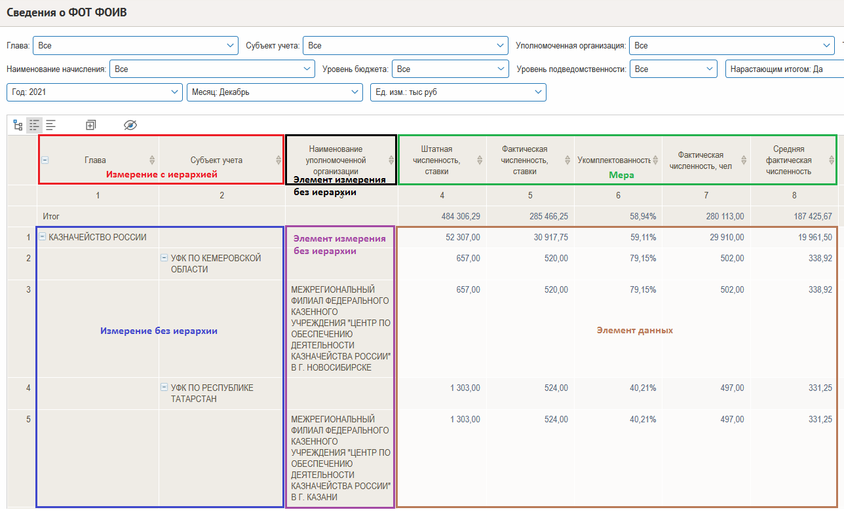
Рисунок 43 – Элементы кросс-таблицы
При выделении измерения с иерархией пользователю Подсистемы в контекстном меню, представленном на рисунке 44, доступны следующие функции:
- развернуть, позволяющая к текущему уровню иерархии до
- бавить следующий, более детальный уровень;
- свернуть, позволяющая исключить более детальные уровни иерархии, чем текущий из таблицы;
- добавить, позволяющая добавить измерения и меры, доступные для данного отчета, из отдельно открывающегося подменю. При этом измерение добавляется ниже или правее текущего измерения, мера добавляется в конец списка выводимых в таблице мер;
- заменить на, позволяющая текущее измерение заменить на другое, доступное для данного отчета, из отдельно открывающегося подменю;
- удалить, позволяющая исключить из отчета текущее измерение;
- в строки/ в колонки, позволяющая переместить текущее измерение переместить в строки или в колонки. При этом измерение добавляется в конец списка измерений;
- выше/влево, позволяющая поменять очередность вывода измерений;
- ниже/вправо, позволяющая поменять очередность вывода измерений;
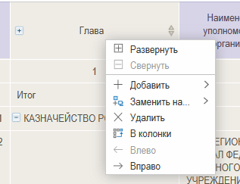
Рисунок 44 – Контекстное меню измерения с иерархией
При выделении измерения без иерархии пользователю Подсистемы в контекстном меню, представленном на рисунке 45, доступны следующие функции:
- добавить;
- заменить на;
- удалить;
- в строки/ в колонки;
- выше/влево;
- ниже/вправо;
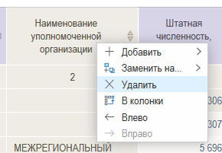
Рисунок 45 – Контекстное меню измерения без иерархии
При выделении элемента измерения с иерархией пользователю Подсистемы в контекстном меню, представленном на рисунке 46, должны быть доступны следующие функции:
- детализировать, позволяющая из отдельно открывающегося подменю, в котором доступен список измерений, выбрать измерение. При этом:
текущий элемент измерения помещается в фильтры;
измерение, к которому относится текущий элемент, исключается из таблицы;
на место исключенного измерения помещается измерение, выбранное пользователем Подсистемы;
- углубиться, позволяющая раскрыть информацию по следующему, более детальному уровню измерения. При этом:
текущий элемент измерения помещается в фильтры;
уровень иерархии измерения, к которому относится текущий элемент, исключается из таблицы.
на место исключенного уровня измерения помещается следующий более детальный уровень;
- обобщить, позволяющая перейти по следующему, более укрупненному уровню измерения. при этом:
уровень иерархии измерения, к которому относится текущий элемент, исключается из таблицы.
на место исключенного уровня измерения помещается предыдущий более укрупненный уровень;
- развернуть, позволяющая к текущему уровню иерархии добавить следующий, более детальный уровень;
- свернуть, позволяющая исключить более детальные уровни иерархии, чем текущий из таблицы;
- оставить только, позволяющая текущие выделенные элементы измерения поместить в фильтры. При этом измерение остается в таблице;
- исключить, позволяющая текущие выделенные элементы измерения поместить в фильтры. При этом измерение исключается из таблицы;
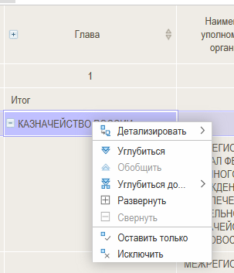
Рисунок 46 – Контекстное меню элемента измерения с иерархией
При выделении элемента измерения без иерархии пользователю Подсистемы в контекстном меню, представленном на рисунке 47, должны быть доступны следующие функции:
- детализировать;
- оставить только;
- исключить.
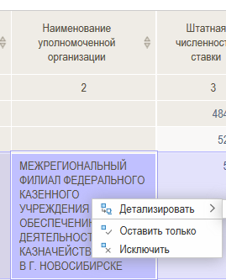
Рисунок 47 – Контекстное меню элемента измерения без иерархии
При выделении меры пользователю Подсистемы в контекстном меню, представленном на рисунке 48, доступны следующие функции:
- добавить, позволяющая добавить меру или измерение из отдельно открывающегося подменю;
- заменить на, позволяющая текущую меру заменить на другую;
- удалить, позволяющая исключить текущую меру;
- влево, позволяющая поменять очередность вывода мер;
- вправо, позволяющая поменять очередность вывода;
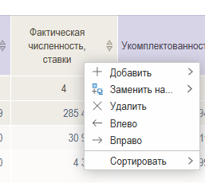
Рисунок 48 – Контекстное меню меры
При выделении элемента данных пользователю Подсистемы в контекстном меню, представленном на рисунке 49, доступны следующие функции:
- детализировать;
- оставить только;
- исключить;
- показать данные.
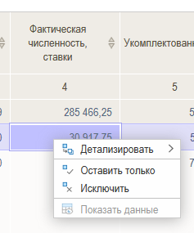
Рисунок 49 – Контекстное меню элемента данных

Описание последовательности действий при работе с отчетом «Сведения о ФОТ ФОИВ»

Описание действий для измерений с иерархией
Иерархия позволяет получить доступ к различным уровням детализации объектов. Уровни детализации – быстрый и удобный способ навигации по данным.
- Переход по иерархии вниз позволяет более подробно рассмотреть данные и дочерние элементы.
- Переход по иерархии вверх позволяет сократить объем отображаемых данных.
По умолчанию в отчете «Сведения о ФОТ ФОИВ» отображается верхний уровень иерархии (в разрезе Глав). При переходе с уровня Глав в таблице отобразятся данные для субъектов учета.
- Для детализации информации на ячейке «Глава», которую требуется детализировать, вызвать контекстное меню и выбрать пункт меню «Развернуть», как показано на рисунке 50.
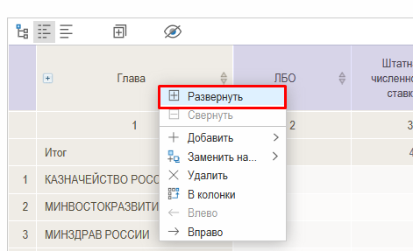
Рисунок 50 – Функция «Развернуть» для измерения с иерархией
В таблице добавятся дополнительные сведения по субъектам учета, показано на рисунке 51. Функция «Развернуть» в контекстном меню становится неактивной.
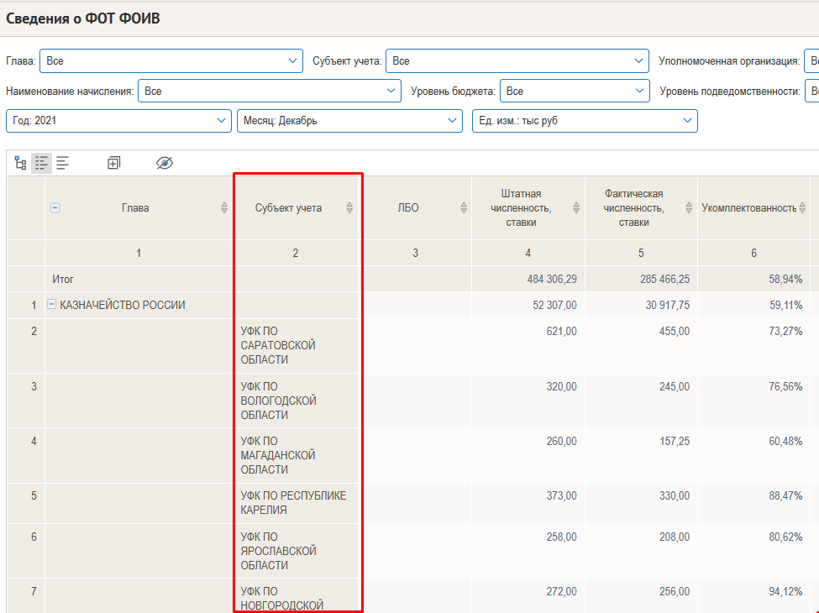
Рисунок 51 – Результат функции «Развернуть» для измерения с иерархией
Измерения также можно развернуть, кликнув мышью на значок «Развернуть» , рядом с элементом.
- Для сворачивания иерархии на ячейке «Глава» вызвать контекстное меню и выбрать пункт меню «Свернуть», как это показано на рисунке 52.
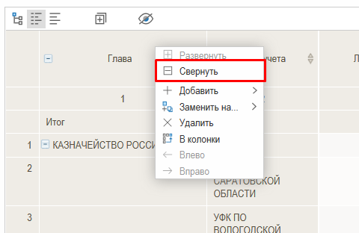
Рисунок 52 – Функция «Свернуть» для измерения с иерархией
В результате объем отображаемых данных сократится, колонка «Субъект учета» будет свернута, как это видно на рисунке 53.
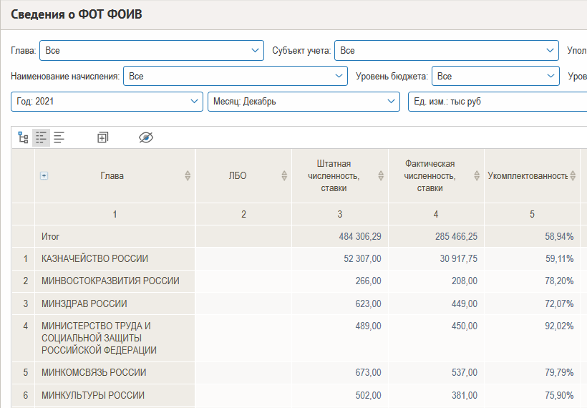
Рисунок 53 – Результат функции «Свернуть» для измерения с иерархией
Измерения также можно свернуть, кликнув мышью на значок «Свернуть» , рядом с элементом.
- Для добавления в таблицу новых измерений, доступных для данного отчета на ячейке «Глава» вызвать контекстное меню и выбрать пункт «Добавить/Измерения/ФОТ».
В контекстном меню отобразится перечень доступных для выбора измерений, как показано на рисунке 54.
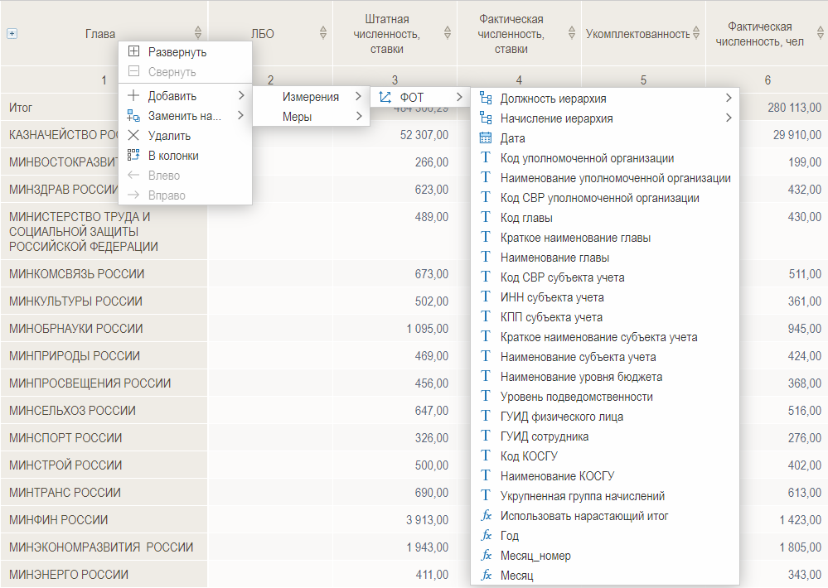
Рисунок 54 – Перечень доступных для добавления измерений
Выбрать необходимое измерение, например, «Должность иерархия/Тип должности».
В результате в таблице справа от текущей колонки «Глава» добавится колонка «Тип должности», как показано на рисунке 55.
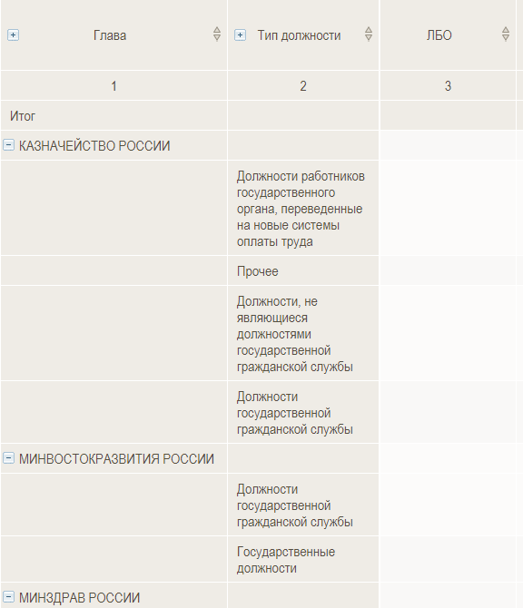
Рисунок 55 – Результат функции «Добавить» для измерения с иерархией

- Для замены текущего измерения на другое, доступное для данного отчета на ячейке «Тип должности» вызвать контекстное меню и выбрать пункт «Заменить на/ФОТ/Начисление иерархия/Тип начисления», как показано на рисунке 56.
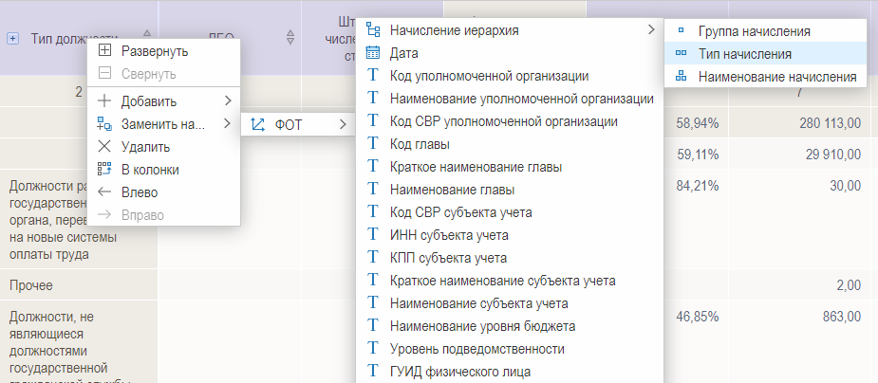
Рисунок 56 – Функция «Заменить» для измерения с иерархией
В результате в таблице колонка «Тип должности» заменится на колонку «Тип начисления», как показано на рисунке 57.
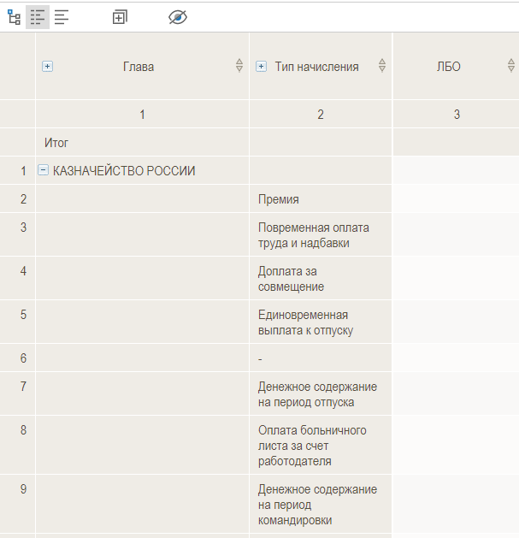
Рисунок 57 – Результат функции «Заменить» для измерения с иерархии

- Для удаления измерения из таблицы, на ячейке «Тип начисления» вызвать контекстное меню и выбрать пункт «Удалить», как показано на рисунке 58.
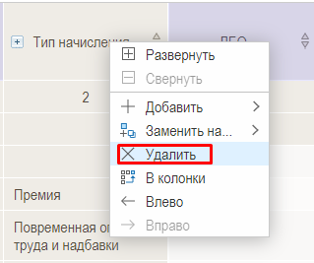
Рисунок 58 – Функция «Удалить» для измерения с иерархией

В результате колонка «Тип начисления» будет удалена, как показано на рисунке 59.

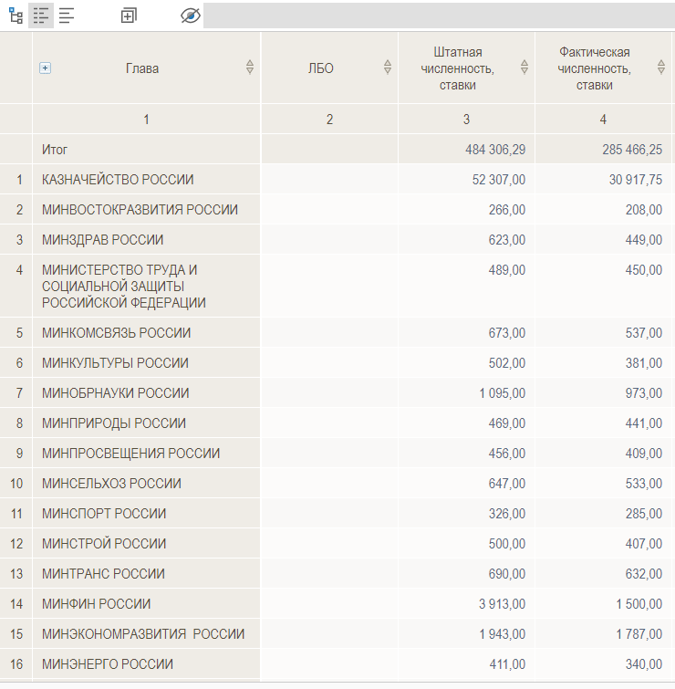
Рисунок 59 – Результат функции «Удалить» для измерения с иерархией

- Для перемещения текущего измерения «Глава» в колонки вызвать контекстное меню и выбрать пункт «В колонки», как это показано на рисунке 60.

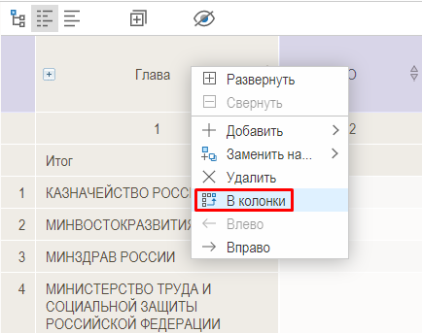
Рисунок 60 – Функция «В колонки» для измерения с иерархией
В результате измерение «Глава» переместится в колонки, как это видно на рисунке 61.

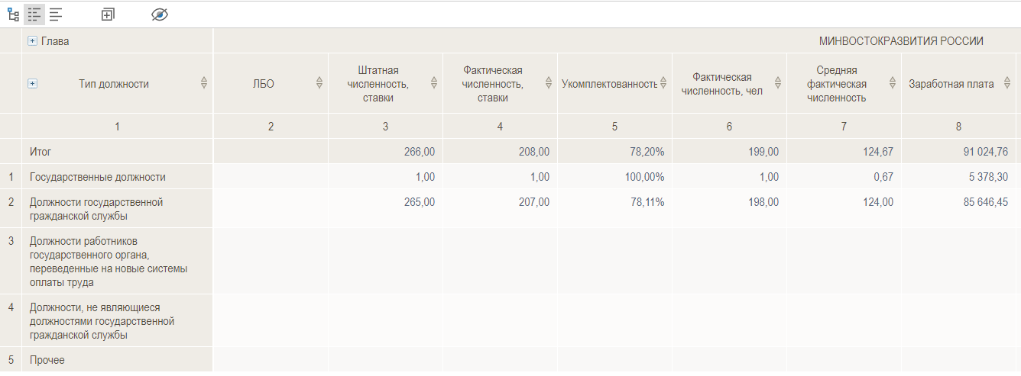
Рисунок 61 – Результат функции «В колонки» для измерения с иерархией

- Для перемещения измерения «Глава» обратно в строки вызвать контекстное меню и выбрать пункт «В строк», как показано на рисунке 62.

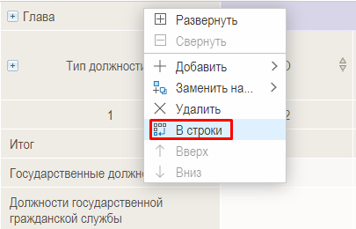
Рисунок 62 – Функция «В строки» для измерения с иерархией

В результате измерение «Глава» будет перемещена обратно в строки (Чтобы увидеть изменения необходимо развернуть уровень строк до 2-го), как это видно на рисунке 63.

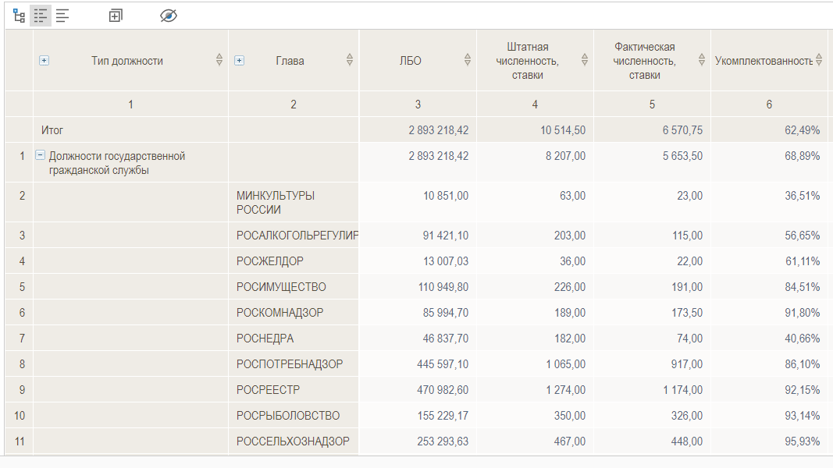
Рисунок 63 – Результат функции «В строки» для измерения с иерархией

- Для перемещения колонки влево вызвать контекстное меню и выбрать пункт «Влево» (Рисунок 22).
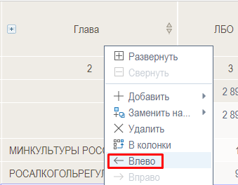
Рисунок 64 – Функция «Влево» для измерения с иерархией

В результате колонка «Глава» переместится влево, как показано на рисунке 65.

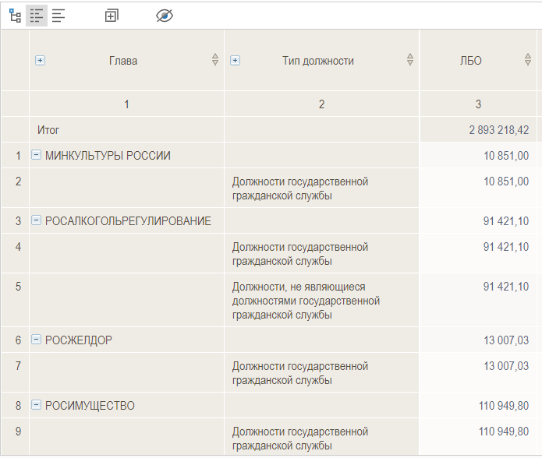
Рисунок 65 – Результат функции «Влево» для колонки «Глава»

- Для перемещения колонки вправо вызвать контекстное меню и выбрать пункт «Вправо», как показано на рисунке 66.

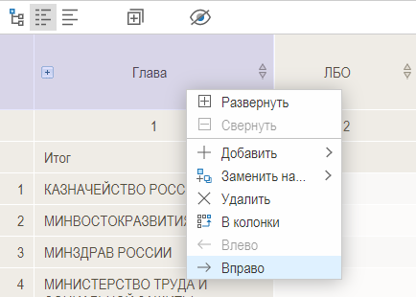
Рисунок 66 – Функция «Вправо» для измерения с иерархией

В результате колонка «Глава» переместится вправо, как показано на рисунке 67.
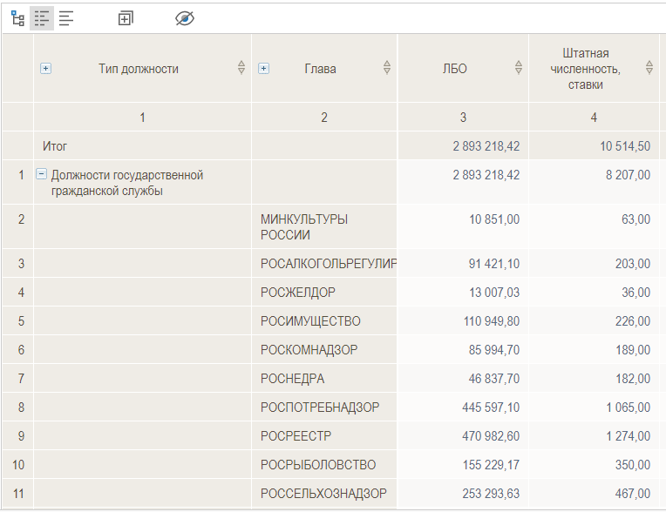
Рисунок 67 – Результат функции «Вправо» для колонки «Глава»

- Для добавления в таблицу новых измерений, доступных для данного отчета на ячейке «» вызвать контекстное меню и выбрать пункт «Добавить/», как показано на рисунке 68.
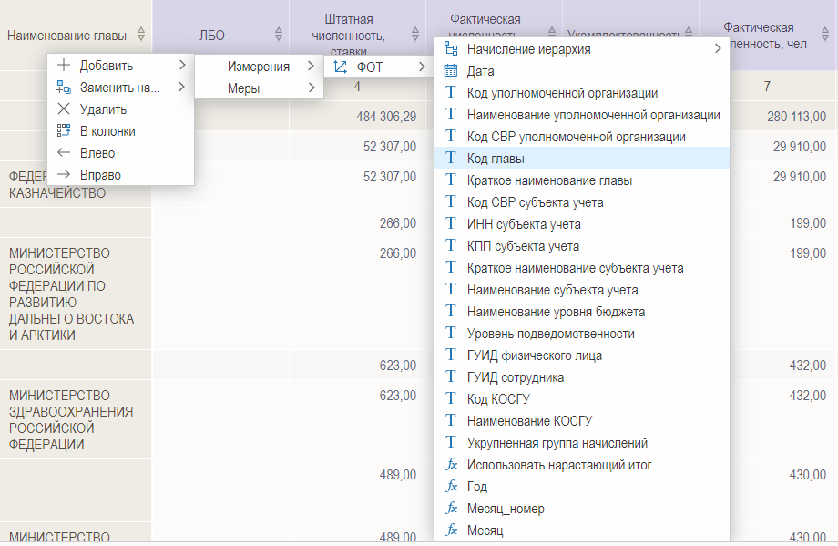
Рисунок 68 – Функция «Добавить» для измерения без иерархии
Выбрать необходимое измерение, например, «Код главы».
В результате в таблице справа от текущей колонки «Наименование главы» добавится колонка «Код главы», как показано на рисунке 69.
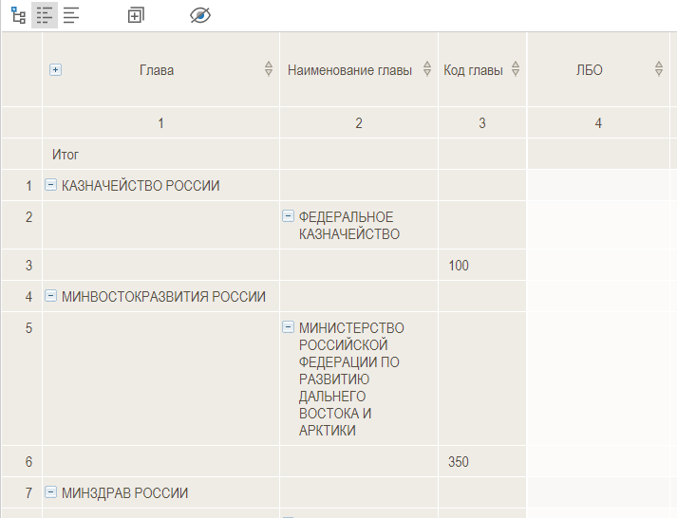
Рисунок 69 – Результат функции «Добавить» для измерения без иерархии

- Для замены текущего измерения на другое, доступное для данного отчета на ячейке «Код главы» вызвать контекстное меню и выбрать пункт «Заменить на/ФОТ/Код уполномоченной организации», как показано на рисунке 70.
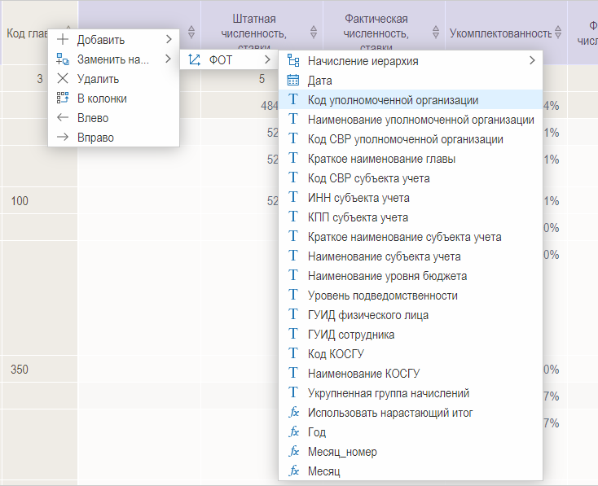
Рисунок 70 – Функция «Заменить» для измерения без иерархии

В результате колонка «Код главы» будет заменена на колонку «Код уполномоченной организации», как показано на рисунке 71.
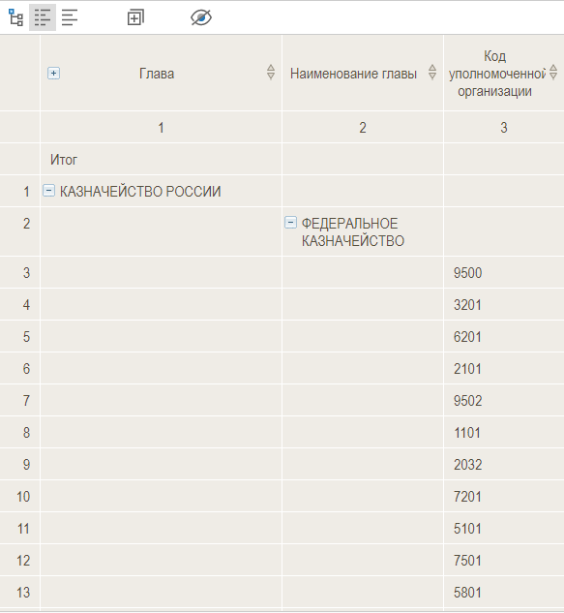
Рисунок 71 – Результат функции «Заменить» для измерения без иерархии

- Для удаления измерения из таблицы, на ячейке «Код уполномоченной организации» вызвать контекстное меню и выбрать пункт «Удалить», как показано на рисунке 72.
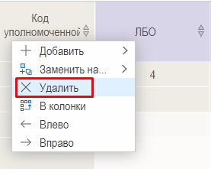
Рисунок 72 – Функция «Удалить» для измерения без иерархии

В результате колонка «Код уполномоченной организации» будет удалена, как видно на рисунке 73.

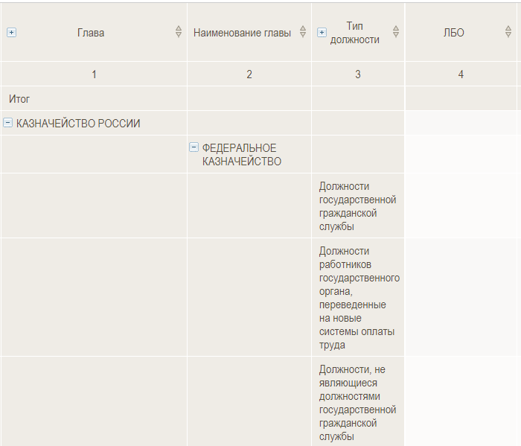
Рисунок 73 - Результат функции «Удалить» для измерения без иерархии

- Для перемещения текущего измерения «Наименование уполномоченной организации» в колонки вызвать контекстное меню и выбрать пункт «В колонки», как это показано на рисунке 74.
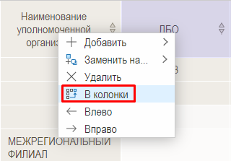
Рисунок 74 – Функция «В колонки» для измерения без иерархии

В результате измерение «Наименование уполномоченной организации» переместится в колонки, как показано на рисунке 75.
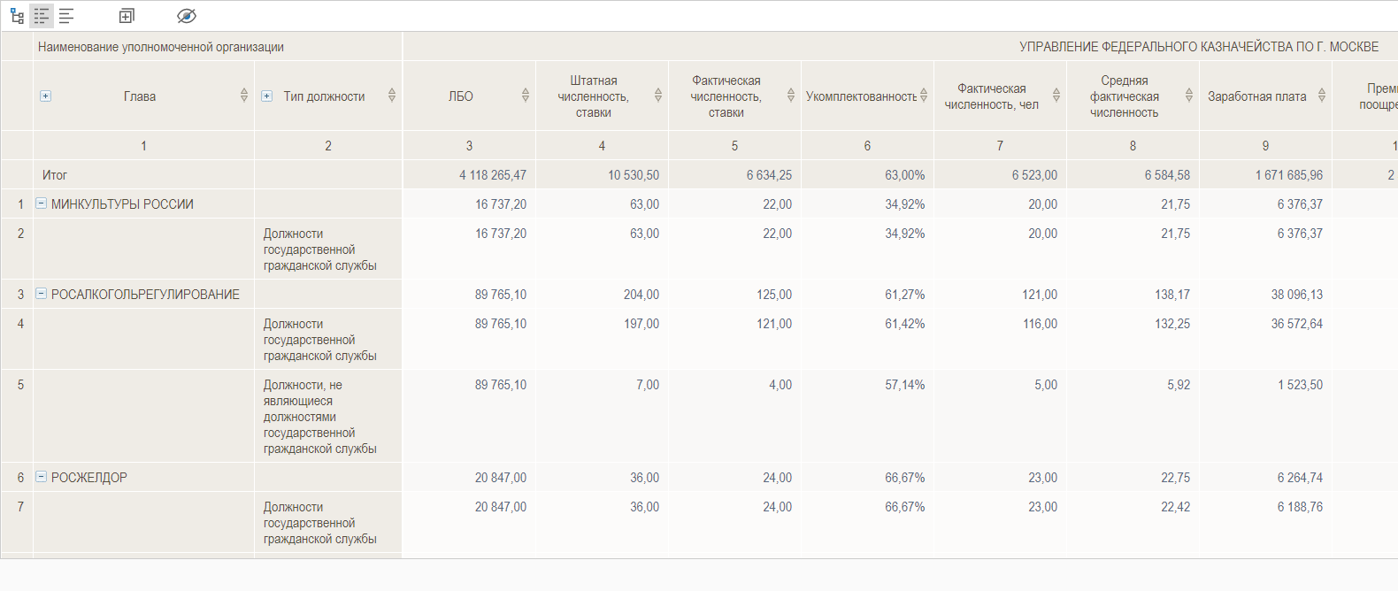
Рисунок 75 – Результат функции «В колонки» для измерения без иерархии

- Для перемещения текущего измерения обратно в строки вызвать контекстное меню и выбрать пункт «В строки», как показано на рисунке 76.
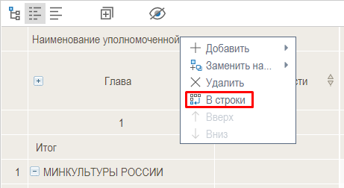
Рисунок 76 – Функция «В строки» для измерения без иерархии

В результате измерение «Наименование уполномоченной организации» переместится в строки, как показано на рисунке 77.
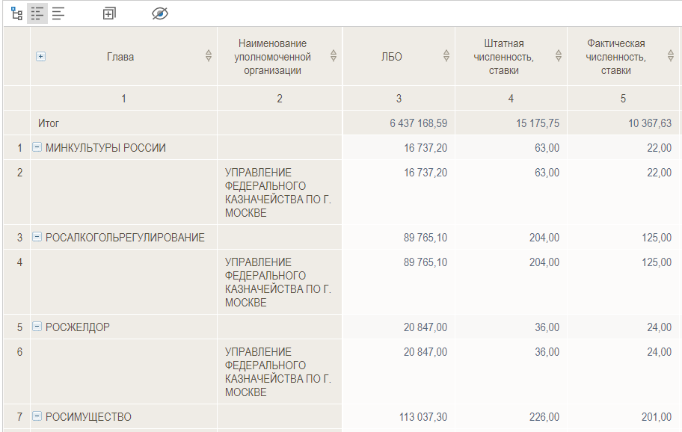
Рисунок 77 – Результат функции «В строки» для измерения без иерархии

- Для перемещения текущего измерения «Наименование уполномоченной организации" вправо вызвать контекстное меню и выбрать пункт «Вправо», как это показано на рисунке 78

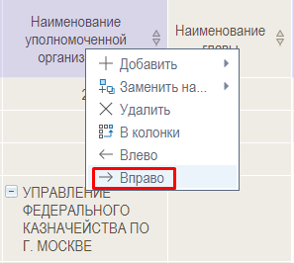
Рисунок 78 – Функция «Вправо» для измерения без иерархии

В результате измерение «Наименование уполномоченной организации» переместится вправо, как это видно на рисунке 79.
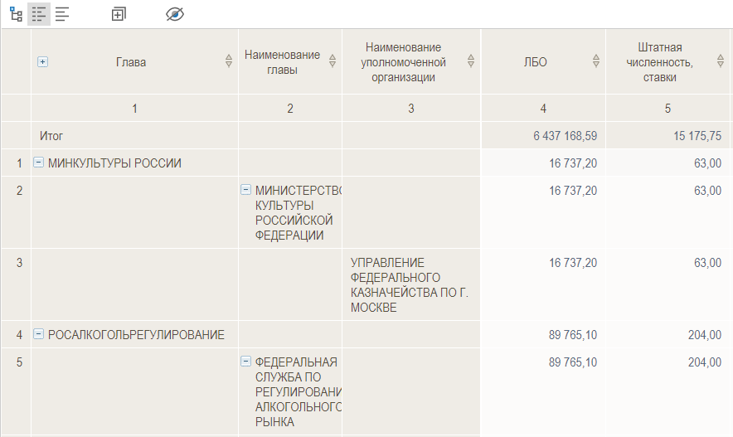
Рисунок 79 – Результат функции «Вправо» для измерения без иерархии

- Для перемещения текущего измерения «Наименование уполномоченной организации» влево вызвать контекстное меню и выбрать пункт «Влево», как показано на рисунке 80.
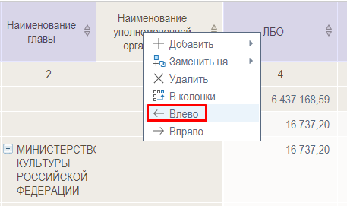
Рисунок 80 – Функция «Влево» для измерения без иерархии
В результате измерение «Наименование уполномоченной организации» переместится влево, как это видно на рисунке 81.
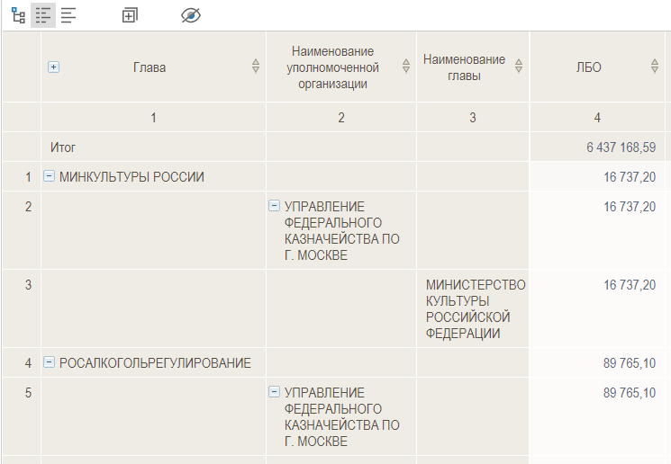
Рисунок 81 – Результат функции «Влево» для измерения без иерархии

- Для детализации элемента измерения с иерархией «Казначейство России» вызвать контекстное меню и выбрать «Детализировать/ФОТ».
В контекстном меню отобразится перечень доступных для выбора измерений, как это видно на рисунке 82.
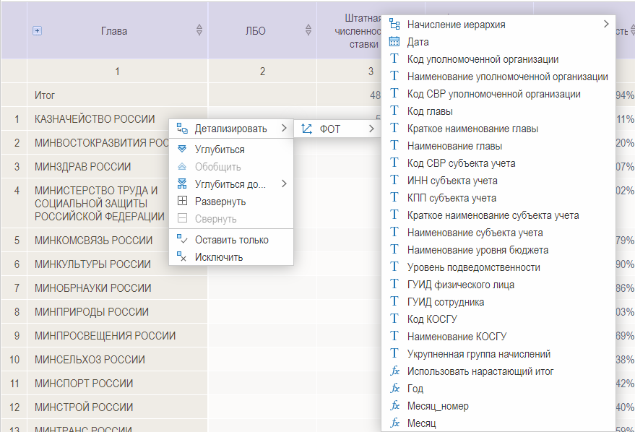
Рисунок 82 – Функция «Детализировать» для элемента измерения с иерархией

Выбрать необходимое измерение, например, «Код главы».

В результате текущий элемент поместился в фильтры, а измерение «Глава», к которому относится текущий, элемент исключен из таблицы, как это видно на рисунке 83.

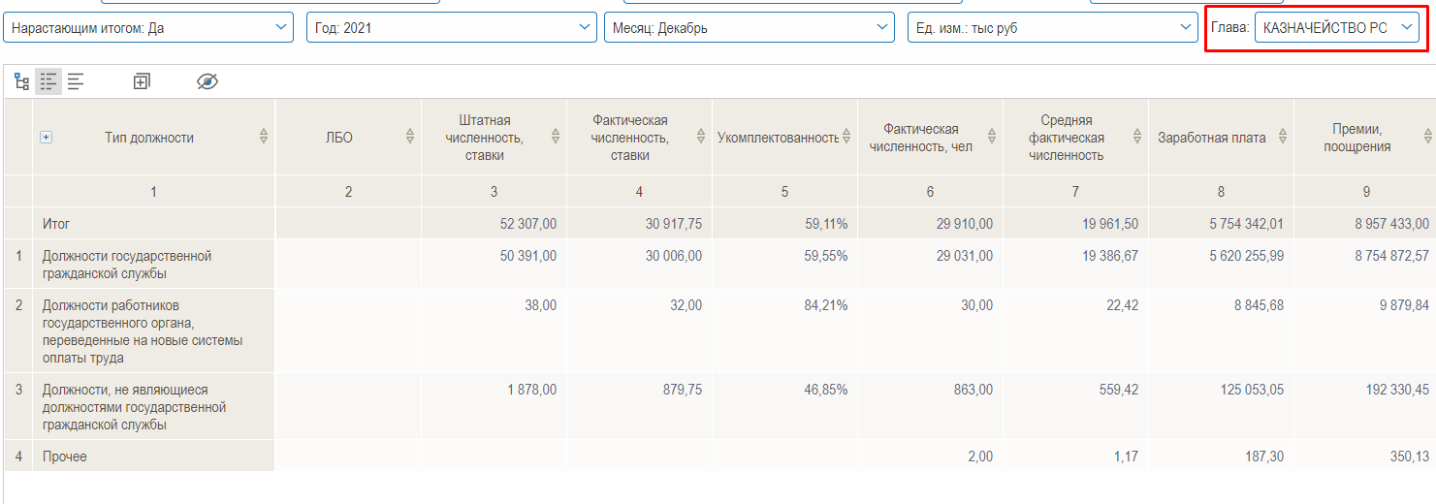
Рисунок 83 – Результат функции «Детализировать» для элемента измерения с иерархией

- Для применения функции, позволяющей раскрыть информацию по следующему, более детальному уровню, вызвать контекстное меню и выбрать «Углубиться», как это показано на рисунке 84.
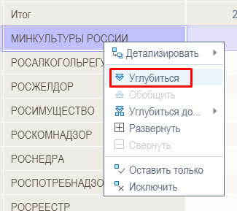
Рисунок 84 – Функция «Углубиться» для измерения с иерархией

В результате текущий элемент поместился в фильтры, а на место исключенного уровня иерархии помещается следующий более детальный уровень, как это видно на рисунке 85.

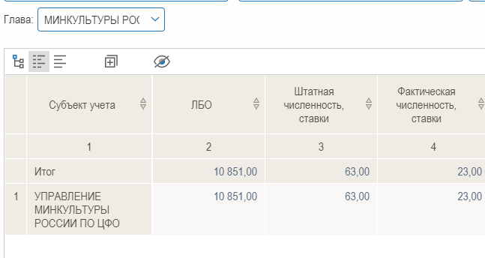
Рисунок 85 – Результат функции «Углубиться»

- Для применения функции, позволяющей перейти к следующему, более укрупненному уровню измерения вызвать контекстное меню и выбрать «Обобщить», как это показано на рисунке 86.

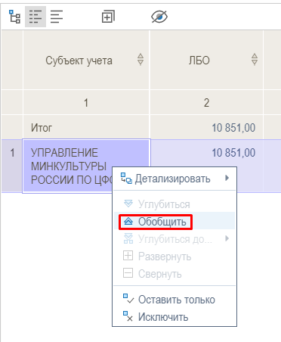
Рисунок 86 – Функция «Обобщить» для элемента измерения с иерархией

В результате уровень иерархии измерения, к которому относится текущий элемент, исключается из таблицы, а на место исключенного уровня помещается предыдущий более укрупненный уровень, как это видно на рисунке 87.

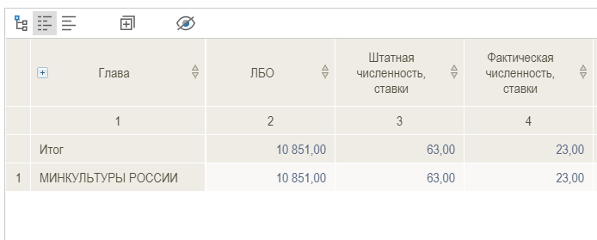
Рисунок 87 – Результат функции «Обобщить»

- Для детализации информации на элементе измерения с иерархией вызвать контекстное меню и выбрать пункт «Развернуть», как показано на рисунке 88.
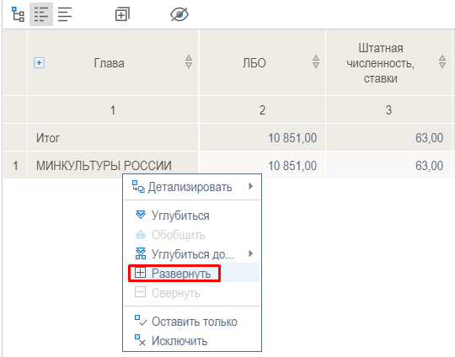
Рисунок 88 – Функция «Развернуть» для элемента измерения с иерархией

В результате в таблице добавятся дополнительные сведения по субъектам учета, как это видно на рисунке 89.
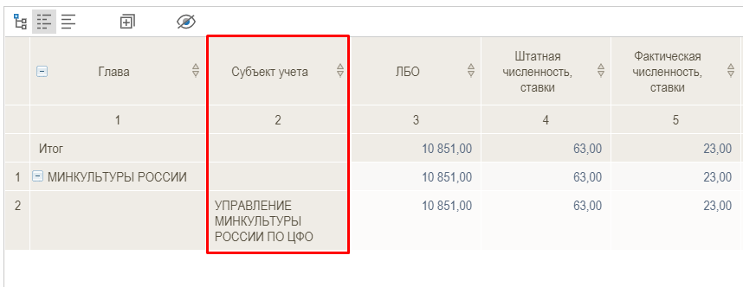
Рисунок 89 – Результат функции «Развернуть» для элемента измерения с иерархией

Измерения также можно развернуть, кликнув мышью на значок «Развернуть» , рядом с элементом.
- Для сворачивания иерархии в элементе вызвать контекстное меню и выбрать пункт «Свернуть», как это показано на рисунке 90.

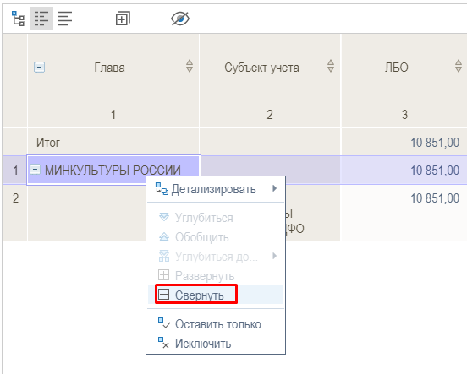
Рисунок 90 – Функция «Свернуть» для элемента измерения с иерархией

В результате объем отображаемых данных сократится, колонка «Субъект учета» будет свернута, как видно на рисунке 91.
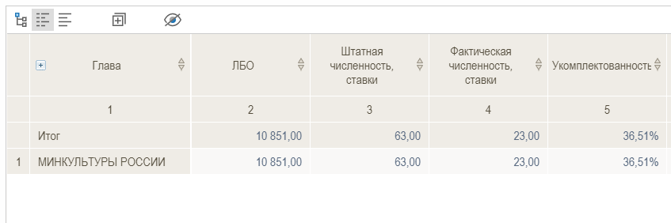
Рисунок 91 – Результат функции «Свернуть»

- Для исключения элемента измерения с иерархией вызвать контекстное меню и выбрать пункт «Исключить» 92.

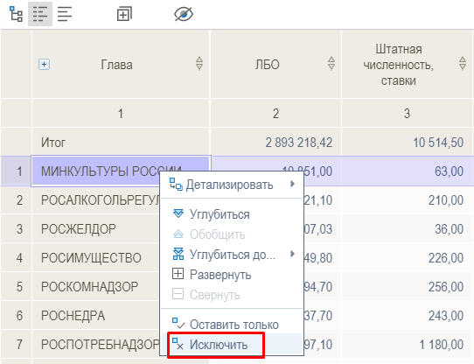
Рисунок 92 – Функция «Исключить» для элемента измерения с иерархией

В результате элемент измерения исключается из таблицы, как это видно на рисунке 93.

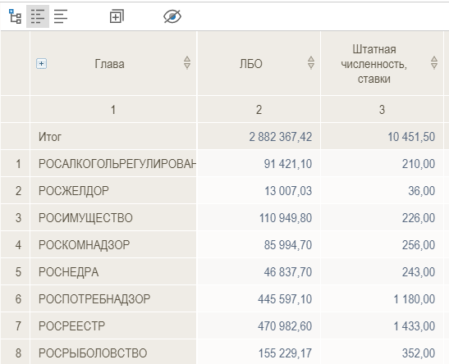
Рисунок 93 – Результат функции «Исключить»

- Для применения функции «Оставить только» вызвать контекстное меню и выбрать пункт «Оставить только», как показано на рисунке 94.
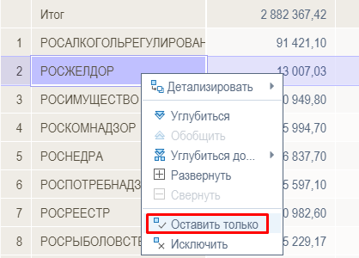
Рисунок 94 – Функция «Оставить только» для элемента измерения с иерархией

В результате в таблице виден лишь один элемент, к которому была применена функция, как это видно на рисунке 95.
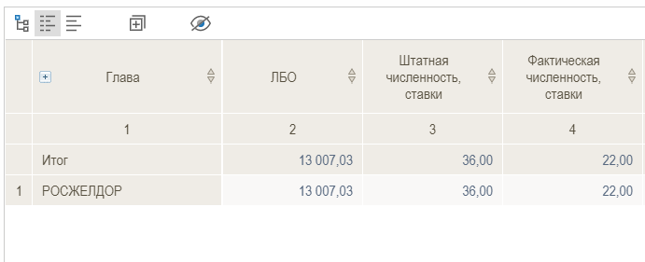
Рисунок 95 – Результат функции «Оставить только» для элемента измерения с иерархией

- Для детализации элемента измерения без иерархии вызвать контекстное меню и выбрать «Детализировать/ФОТ».
В контекстном меню отобразится перечень доступных для выбора измерений, как показано на рисунке 96.
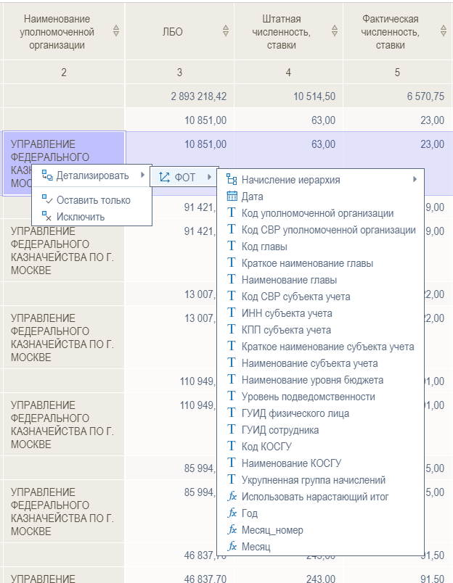
Рисунок 96 – Функция «Детализировать» для элемента измерения без иерархии

Выбрать необходимое измерение, например, «Код главы».

В результате текущий элемент поместился в фильтры, а измерение «Наименование уполномоченной оргнизации», к которому относится текущий, элемент исключен из таблицы, как это видно на рисунке 97.

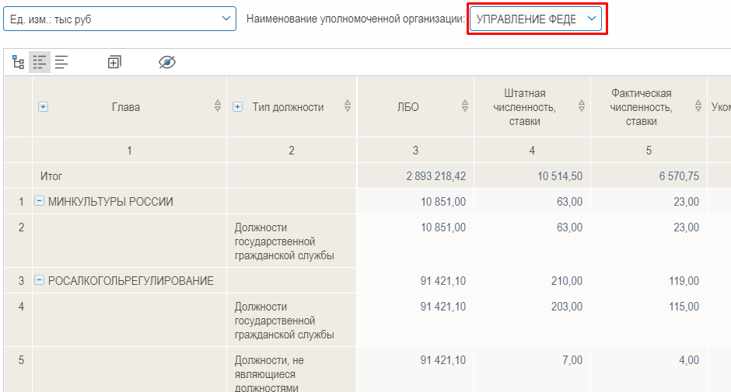
Рисунок 97 – Результат функции «Детализировать» для элемента измерения без иерархии

- Для исключения элемента измерения без иерархии вызвать контекстное меню и выбрать пункт «Исключить», как это показано на рисунке 98.

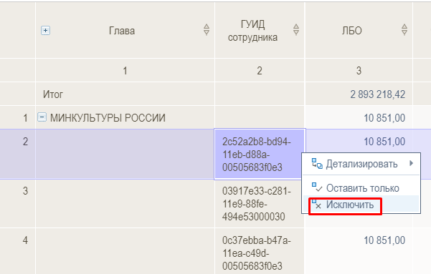
Рисунок 98 – Функция «Исключить» для элемента измерения без иерархии

В результате элемент измерения исключается из таблицы, как видно на рисунке 99.

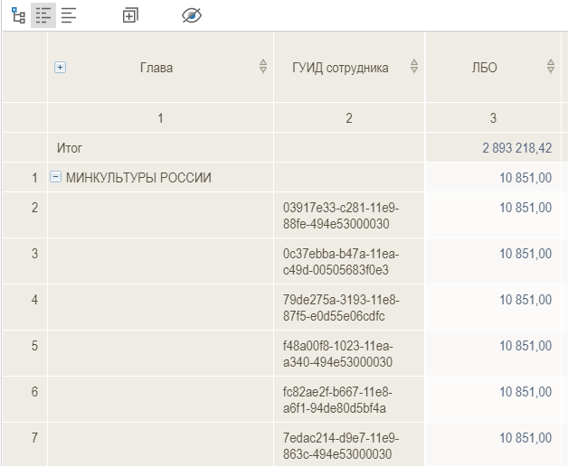
Рисунок 99 – Результат функции «Исключить»

- Для применения функции «Оставить только» вызвать контекстное меню и выбрать пункт «Оставить только», как показано на рисунке 100.
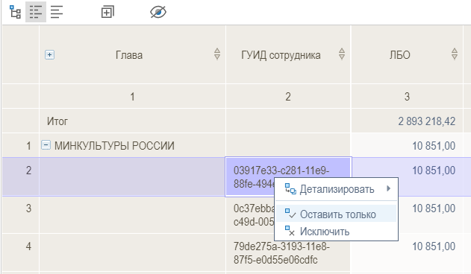
Рисунок 100 – Функция «Оставить только» для элемента измерения без иерархии

В результате в таблице виден лишь тот элемент, к которому была применена функция, как видно на рисунке 101.
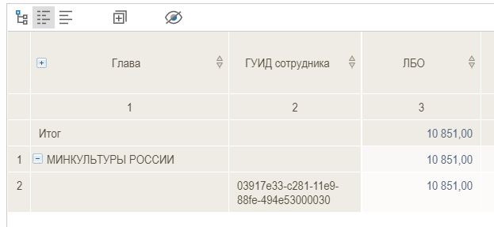
Рисунок 101 – Результат функции «Оставить только»

- Для замены текущей меры на другую, доступную для данного отчета на ячейке «ЛБО» вызвать контекстное меню и выбрать доступную меру, как показано на рисунке 102.
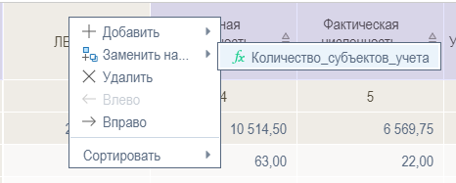
Рисунок 102 – Функция «Заменить на» для меры

В результате в таблице колонка «ЛБО» заменится на «Количество_субъектов_учета» , как это видно на рисунке 103.

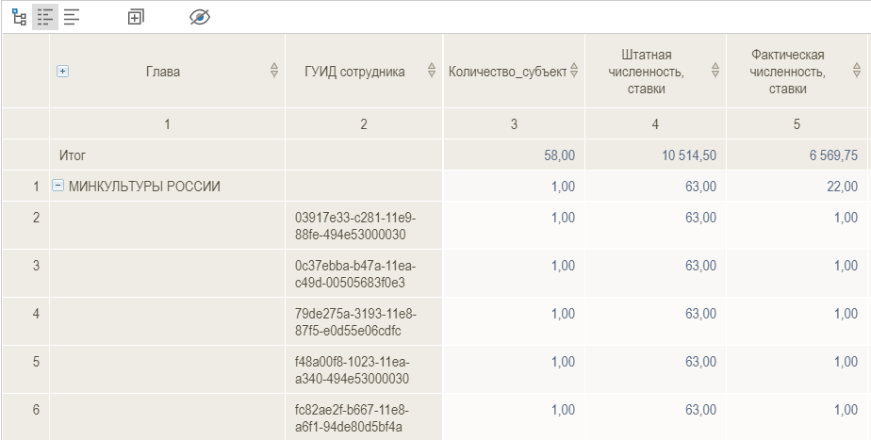
Рисунок 103 – Результат функции «Заменить на» для меры

- Для добавления в таблицу новой меры, доступной для данного отчета на ячейке «Штатная численность, ставки» вызвать контекстное меню и выбрать доступную меру, как показано на рисунке 104.
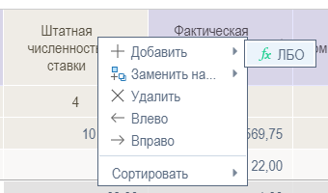
Рисунок 104 – Функция «Добавить» для меры

В результате последней колонкой таблицы добавится колонка «ЛБО», как видно на рисунке 105.
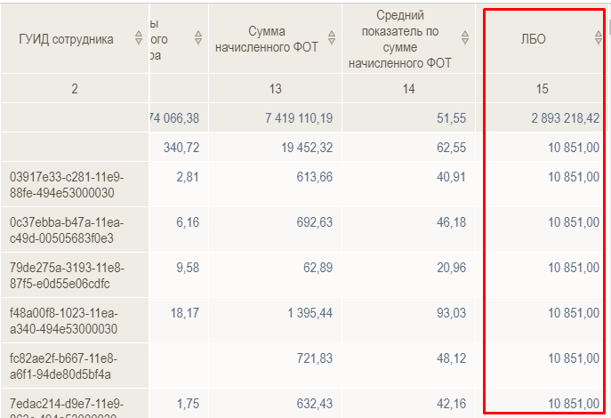
Рисунок 105 – Результат функции «Добавить» для меры

- Для удаления меры из таблицы, на ячейке «ЛБО» вызвать контекстное меню и выбрать пункт «Удалить», как показано на рисунке 106.

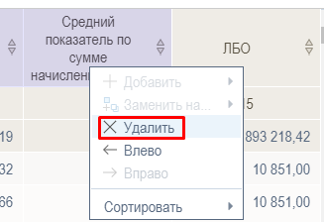
Рисунок 106 – Функция «Удалить» для меры

В результате колонка «ЛБО» будет удалена из таблицы, как видно на рисунке 107.
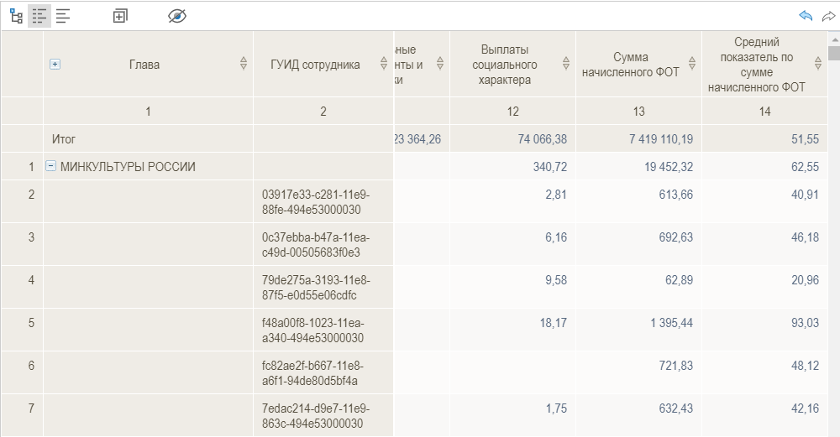
Рисунок 107 – Результат функции «Удалить» для меры
- Для перемещения меры вправо вызвать контекстное меню и выбрать пункт «Вправо», как показано на рисунке 108.
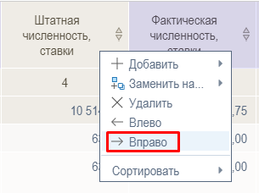
Рисунок 108 – Функция «Вправо» для меры
В результате мера «Штатная численность, ставки» переместиласт вправо, как это видно на рисунке 109.

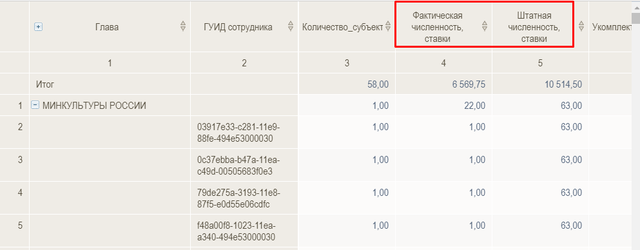
Рисунок 109 – Результат функции «Вправо» для меры

- Для перемещения меры влево вызвать контекстное меню и выбрать пункт «Влево», как показано на рисунке 110.
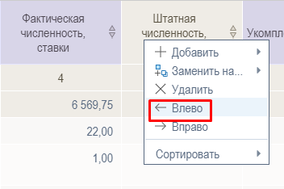
Рисунок 110 – Функция «Влево» для меры

В результате колонка «Штатная численность, ставки» переместится влево, как это видно на рисунке 111.
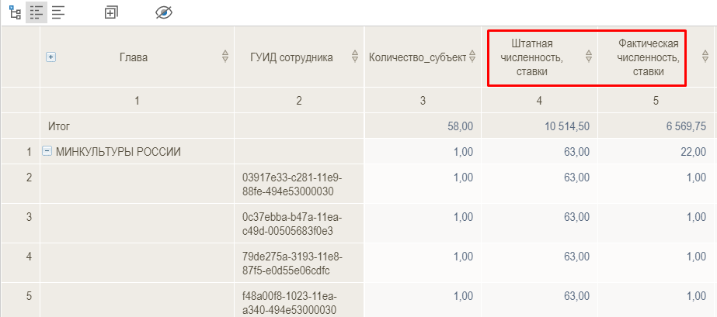
Рисунок 111 – Результат функции «Влево» для меры

- Для детализации элемента данных вызвать контекстное меню и выбрать «Детализировать/ФОТ».
В контекстном меню отобразится перечень доступных для выбора измерений, как показано на рисунке 112.
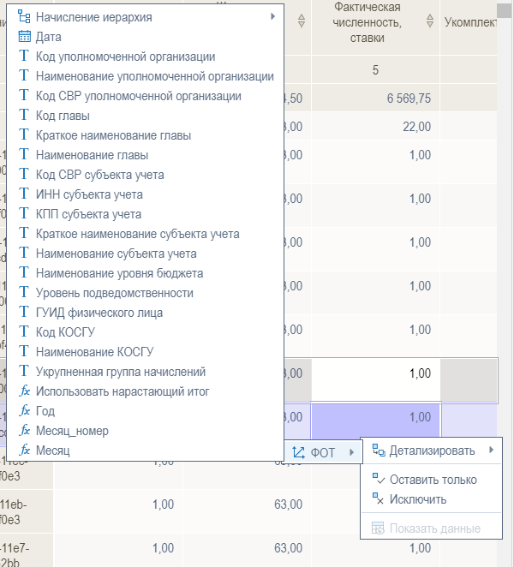
Рисунок 112 – Функция «Детализировать» для элемента данных

Выбрать необходимое измерение, например, «Код главы».

В результате текущий элемент поместился в фильтры, а измерение, к которому относится текущий, элемент исключен из таблицы, как это видно на рисунке 113.
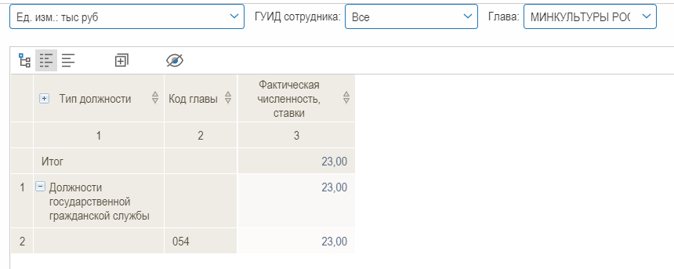
Рисунок 113 – Результат функции «Детализировать»

- Для исключения элемента вызвать контекстное меню и выбрать пункт «Исключить», как это показано на рисунке 114.

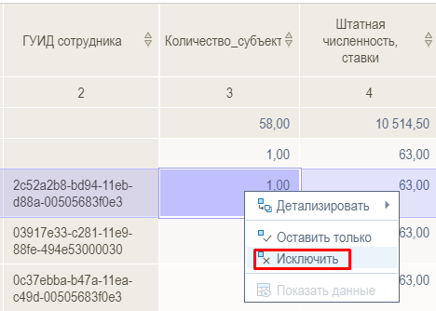
Рисунок 114 – Функция «Исключить» для элемента данных

В результате элемент будет исключен, как это видно на рисунке 115.
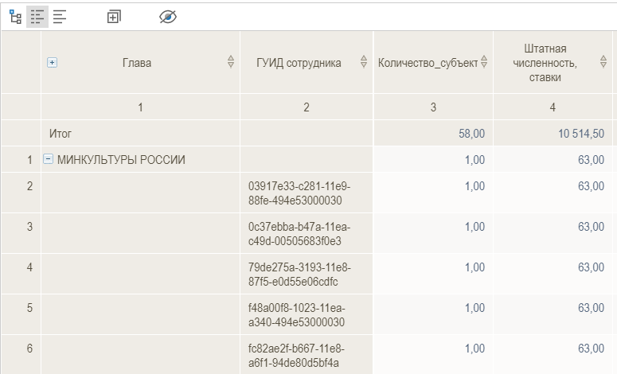
Рисунок 115 – Результат функции «Исключить»

- Для применения функции «Оставить только» вызвать контекстное меню и выбрать пункт «Оставить только», как это показано на рисунке 116.
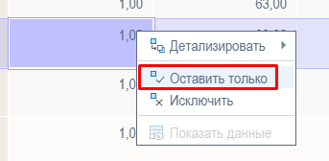
Рисунок 116 – Функция «Оставить только» для элемента данных

В результате в таблице виден лишь тот элемент, к которому была применена функция, как это видно на рисунке 117.
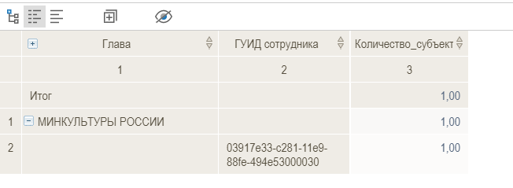
Рисунок 117 – Результат функции «Оставить только» для элемента данных

Действия в случае аварийных ситуаций
Нарушение условий выполнения технологического процесса проявляется в виде невозможности выполнения и/или завершения технологической операции. Причиной нарушения условий выполнения технологического процесса, как правило, являются сбои в аппаратном и программном обеспечении.
В случае возникновения ошибок в процессе запуска или работы процессов необходимо зарегистрировать заявку на Портале самообслуживания в СУЭ ФК с описанием возникшей проблемы.
Заявка – формализованный способ взаимодействия между Заказчиком и Исполнителем. Заявкой является любой запрос Пользователя на получение, восстановление функционирования или изменение ИТ-сервиса. Заявку можно зарегистрировать одним из следующих способов:
- позвонить оператору ЕКЦ ФК по многоканальным телефонам:
- 8 (800) 30-10-777;
- отправить электронное письмо на адрес support_EB@roskazna.ru ;
- сообщить о проблеме из Личного кабинета пользователя ГИИС ЭБ.
После обращения любым из перечисленных способов Заявка будет зарегистрирована в СУЭ ФК. На указанный в Заявке электронный адрес будет направлено почтовое уведомление о начале работ, содержащее информацию о номере зарегистрированного обращения в СУЭ ФК. В случае неполучения подобного уведомления, Пользователь должен обратиться в ЕКЦ ФК.

Рекомендации по освоению
Перед началом работы с Подсистемой рекомендуется ознакомиться с документами:
- «Руководство работников (представителей) участников системы «Электронный бюджет» по работе с подсистемой (компонентом, модулем) системы «Электронный бюджет». Мобильное приложение;
- Руководство работников (представителей) участников системы «Электронный бюджет» по работе с подсистемой (компонентом, модулем) системы «Электронный бюджет». Конструктор данных;
- Руководство работников (представителей) участников системы «Электронный бюджет» по работе с подсистемой (компонентом, модулем) Самообслуживание;
- Руководство работников (представителей) участников системы «Электронный бюджет» по работе с подсистемой (компонентом, модулем) в части сервиса предоставления данных из Подсистемы в подсистемы системы «Электронный бюджет» и внешние информационные системы.

Согласовано
Наименование организации, предприятия | Должность  исполнителя | Фамилия, имя, отчество | Подпись | Дата

Лист регистрации изменений
№  версии док-та | Дата  изменения | Автор  изменений | Изменения
01.00 | 09.01.2023 | Чистякова Н.С. | Первоначальная версия документа, разработанная в рамках ГК №ФКУ0212/05/2022/РИС от 30.05.2022г. (период 1)

В случае утверждения новой версии документации, взамен указанного в настоящем перечне, необходимо использовать более новые документы. Вся информация о новых версиях документов отражена в Аналитической записке.

